Moduldokumentation

Modul Algorithmen und Datenstrukturen 1 (algd1)

Simon Wächter

2017

Inhalt

1 Einleitung 6

1.1 Einleitung 6

1.2 Lernziele 6

1.3 Prüfungen 6

2 Woche 1 & 2 7

2.1 Motivation zu einfachen Datentypen in Java 7

2.2 Lernziele 7

2.3 Datentyp boolean für Wahrheitswerte 7

2.4 Datentypen byte, short,int und long für ganze Zahlen 8

2.5 Binärsystem 8

2.6 Umwandlung von Dezimal- zur Binärdarstellung (Erster Algorithmus) 9

2.7 Negative Zahlen 9

2.8 Grenzfälle 9

2.9 Datentypen float und double 10

2.10 Nachkommastellen 11

2.11 Normalisierte Fliesskommadarstellung 11

2.12 Binärdarstellung von Fliesskommazahlen 12

2.13 Grenzen von Fliesskommazahlen 13

2.14 Genauigkeit von Fliesskommazahlen 13

2.15 Wenn Sie mehr lesen möchten 14

3 Woche 3 15

3.1 Motivation zur Zeichencodierung 15

3.2 Lernziele 15

3.3 Buchstaben, Zahlen und andere Textzeichen 15

3.4 Zahlen im Hexadezimalsystem 15

3.5 Die wichtigsten Zeichencodierungen 16

3.6 Der Datentyp char 16

3.7 Effiziente Speicherung von Unicode 17

3.8 Motivation zur sequenziellen Suche 19

3.9 Lernziele 19

3.10 Kurzer Einschub – Was ist ein Algorithmus 19

3.11 Suchen in sequenziellen Strukturen 19

4 Woche 4 21

4.1 Ablauf Algorithmen 21

4.2 Zweierpotenzen grob beschreiben 21

4.3 Motivation der binären Suche 21

4.4 Lernziele 22

4.5 Zahlenraten 22

4.6 Suchen in geordneten Arrays 22

4.7 Grobe Aufwandsschätzung 22

4.8 Implementierung in Java 23

4.8.1 Eine Vorüberlegung 23

4.8.2 Ein Java-Programm 23

4.9 Motivation zu Vor- und Nachbedingungen 24

4.10 Lernziele 24

4.11 Wann ist ein Programm korrekt 24

4.12 Vor- und Nachbedingungen als Verträge 24

4.13 Testen von Vor- und Nachbedingungen 26

4.14 Reaktionen auf verletzte Bedingungen 26

4.15 Verletzte Bedingungen im Softwarelebenszyklus 27

4.16 Die Assert-Anweisung in Java 27

4.17 Spezifikation in der JavaDoc 28

4.18 Motivation zu Halbdynamischen Datenstrukturen 28

4.19 Lernziele 28

4.20 Arrays genauer unter die Lupe genommen 29

4.21 (Halb-)Dynamische Datenstrukturen 29

4.22 Überlegungen und Implementierung einer halbdynamischen Datenstruktur 30

5 Woche 5 31

5.1 Motivation zur asymptotischen Komplexität 31

5.2 Lernziele 31

5.3 Erste Laufzeitabschätzung 31

5.4 Asymptotische Komplexität (Definition) 32

5.5 Rechenregeln für die O-Notation 33

5.6 Wichtige Klassen 34

5.7 Asymptotische Komplexität einiger Algorithmen 34

5.8 Rekursionsgleichung lösen mit Teleskopieren 35

5.9 Asymptotische Komplexität sagt nur etwas für grosse Problemgrössen aus 36

5.10 Arten der Analyse 36

5.11 Arbeitsblatt: Asymptotische Komplexität 37

6 Woche 6 39

6.1 Motivation für Sortieralgorithmen 39

6.2 Lernziele 39

6.3 Die Aufgabe von Sortieralgorithmen 39

6.4 Merkmale von Sortieralgorithmen 39

6.4.1 Speicherbedarf 39

6.4.2 Anzahl nötiger Elementvergleiche 39

6.4.3 Anzahl nötiger Vertauschungen von Elementen 40

6.4.4 Das asymptotische Laufzeitverhalten des Algorithmus 40

6.4.5 Verhältnis der Komplexität im schlechtesten und im durchschnittlichen Fall 40

6.4.6 Ausnützung von (nahezu) sortierten Eingabedaten 40

6.4.7 Stabilität 40

6.5 Konkrete Beispiele von Sortieralgorithmen 41

6.6 Erkenntnisse über die vier Algorithmen 42

6.7 Arbeitsblatt Selection Sort 43

6.8 Arbeitsblatt: Insertion Sort 1 46

6.9 Arbeitsblatt: Insertion Sort 2 48

6.10 Arbeitsblatt: Bubble Sort 51

6.11 Rückblick: Algorithmen und deren Komplexität bestimmen 53

7 Woche 7 54

8 Woche 8 55

8.1 Motivation zur Suche in Texten 55

8.2 Lernziele 55

8.3 Aufgabenstellung 55

8.4 Erster Lösungsansatz 55

8.5 Überlegungen zur Verbesserung 56

8.6 Vorkommens-Heuristik mit Informationen über das Muster 57

8.7 Algorithmus von Boyer-Moore-Horspool 58

8.8 Aufwand des Algorithmus von Boyer-Moore 58

9 Woche 9 & 10 59

9.1 Motivation zu Programmbeweisen 59

9.2 Lernziele 59

9.3 Vorbedingungen von Zuweisungen 59

9.4 Die wp Funktion 60

9.5 Sequenzen von mehreren Zuweisungen 61

9.6 Programme mit Fallunterscheidungen 61

9.7 Programme mit Schleifen 62

9.8 Beispiel Selection Sort 63

9.9 Schleifeninvarianten – Das Prinzip 65

9.10 Hoare-Tripel 65

10 Woche 11 67

10.1 Motivation zur Rekursion 67

10.2 Lernziele 67

10.3 Rekursive Strukturen 67

10.4 Rekursion in der Programmierung 68

11 Woche 12 69

11.1 Motivation zum MergeSort 69

11.2 Lernziele 69

11.3 Rekursives Sortieren 69

11.4 Algorithmus MergeSort 69

11.5 Mergephase 70

11.6 Laufzeitverhalten von MergeSort 71

11.7 Speicherbedarf von MergeSort 72

11.8 Spezialität von MergeSort 72

11.9 Motivation zu QuickSort 72

11.10 Lernziele 72

11.11 Rekursives Sortieren: Erst splitten, dann sortieren – statt erst sortieren und dann mergen 73

11.12 Splitphase als Durch National Flag Aufgabe betrachtet 74

11.13 Splitphase effizienter 74

11.14 Laufzeitanalyse 75

11.14.1 Best Case 76

11.14.2 Worst Case 76

11.14.3 Average Case 77

11.15 Strategien zur Wahl des Pivot-Elements 78

11.16 Tuning 79

11.16.1 Tail Recursion Elimination 79

11.16.2 Cutoff 79

12 Woche 13 & 14 80

12.1 Motivation des Backtracking 80

12.2 Lernziele 80

12.3 Das Rucksackproblem 80

12.4 Laufzeit-Aufwand 82

12.5 Das Prinzip des Backtracking 82

12.6 Sudoku 82

12.7 Eine wichtige Verbesserung 83

12.7.1 Laufzeit von Exhaustive Search 83

12.7.2 Branch and Bound 84

12.7.3 Sudoku Solver 84

13 Woche 15 85

# Einleitung

## Einleitung

Dieses Dokument stellt die Moduldokumentation für das Modul algd1 dar. Allfällige Unterlagen sind im Modulordner zu finden.

## Lernziele

Das Modul beinhaltet folgende Lernziele:

* Maschinennahe Datenmanipulation
* interne Zahlendarstellung und Typkonvertierung
* Zeichencodes, Zeichenketten und Suchen in Texten
* Suchen in und Sortieren von Arrays
* Schleifeninvariante, Programmverifikation, Assertions
* Komplexitätsbegriff und Gross-O-Notation
* Rekursion und Backtracking

## Prüfungen

Die Modulnote setzt sich zu 50% aus zwei Semesterprüfungen zu je 25% und einer Modulschlussprüfung zu 50% zusammen.

# Woche 1 & 2

## Motivation zu einfachen Datentypen in Java



## Lernziele

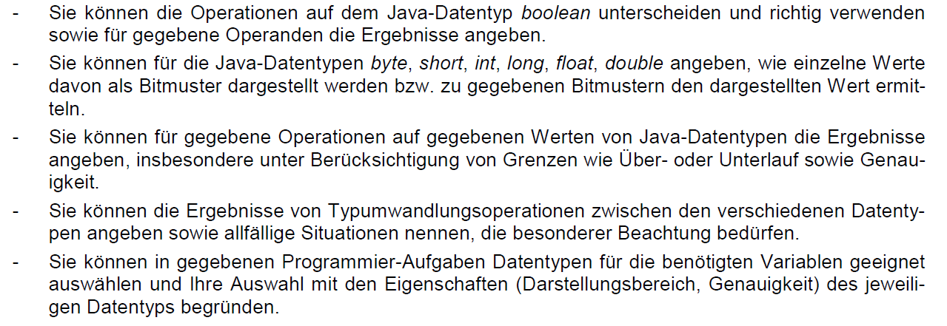

## Datentyp boolean für Wahrheitswerte

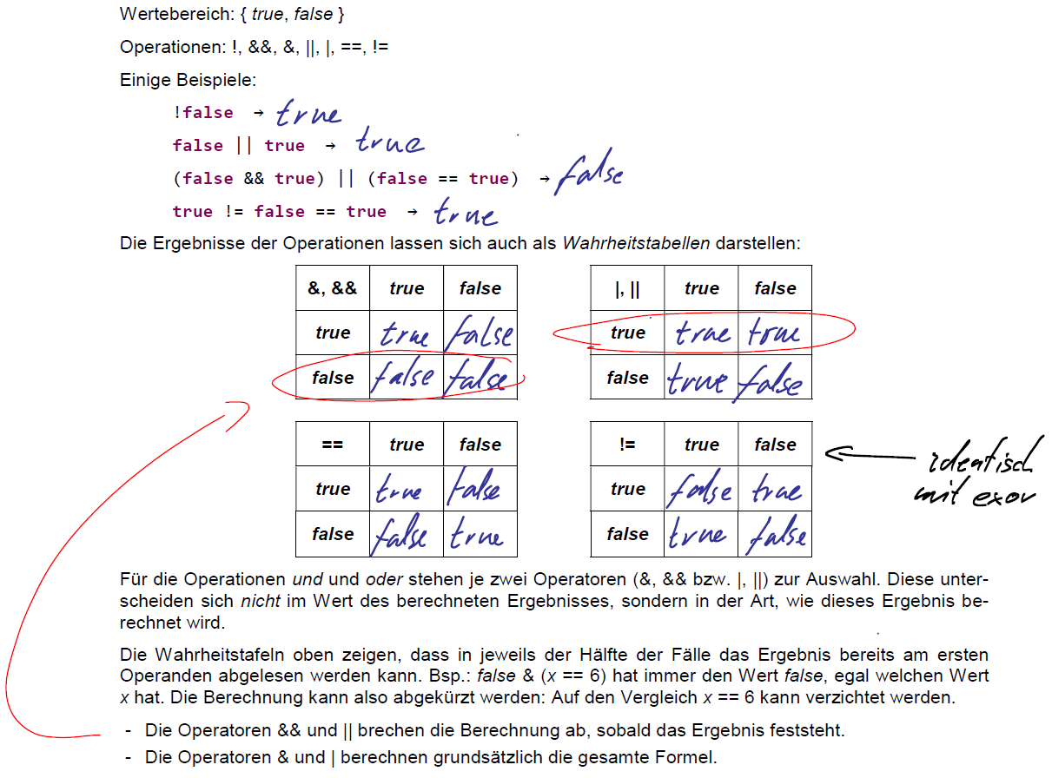

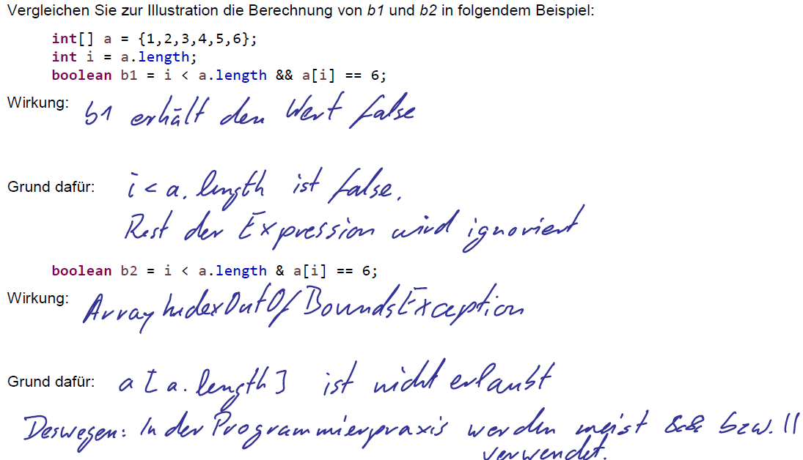

## Datentypen byte, short,int und long für ganze Zahlen

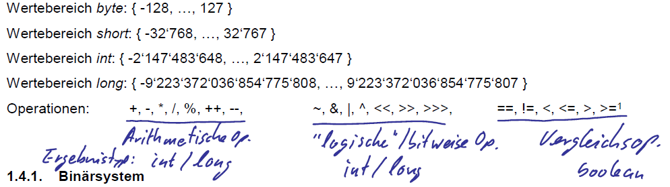

## Binärsystem

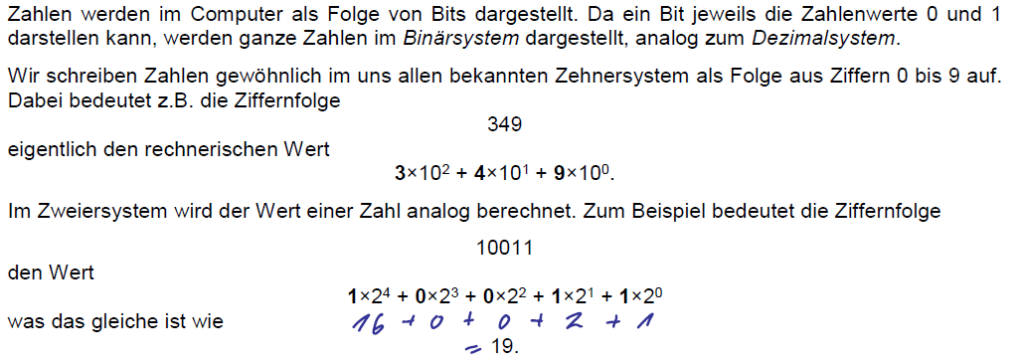

## Umwandlung von Dezimal- zur Binärdarstellung (Erster Algorithmus)

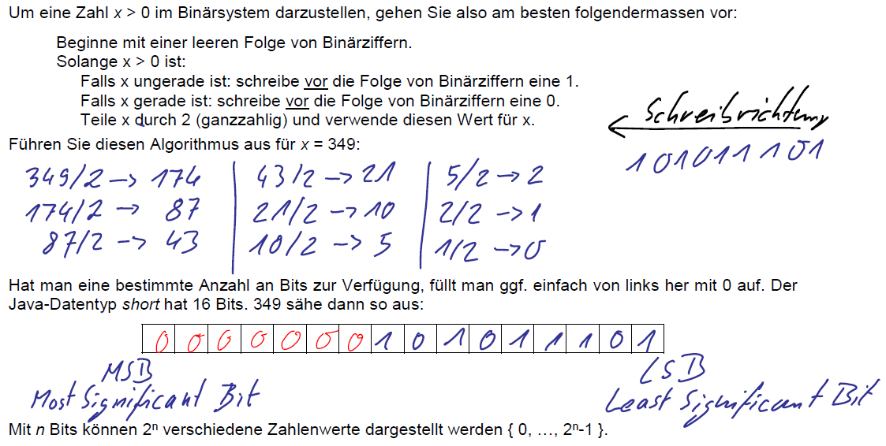

## Negative Zahlen

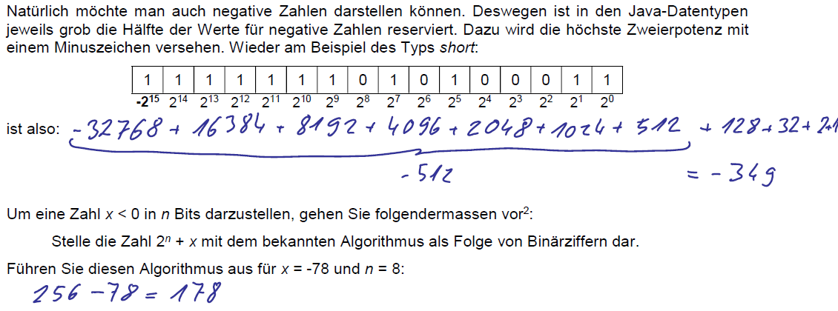

## Grenzfälle

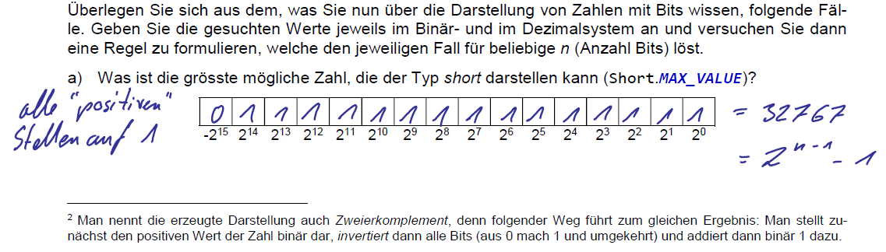

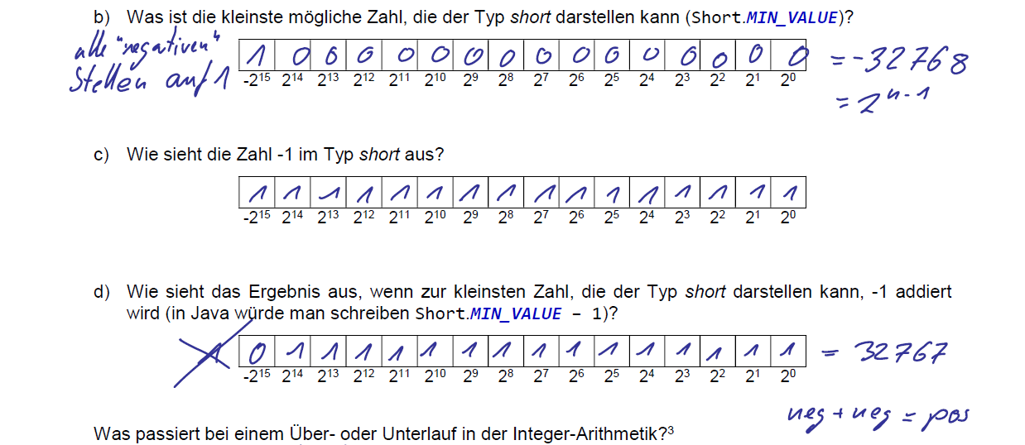

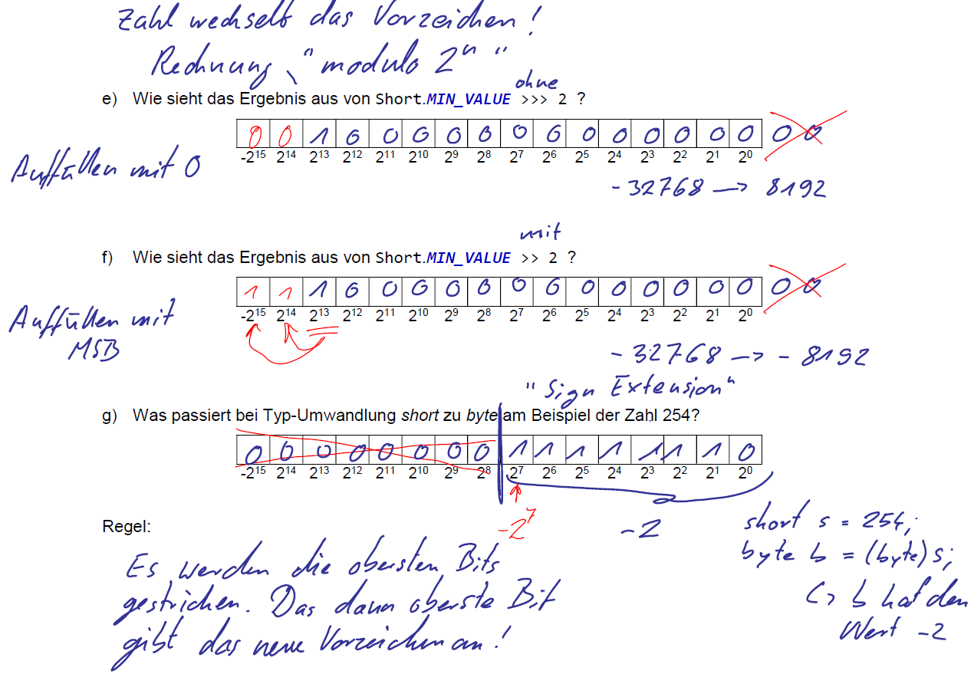



## Datentypen float und double

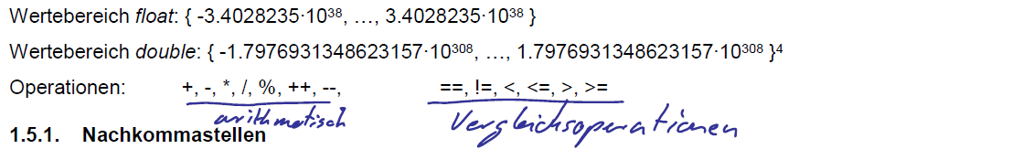

## Nachkommastellen

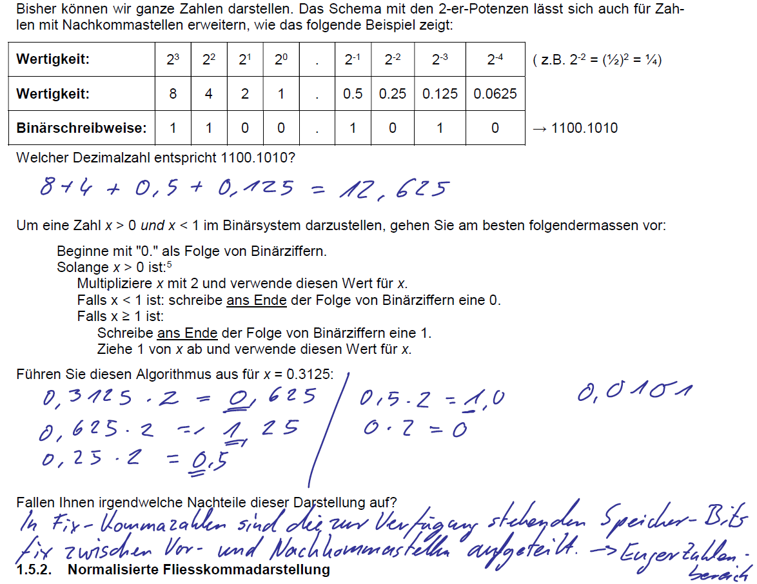

## Normalisierte Fliesskommadarstellung

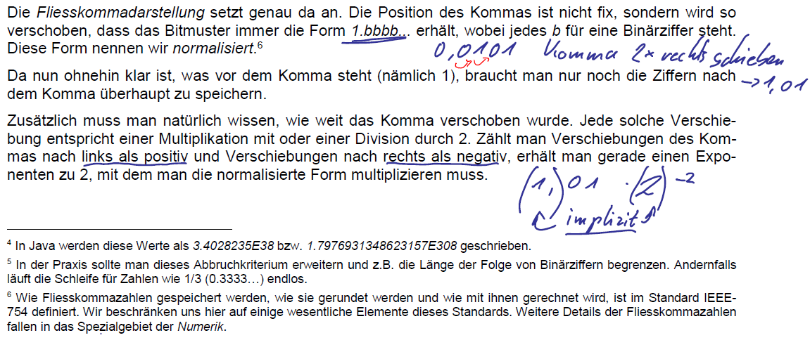

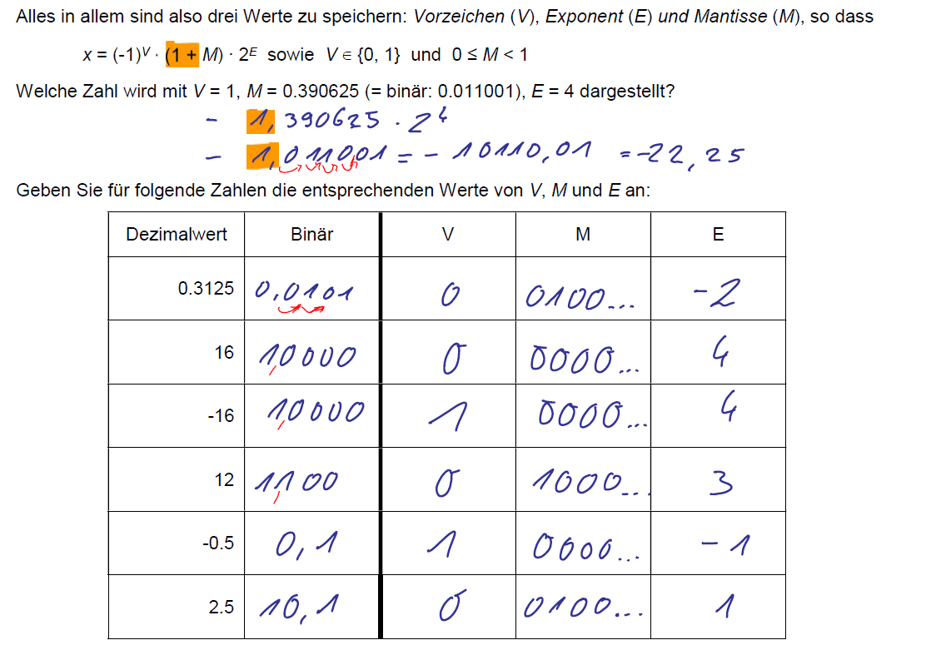

## Binärdarstellung von Fliesskommazahlen

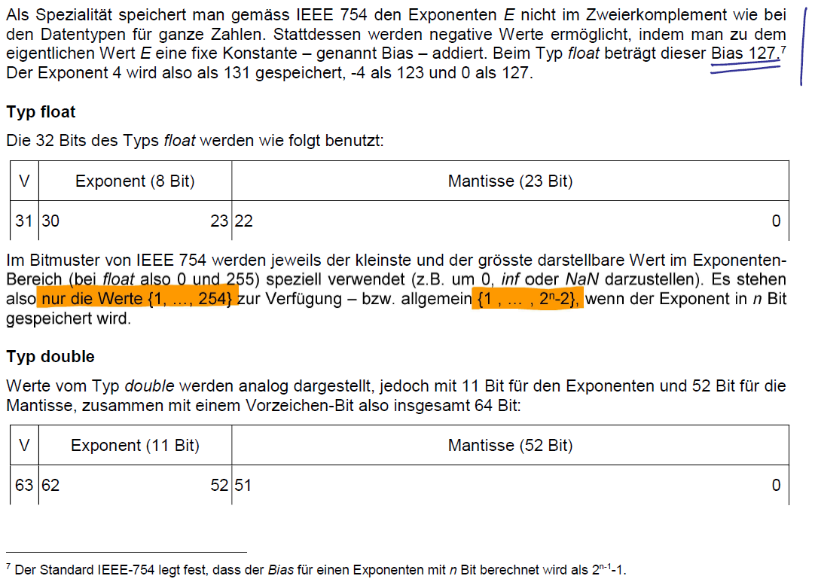

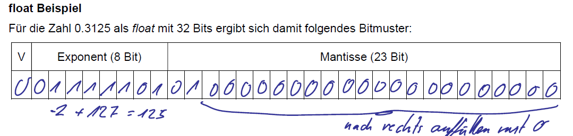

## Grenzen von Fliesskommazahlen

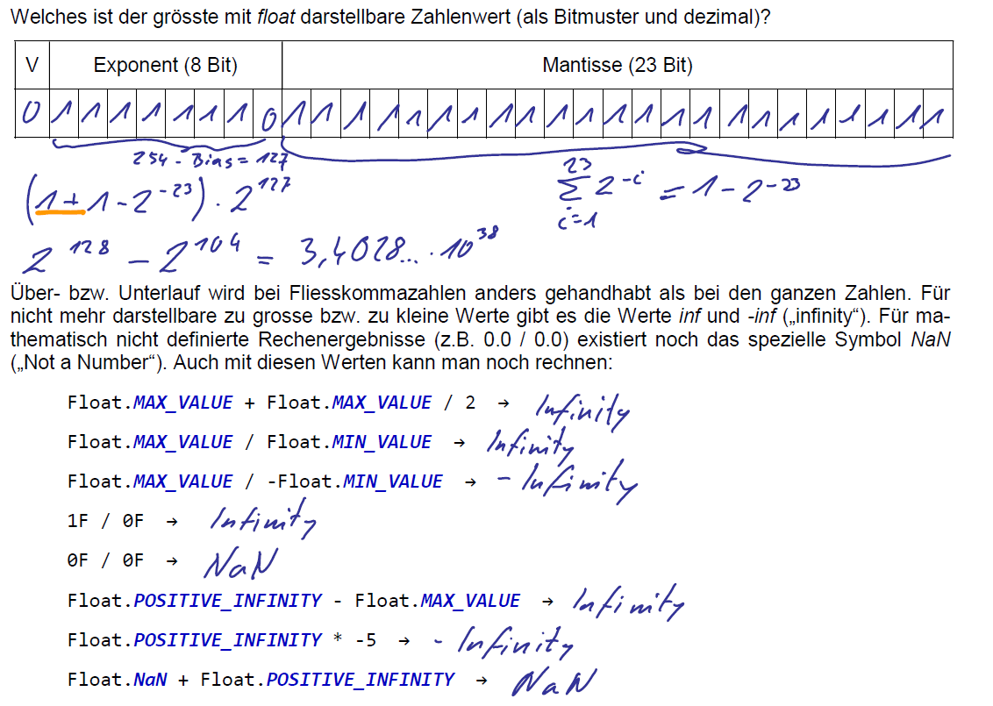

## Genauigkeit von Fliesskommazahlen

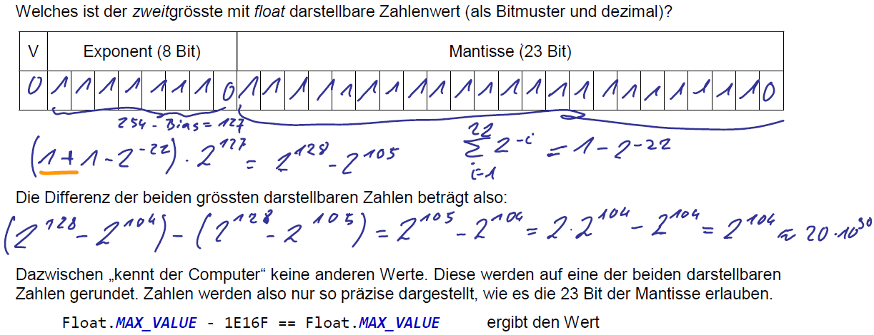

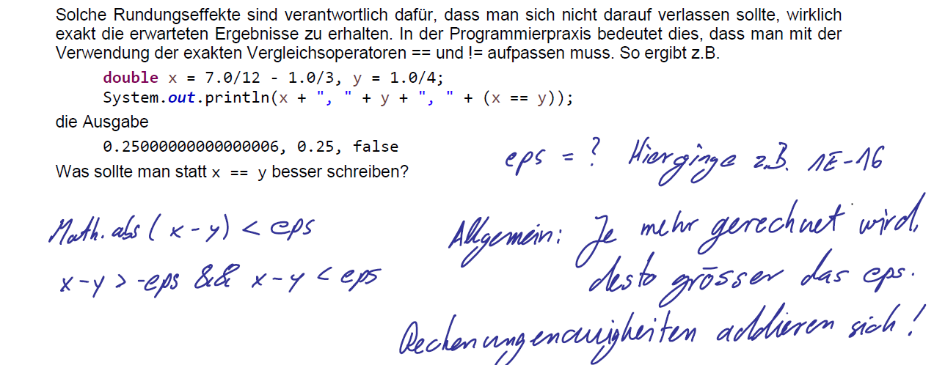

## Wenn Sie mehr lesen möchten

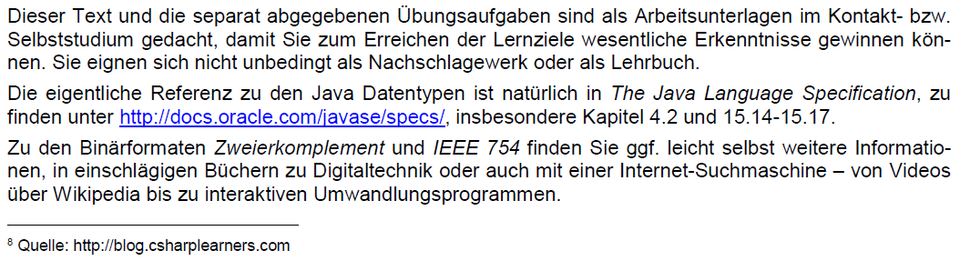

# Woche 3

## Motivation zur Zeichencodierung



## Lernziele

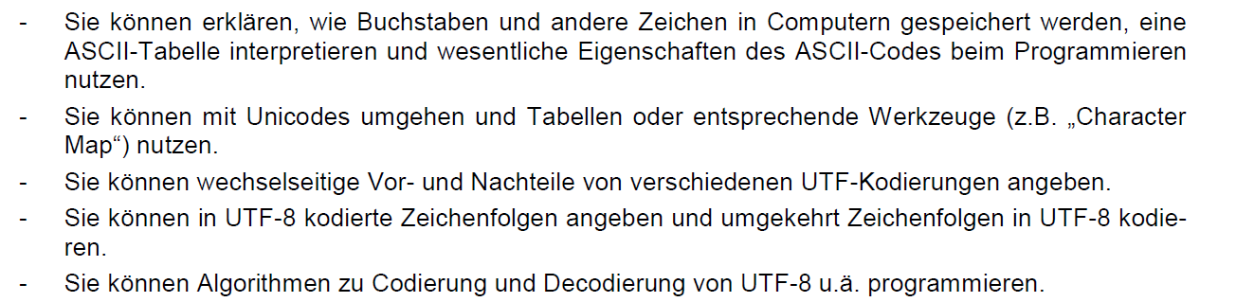

## Buchstaben, Zahlen und andere Textzeichen

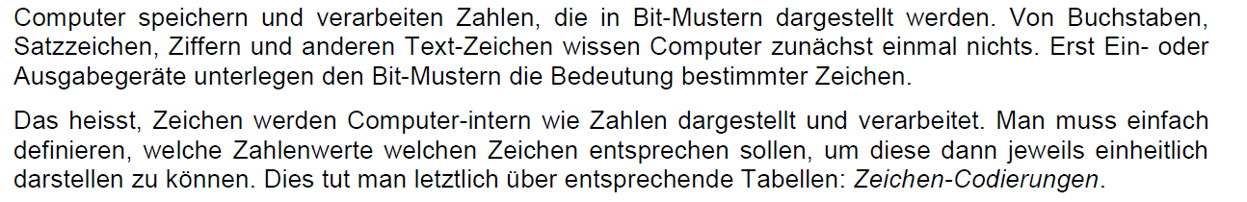

## Zahlen im Hexadezimalsystem

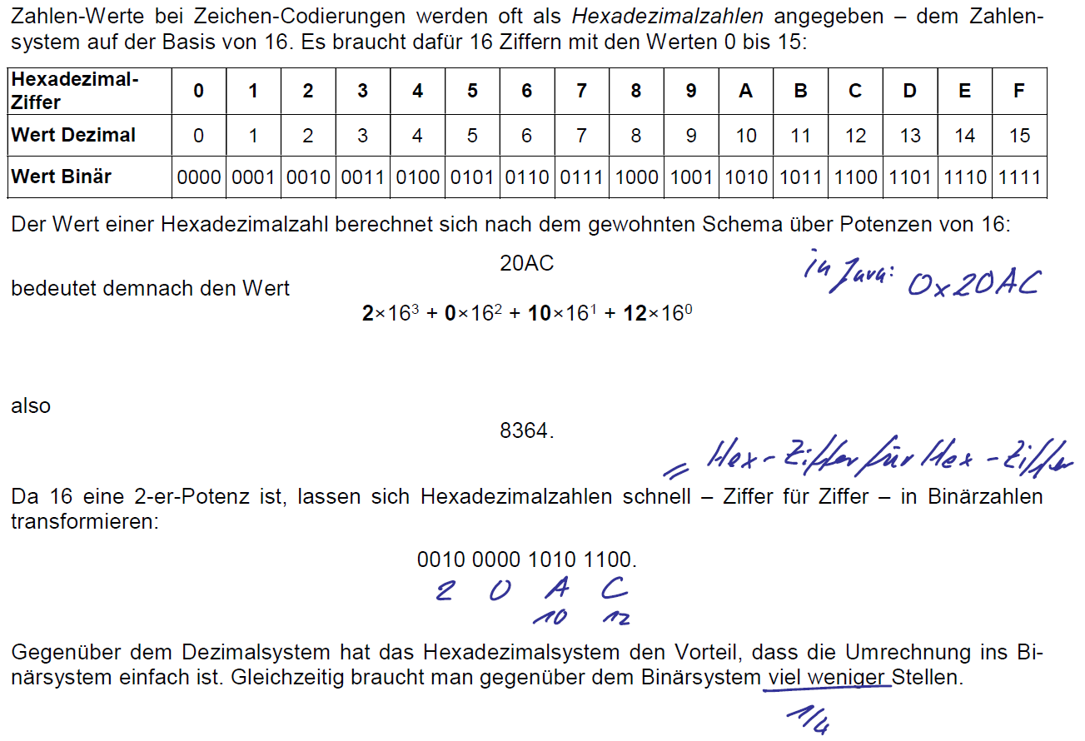

## Die wichtigsten Zeichencodierungen

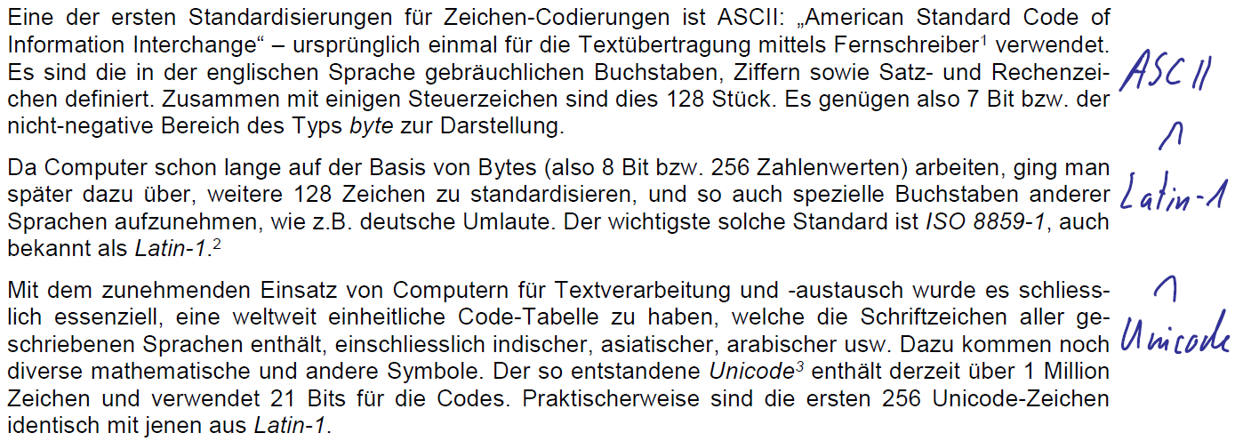

## Der Datentyp char

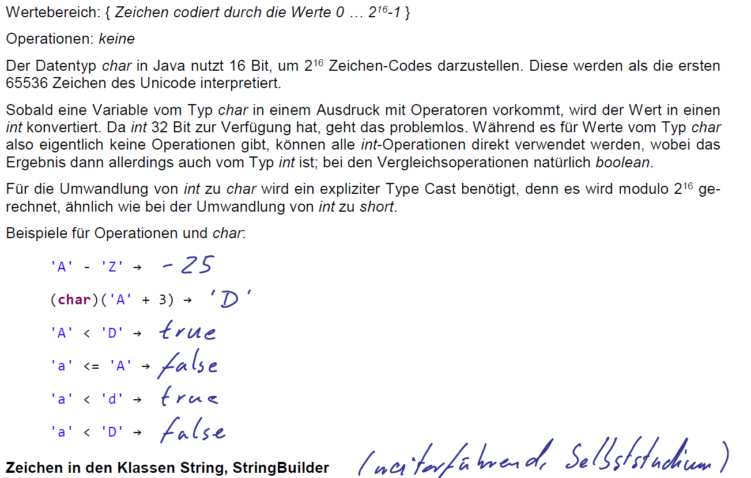

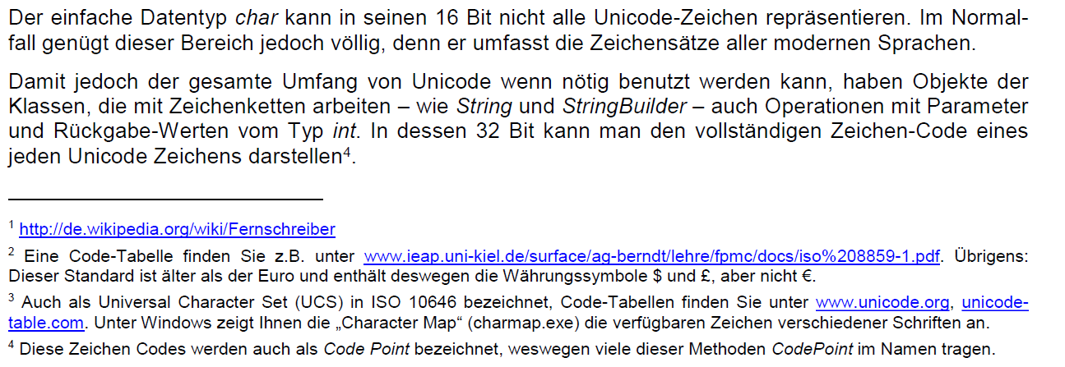

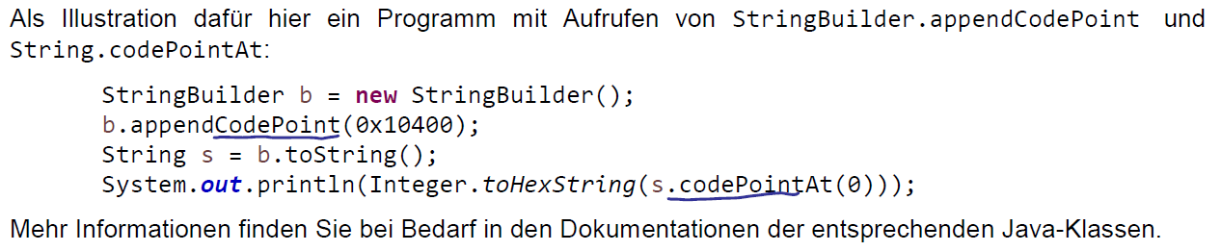

## Effiziente Speicherung von Unicode

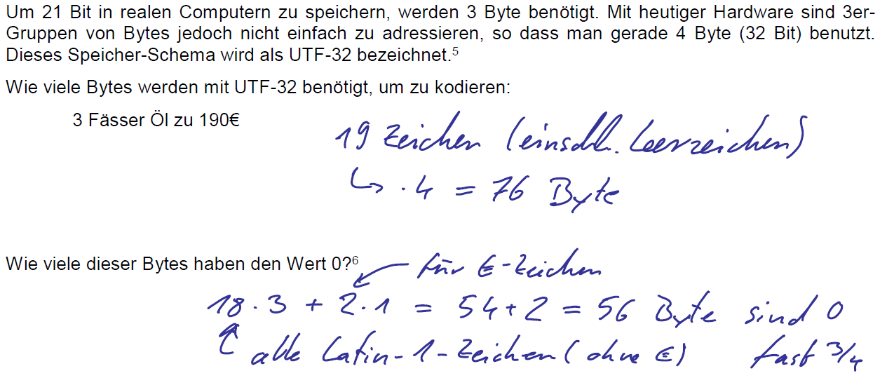

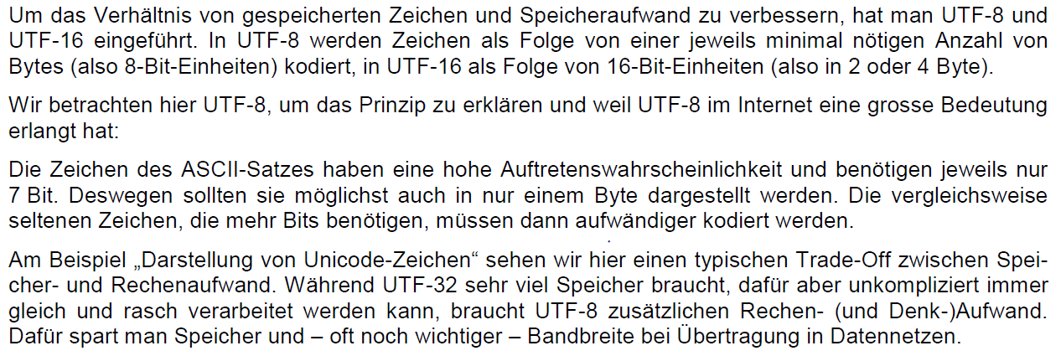



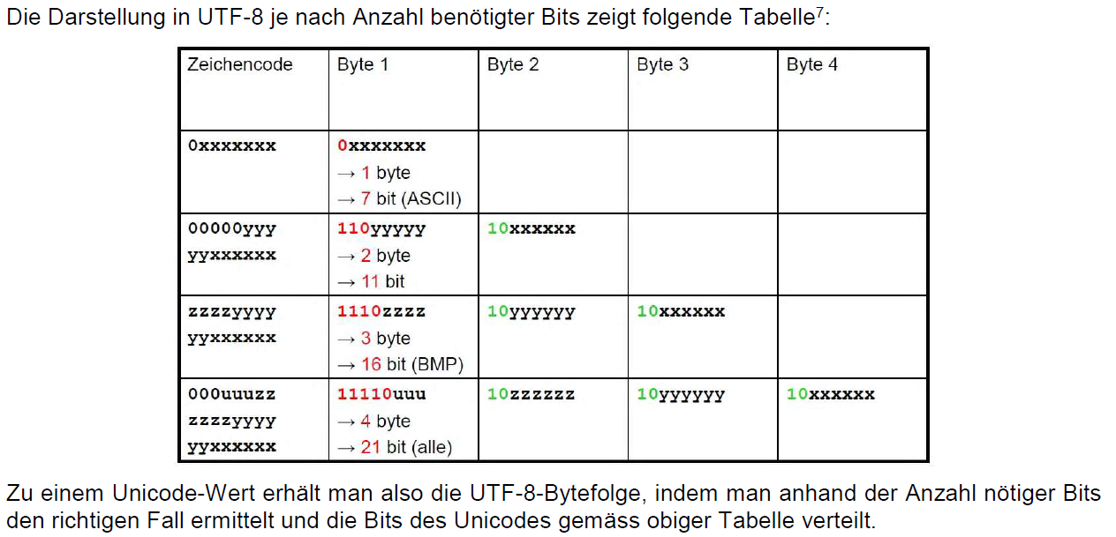

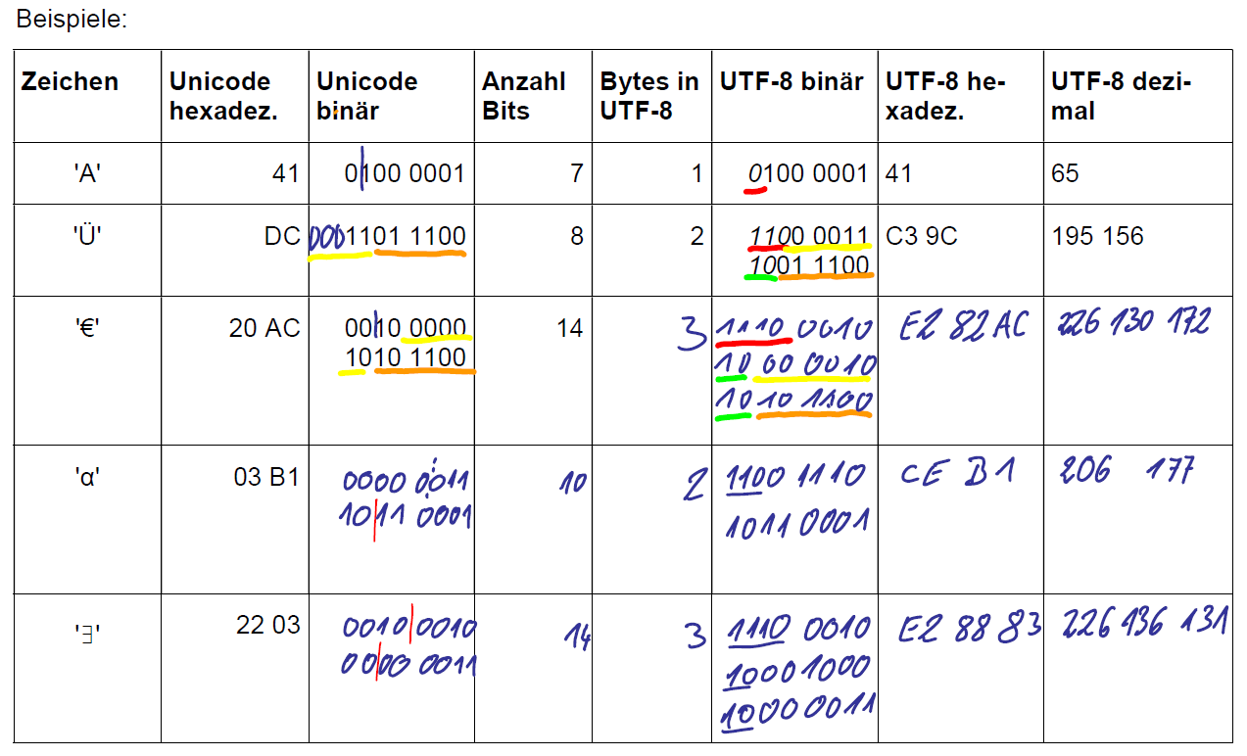

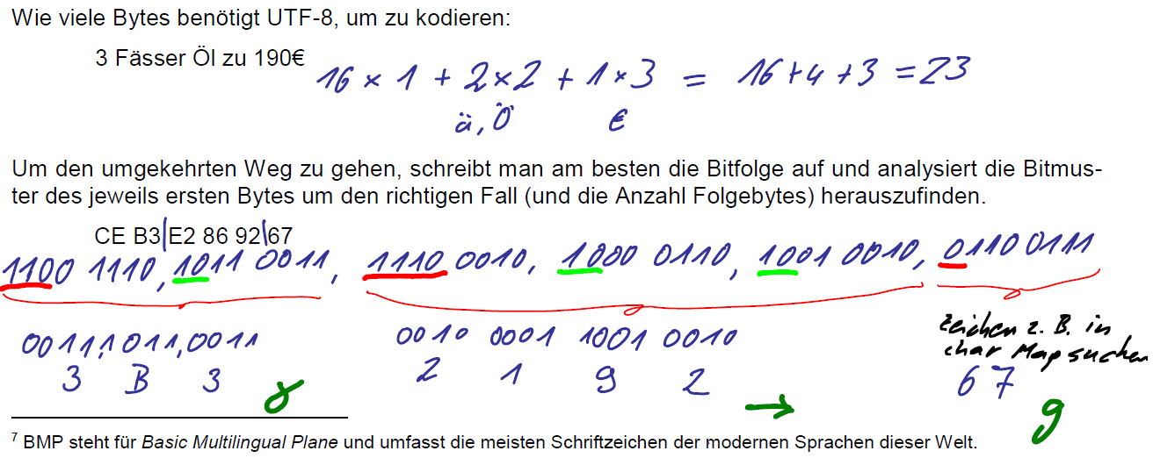

## Motivation zur sequenziellen Suche



## Lernziele

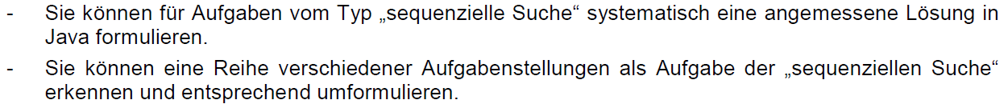

## Kurzer Einschub – Was ist ein Algorithmus

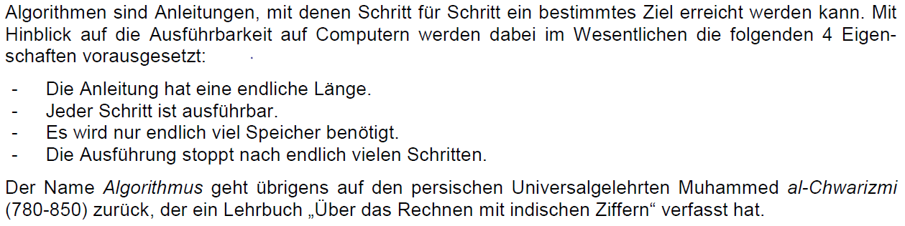

## Suchen in sequenziellen Strukturen

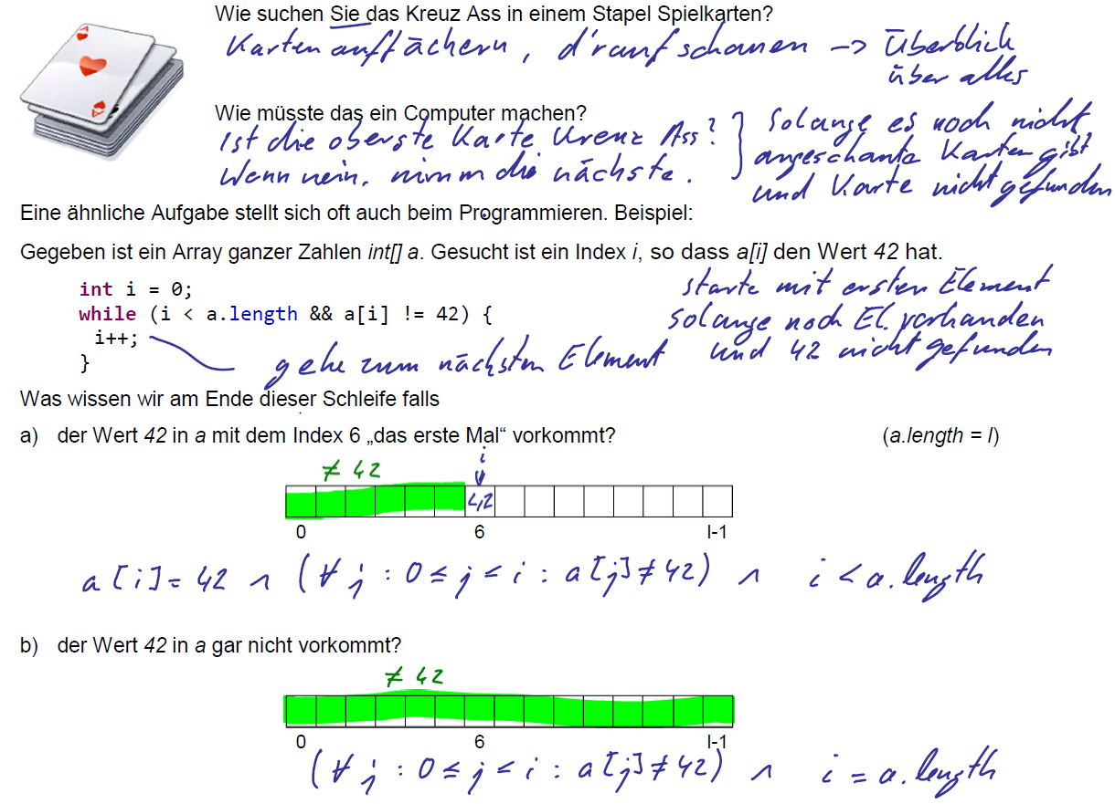

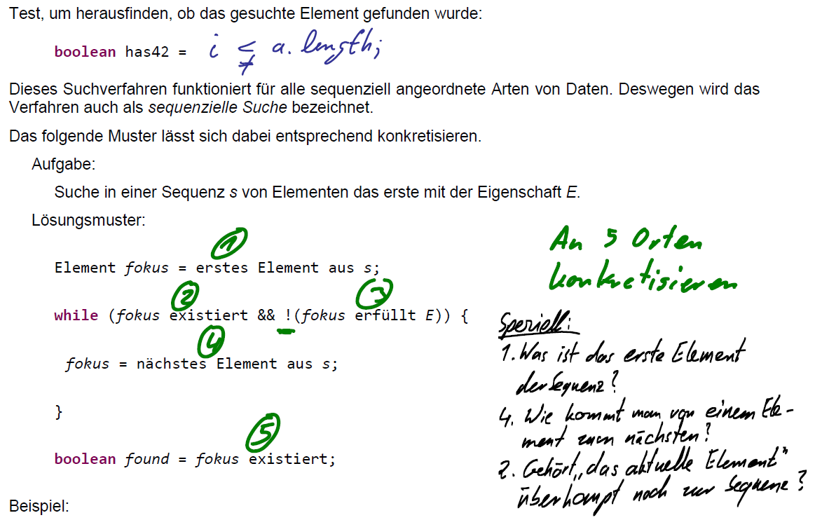

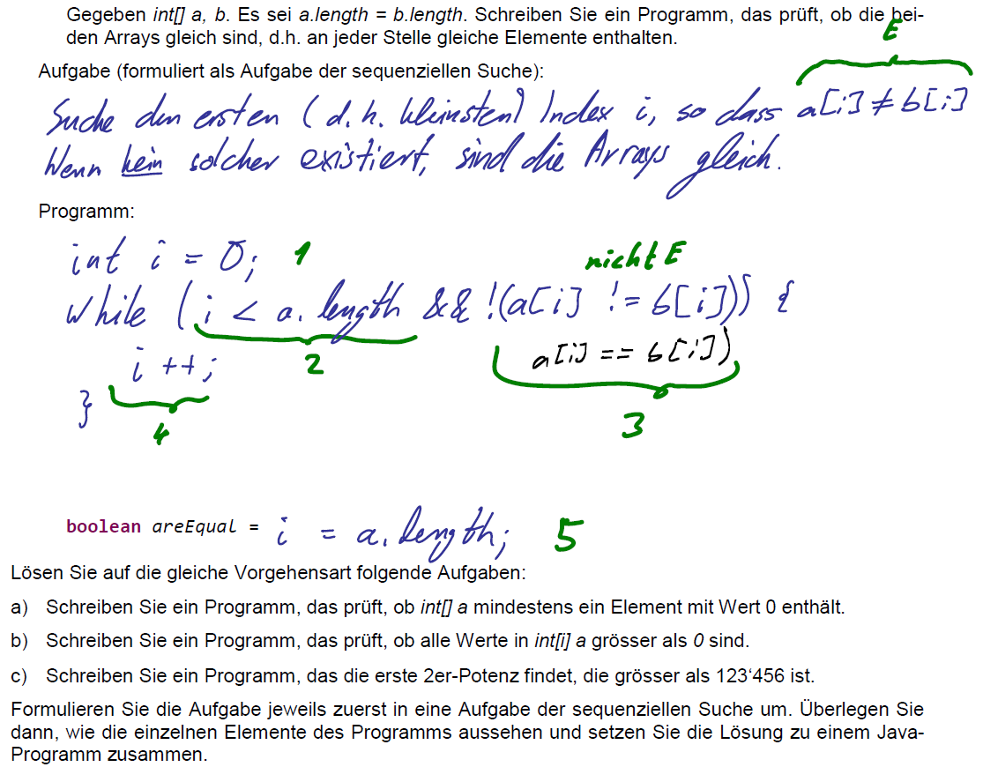

# Woche 4

## Ablauf Algorithmen

Array gleich

1. Erstes Element: i = 0
2. Fokus existiert: i < a.length
3. Gesuchte Eigenschaft: a[i] != b[i]
4. Nächstes Element: i++
5. Ergebnis: i == a.length

Erste Zweierpotenz grösser als 123456

1. Erstes Element: x = 1
2. Fokus existiert: -
3. Gesuchte Eigenschaft: x > 123456
4. Nächstes Element: x = x * 2
5. Ergebnis: x

Primezahlen x

1. Erstes Element: t = 2
2. Fokus existiert: t * t <= x
3. Gesuchte Eigenschaft: x % t = 0
4. Nächstes Element: t++
5. Ergebnis: t * t > x

Primezahlen x (Nur ungerade Zahlen)

1. Erstes Element: t = 3
2. Fokus existiert: t * t <= x
3. Gesuchte Eigenschaft: x % t = 0
4. Nächstes Element: t = t + 2
5. Ergebnis: t * t > x

Zahlen in Wertebereich 0 und 100 suchen

1. < 50
2. > 25
3. > 13
4. > 37
5. < 44
6. > 40
7. 42

## Zweierpotenzen grob beschreiben

* 2^10 = 10^3

## Motivation der binären Suche



## Lernziele

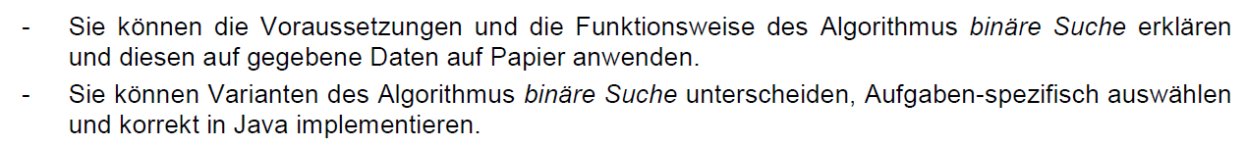

## Zahlenraten

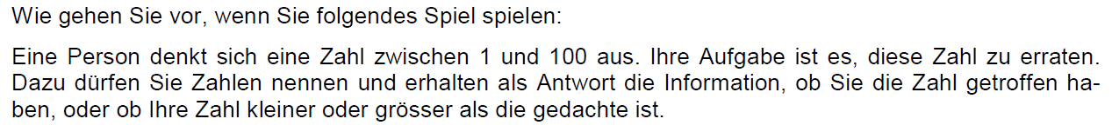

## Suchen in geordneten Arrays

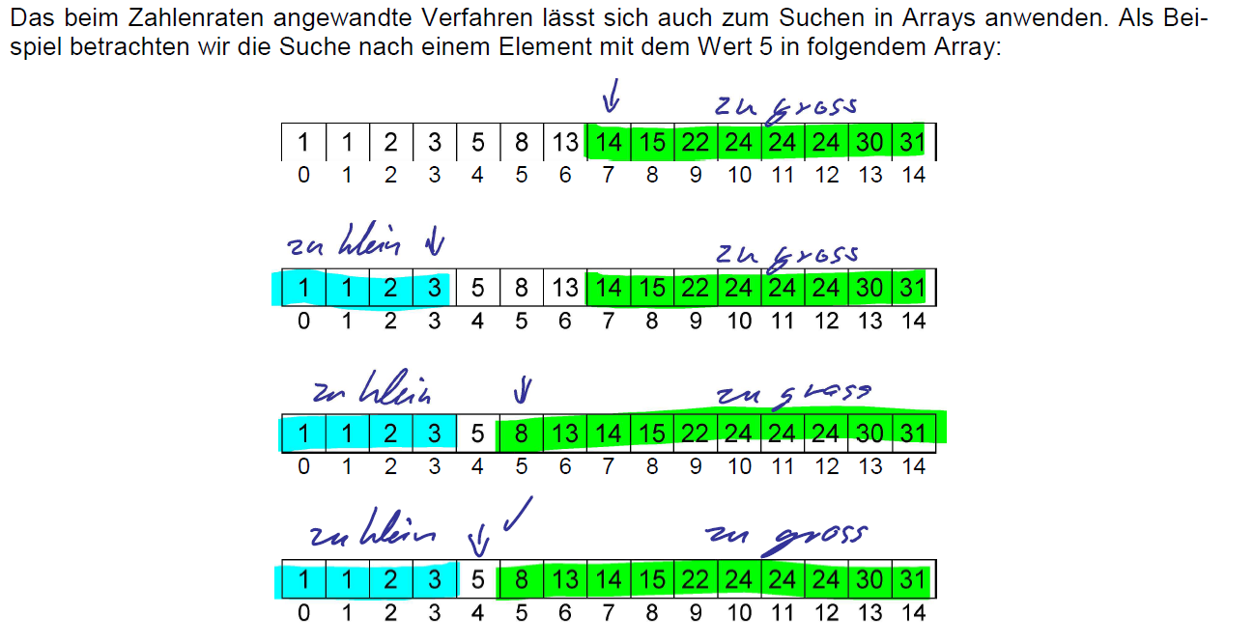

## Grobe Aufwandsschätzung

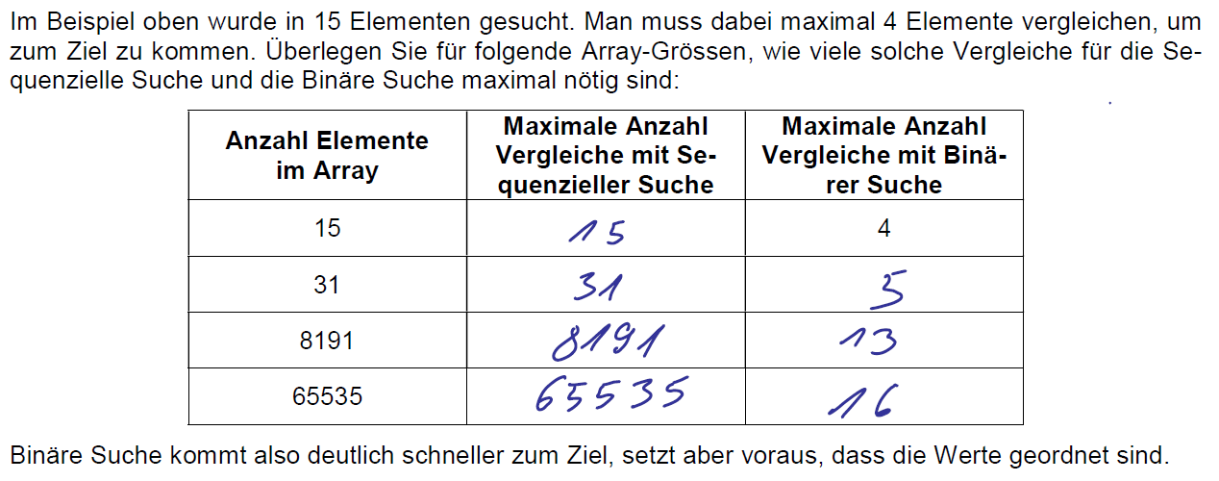

## Implementierung in Java

### Eine Vorüberlegung

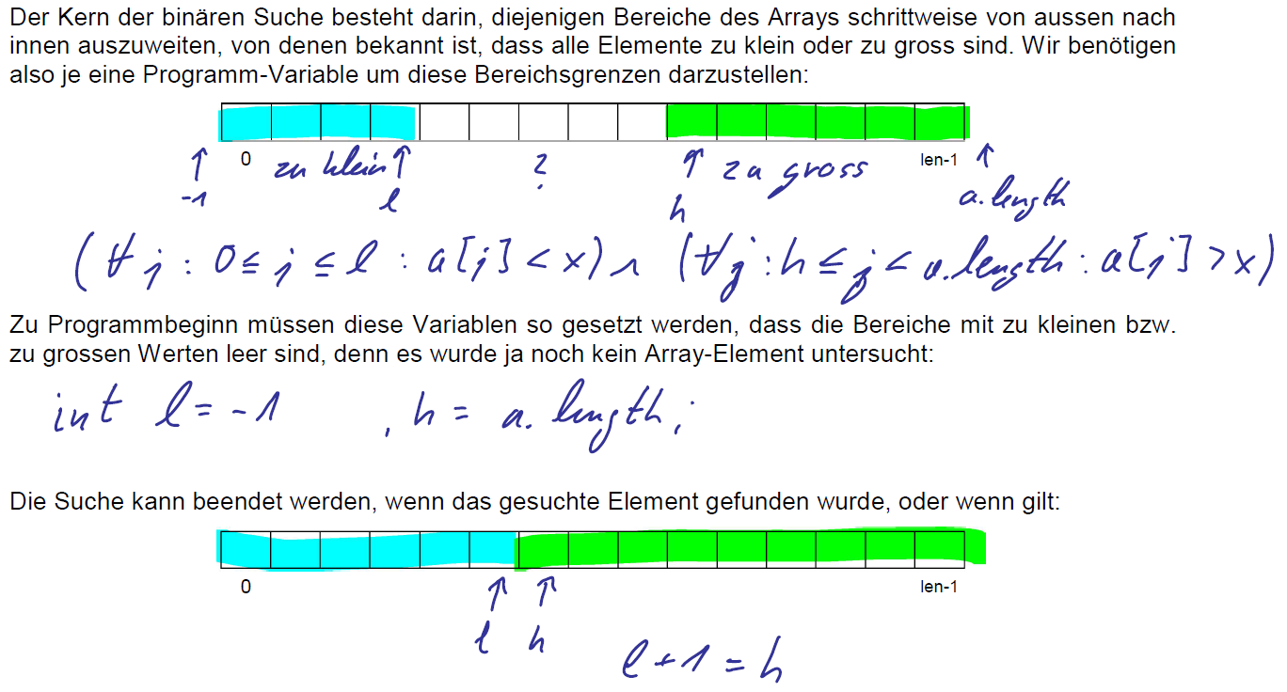

### Ein Java-Programm

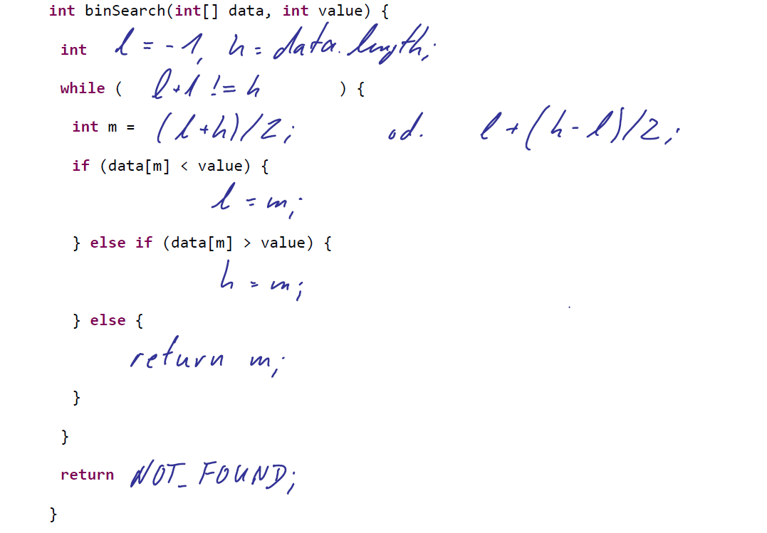

## Motivation zu Vor- und Nachbedingungen

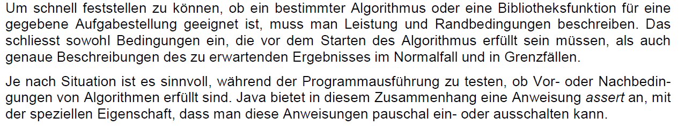

## Lernziele

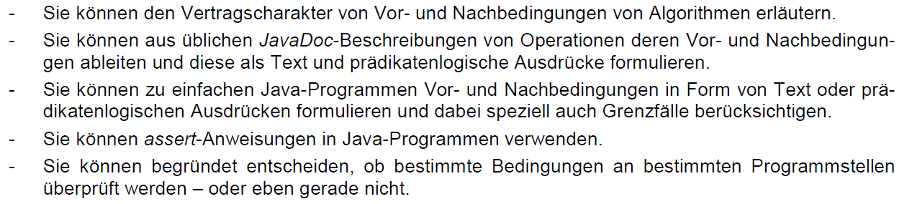

## Wann ist ein Programm korrekt

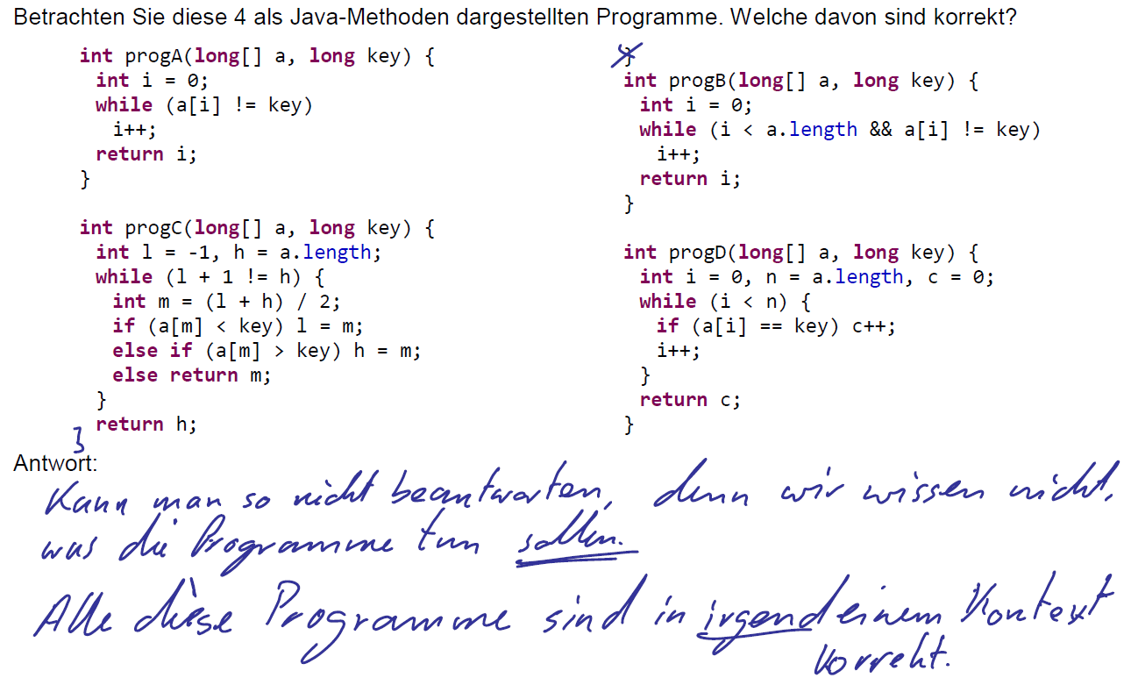

## Vor- und Nachbedingungen als Verträge

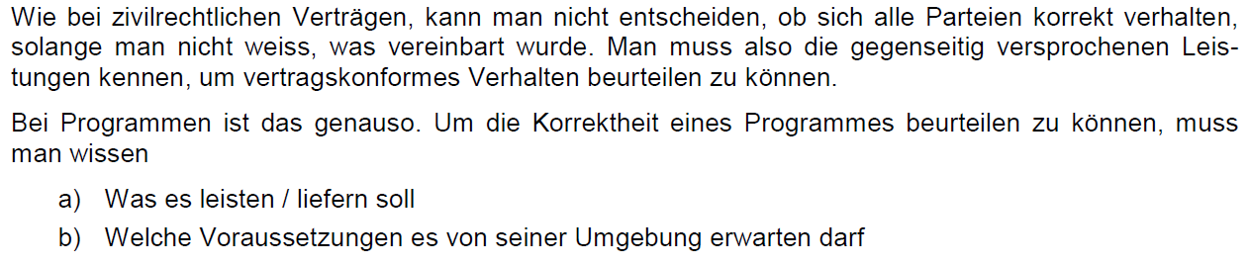

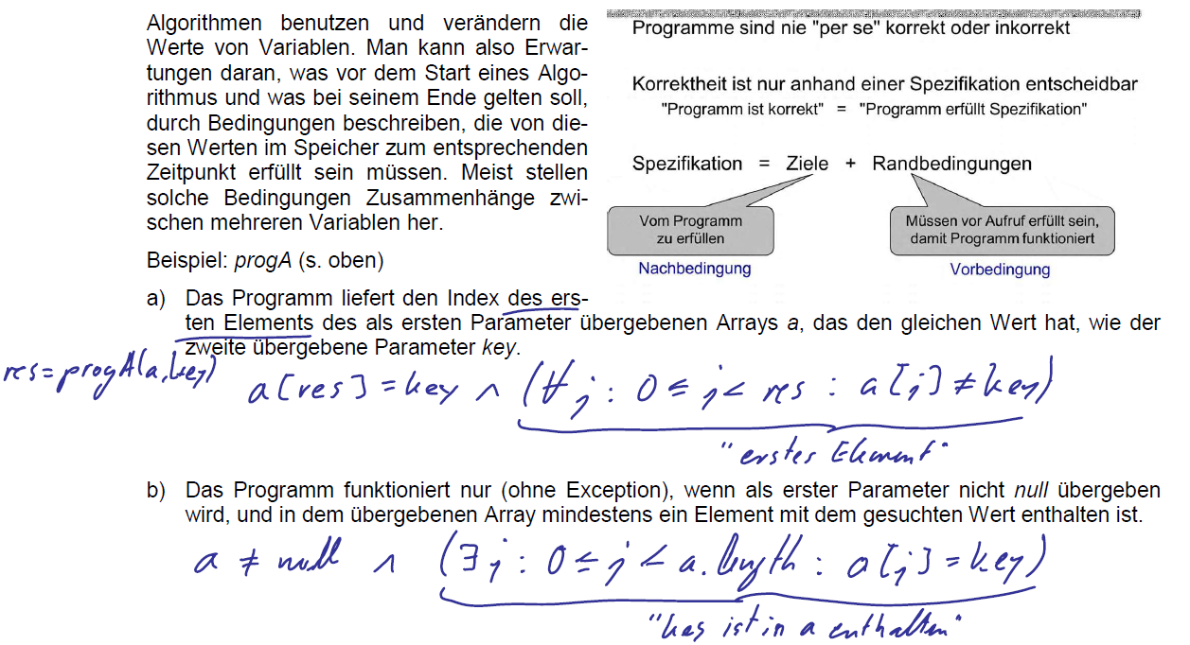

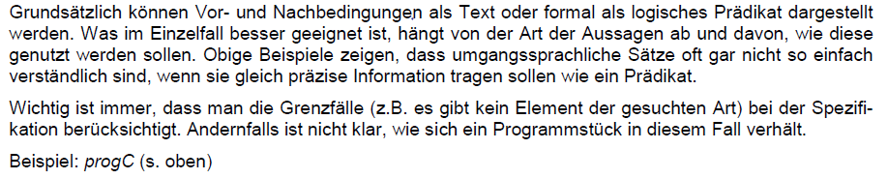

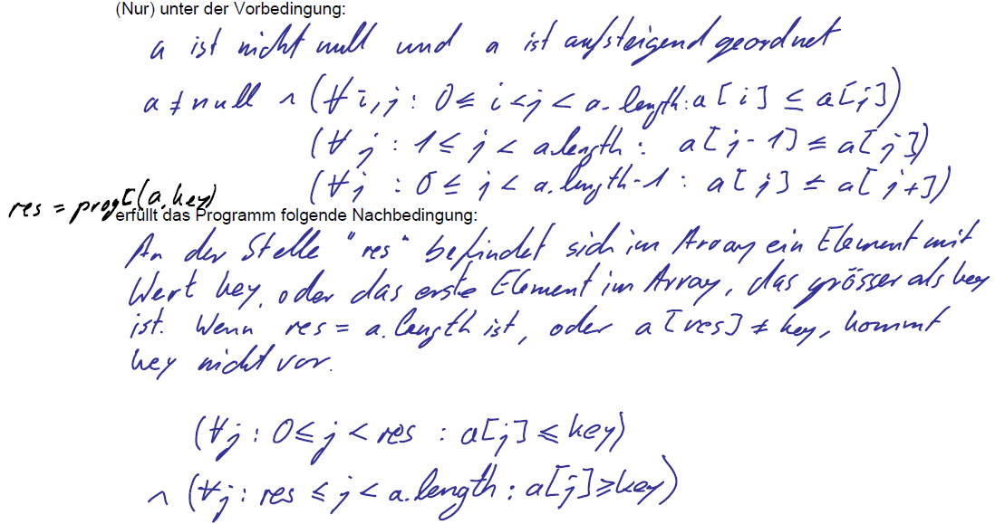

## Testen von Vor- und Nachbedingungen

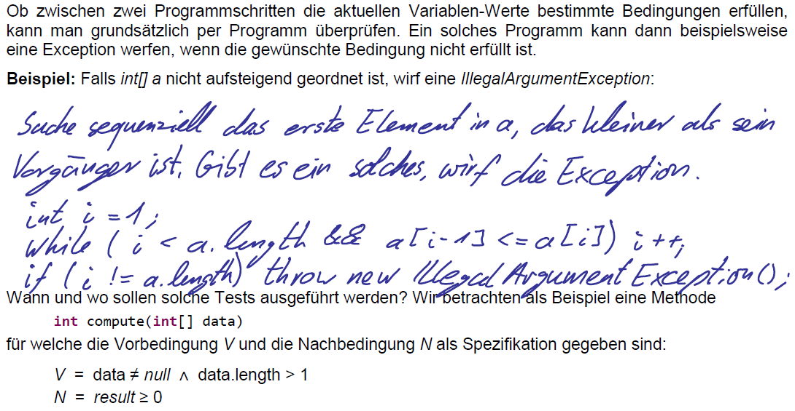

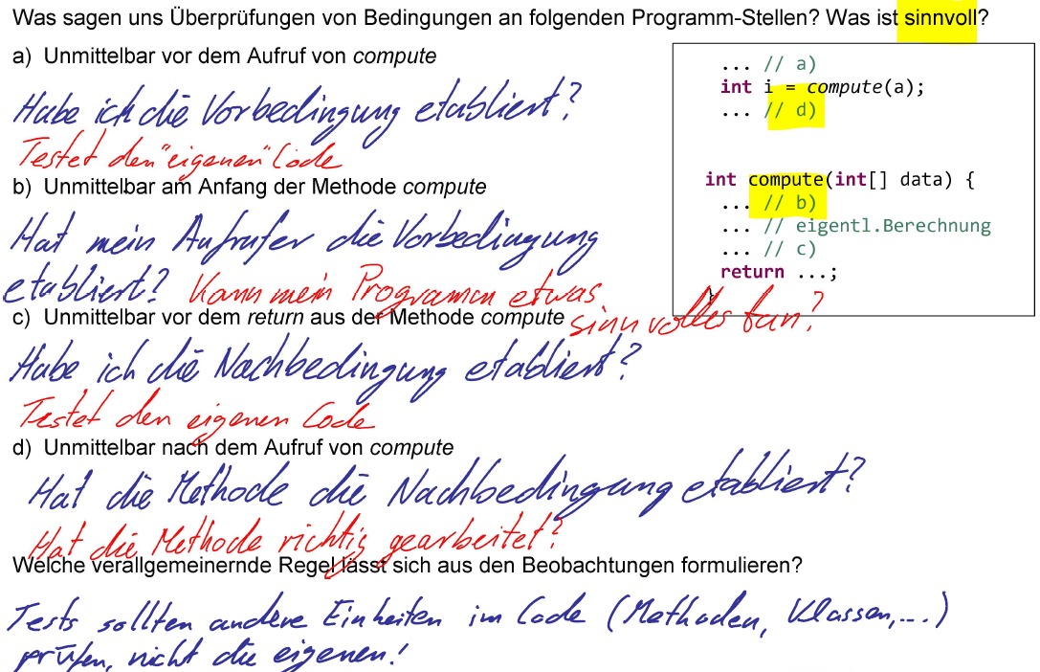

## Reaktionen auf verletzte Bedingungen

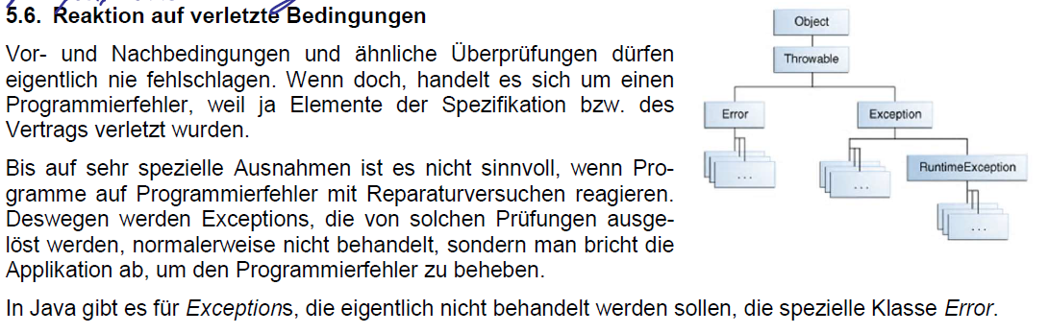

## Verletzte Bedingungen im Softwarelebenszyklus

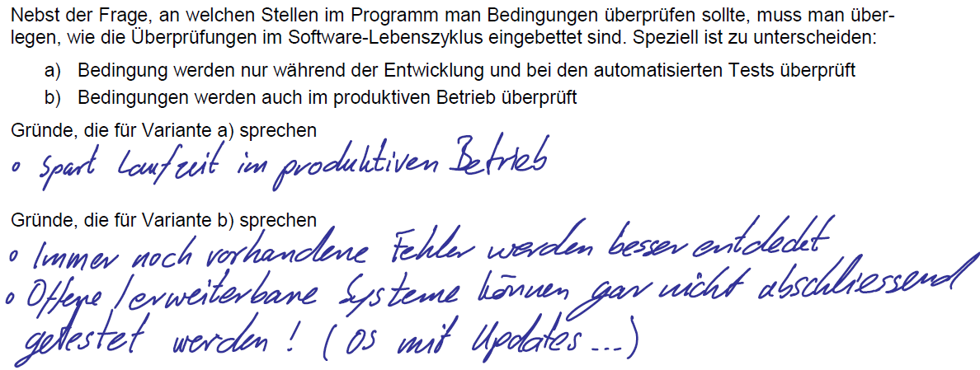

## Die Assert-Anweisung in Java

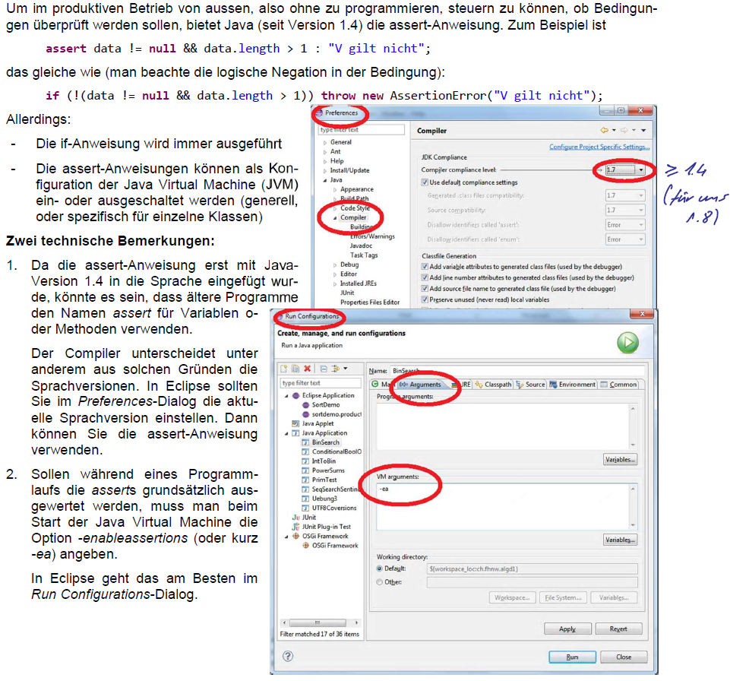

## Spezifikation in der JavaDoc

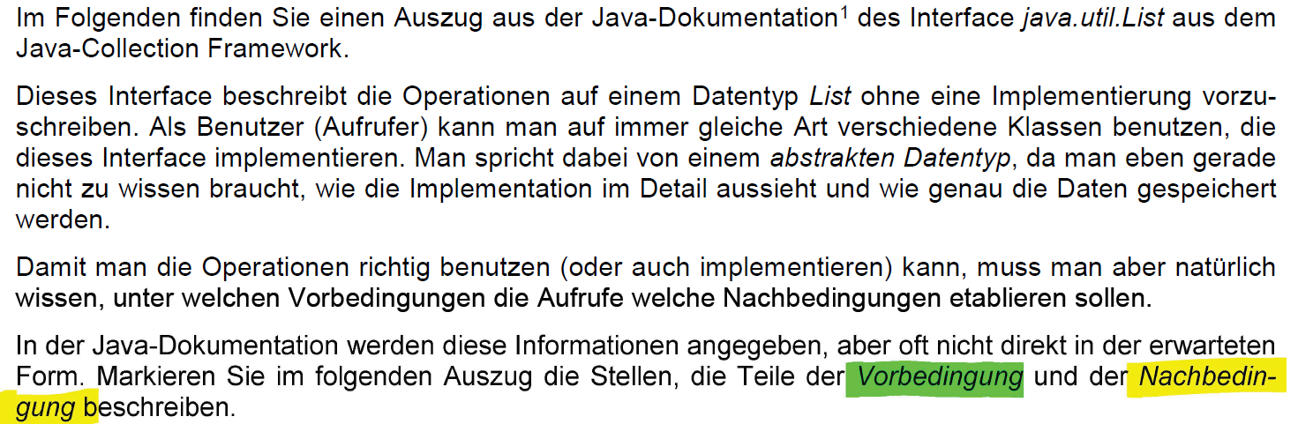

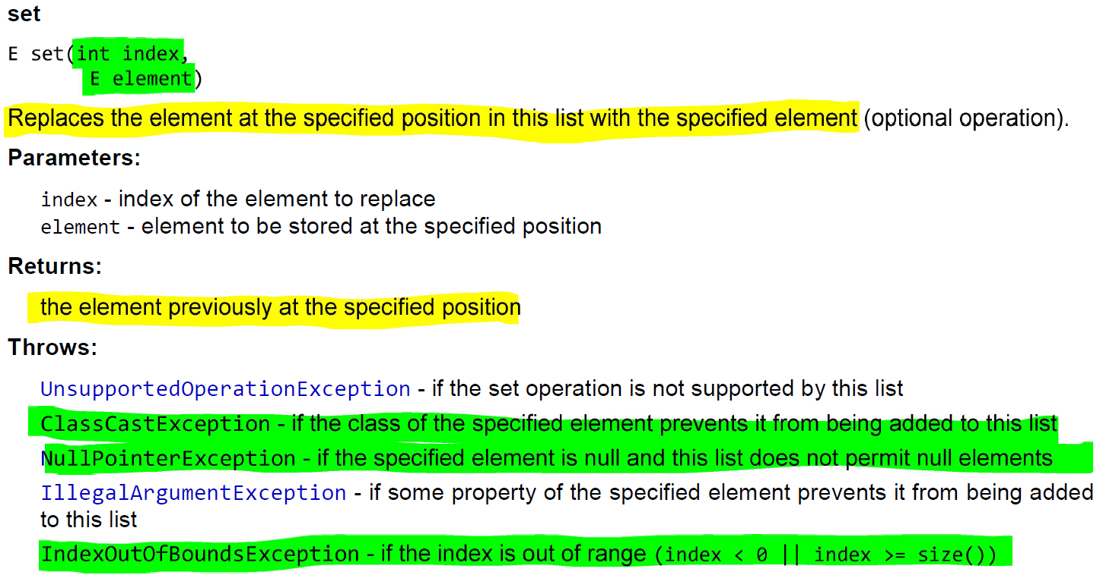



## Motivation zu Halbdynamischen Datenstrukturen

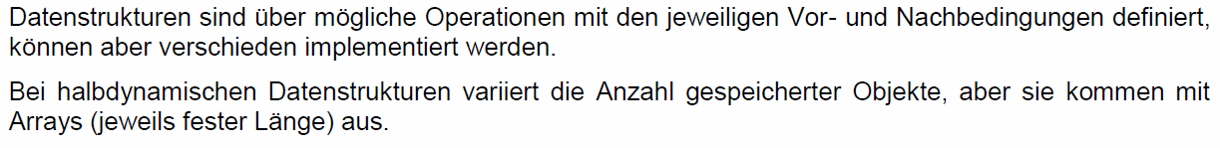

## Lernziele

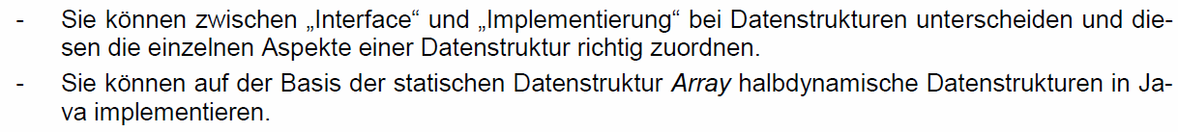

## Arrays genauer unter die Lupe genommen

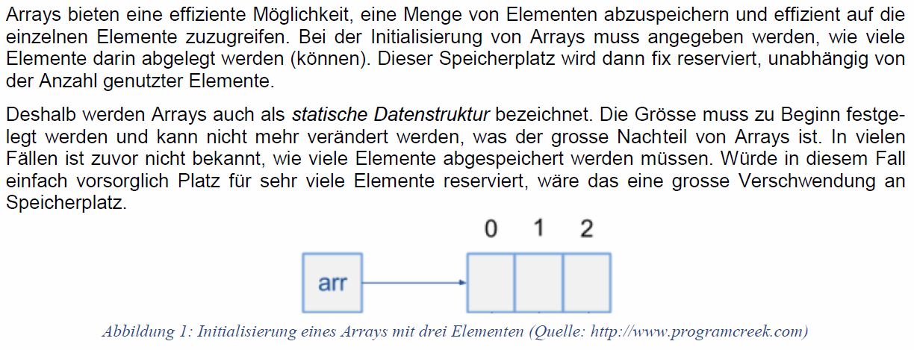

## (Halb-)Dynamische Datenstrukturen

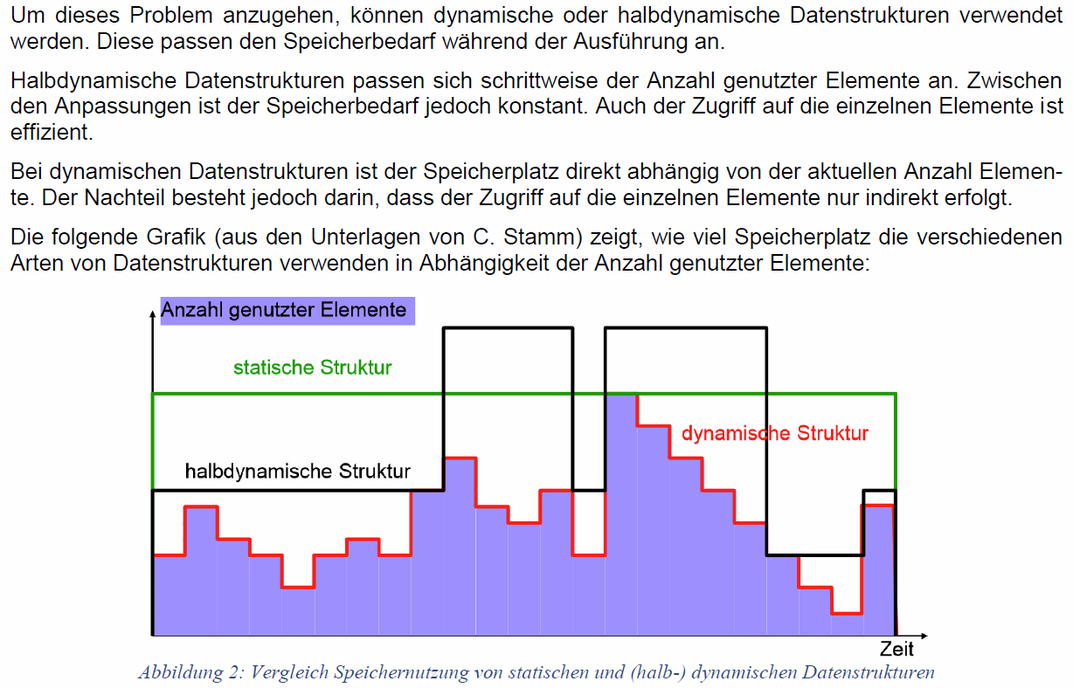

## Überlegungen und Implementierung einer halbdynamischen Datenstruktur

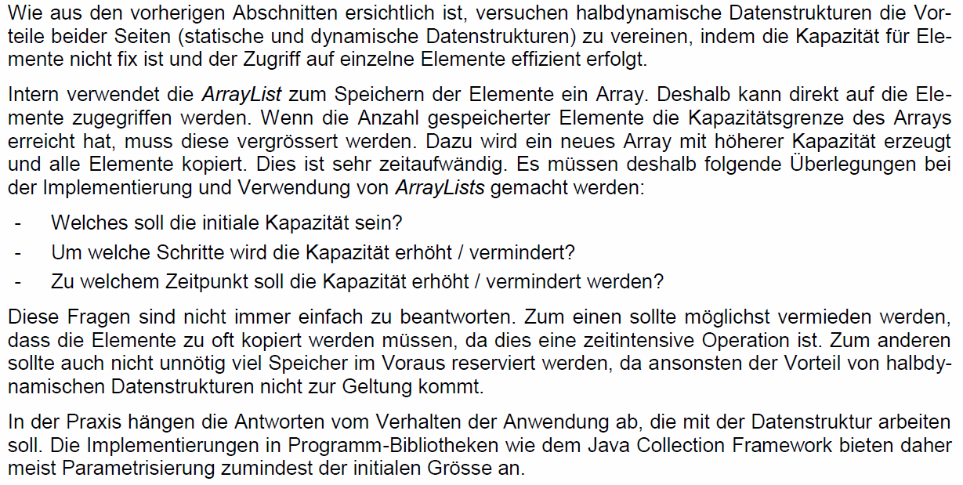

# Woche 5

## Motivation zur asymptotischen Komplexität



## Lernziele

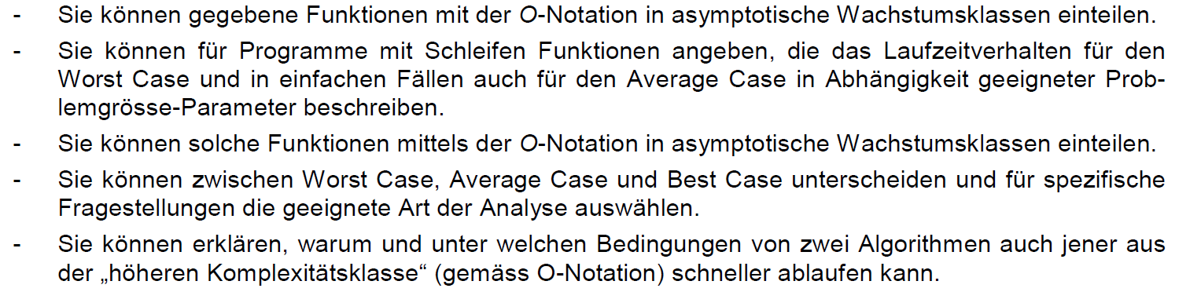

## Erste Laufzeitabschätzung

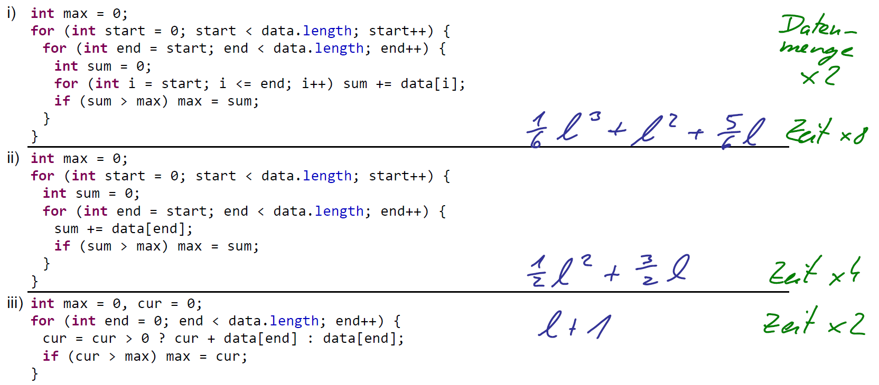

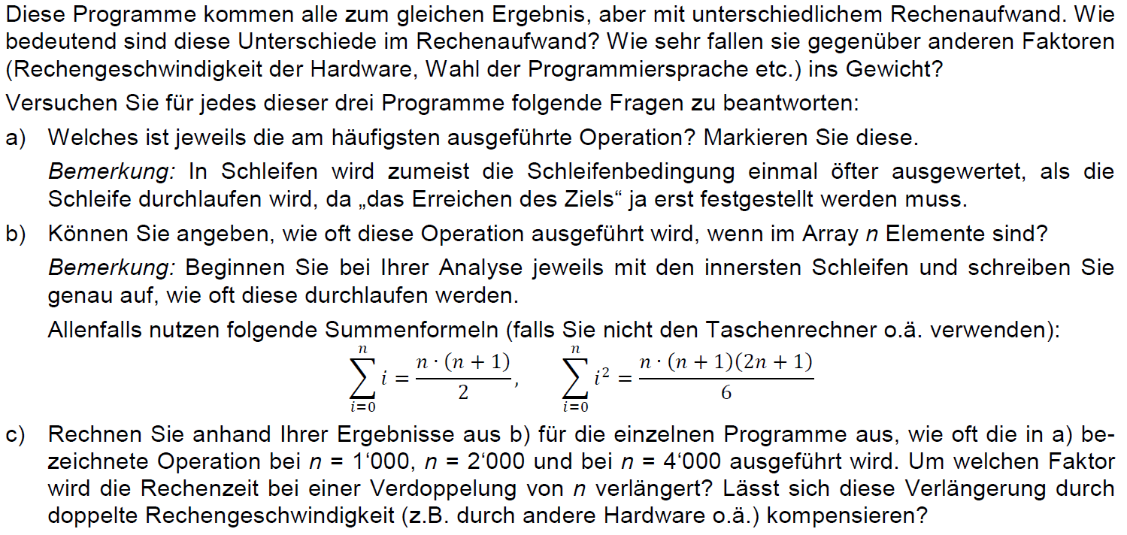

## Asymptotische Komplexität (Definition)

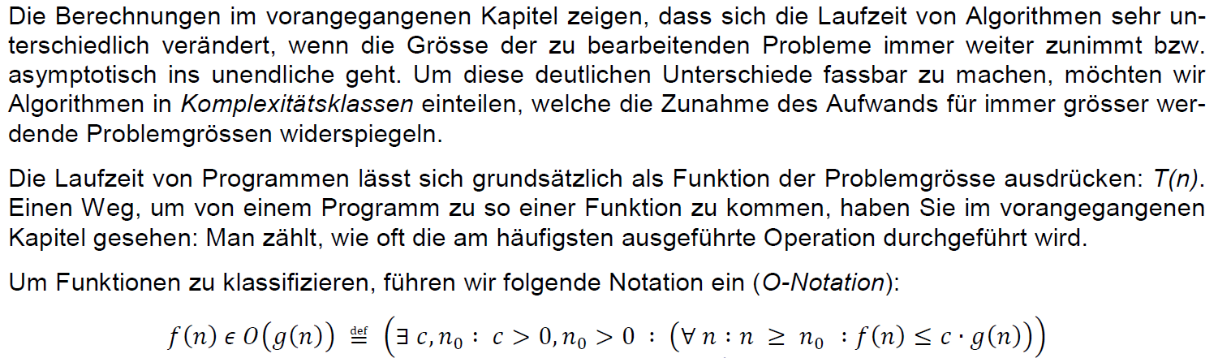

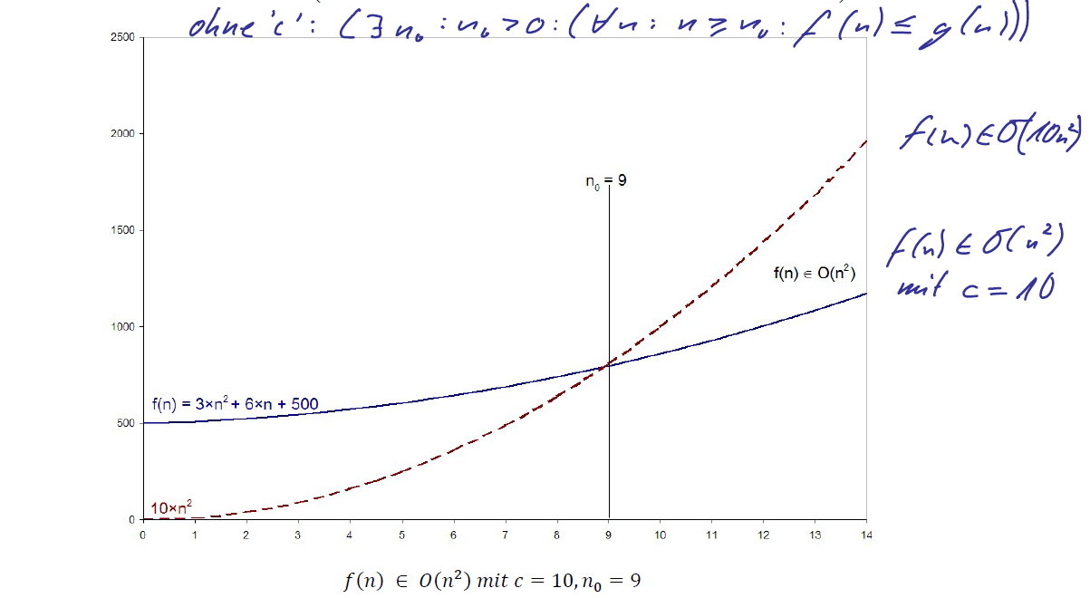

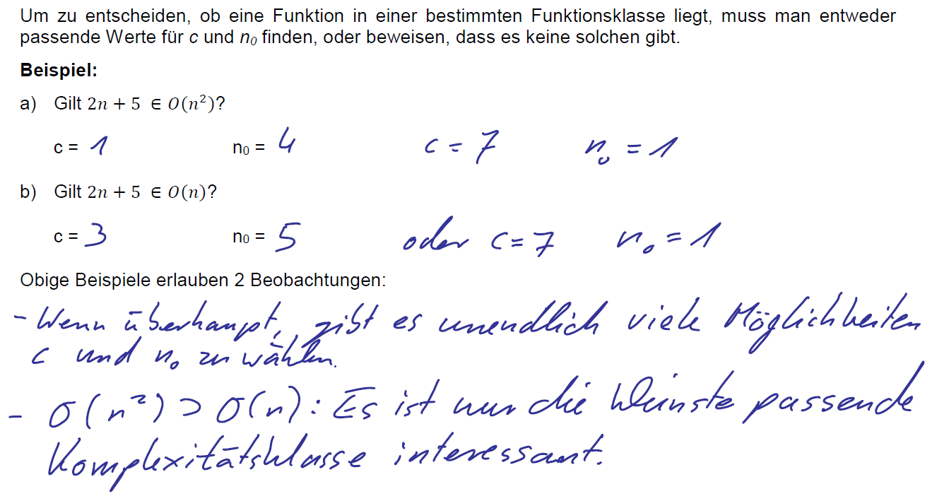

## Rechenregeln für die O-Notation

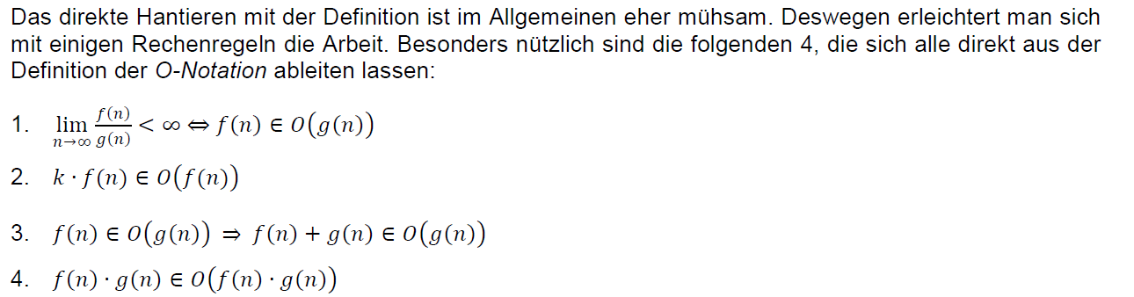

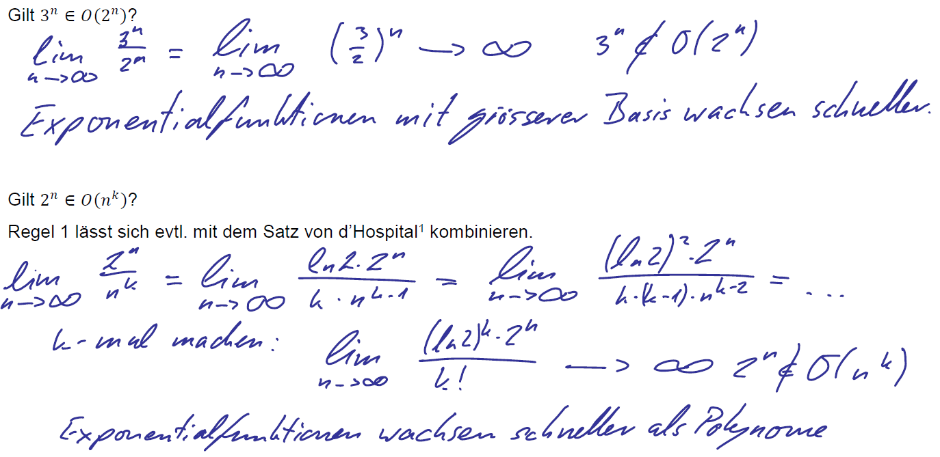

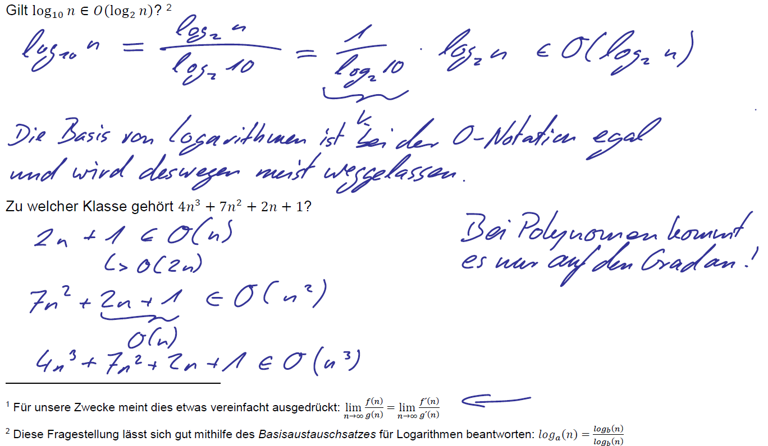

## Wichtige Klassen

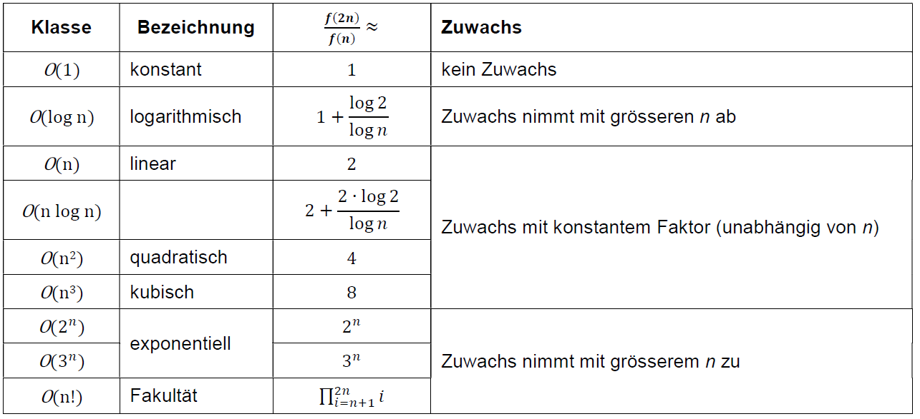

## Asymptotische Komplexität einiger Algorithmen

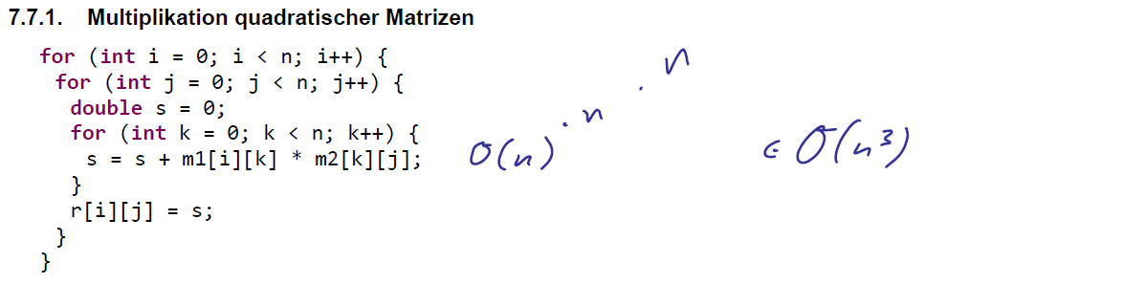

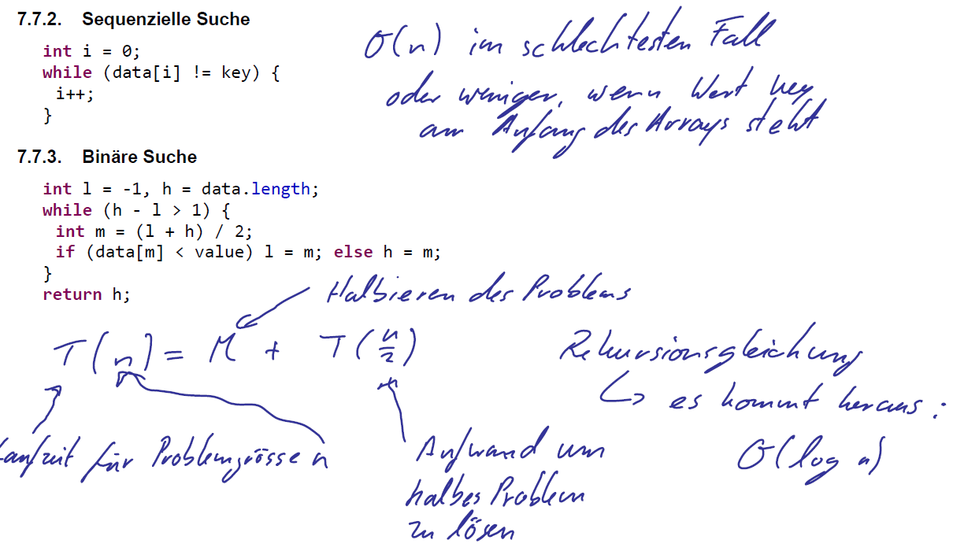

## Rekursionsgleichung lösen mit Teleskopieren

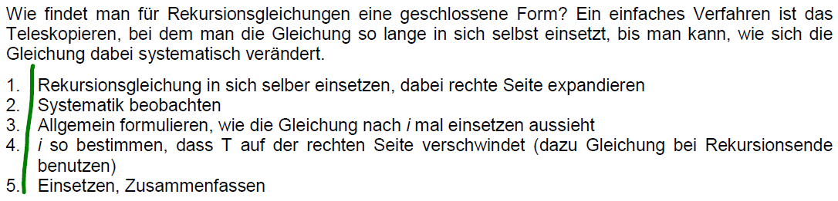

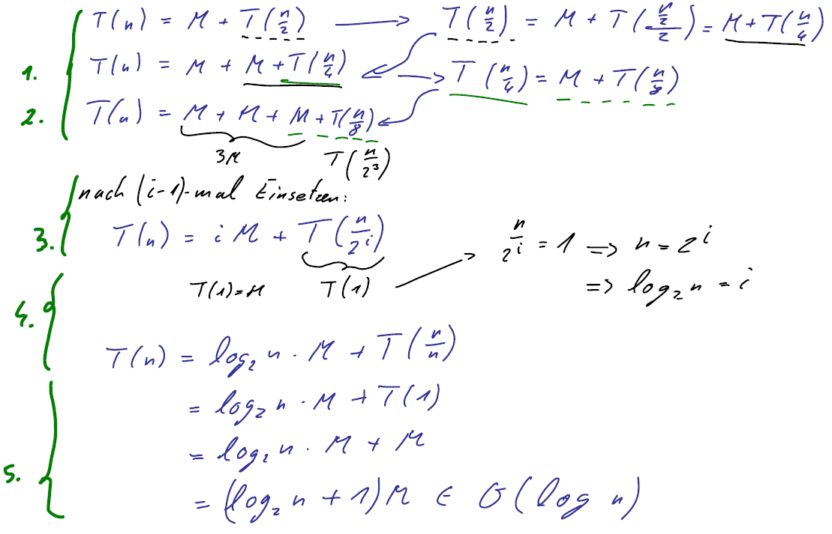

## Asymptotische Komplexität sagt nur etwas für grosse Problemgrössen aus

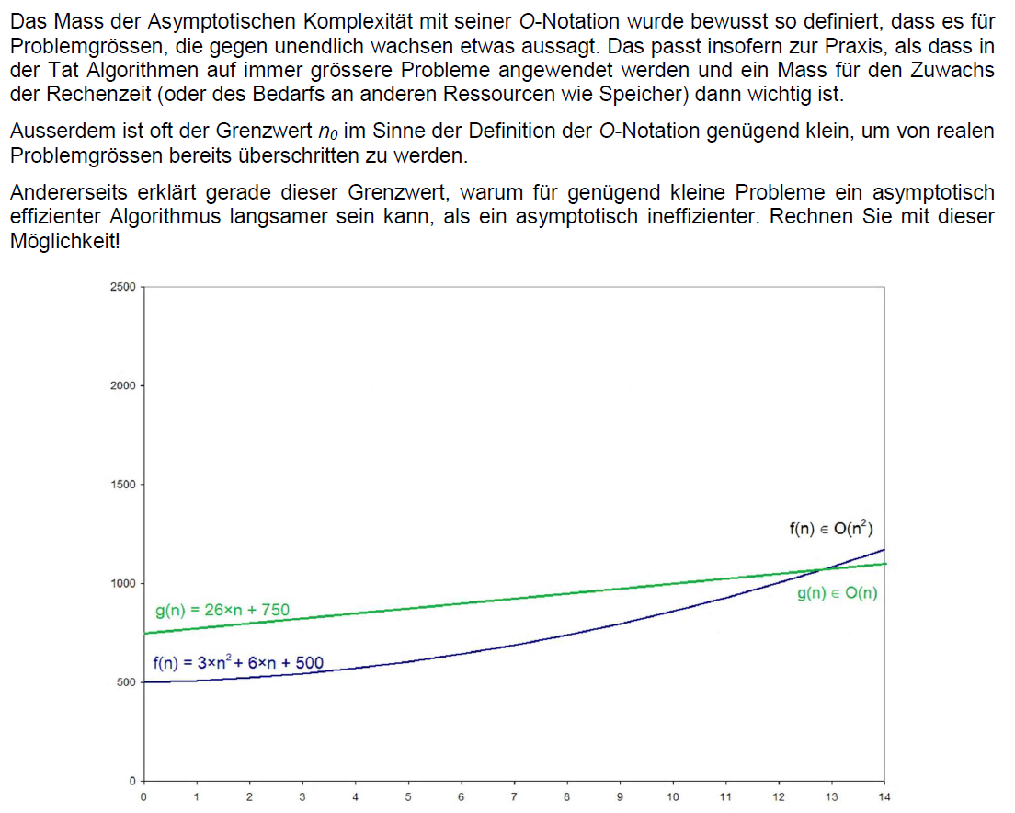

## Arten der Analyse

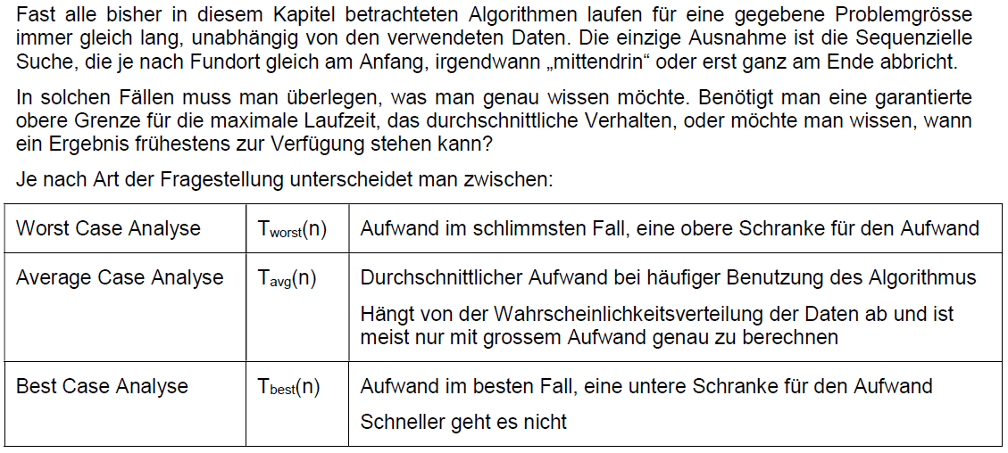

## Arbeitsblatt: Asymptotische Komplexität

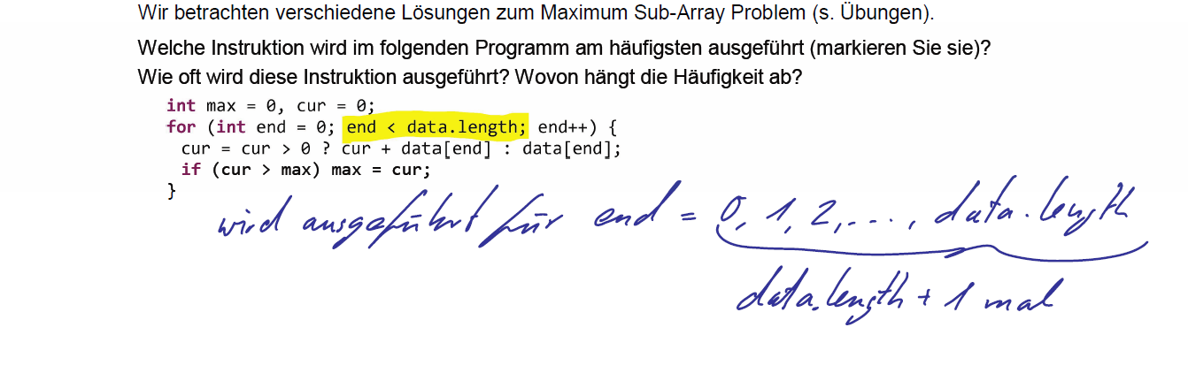

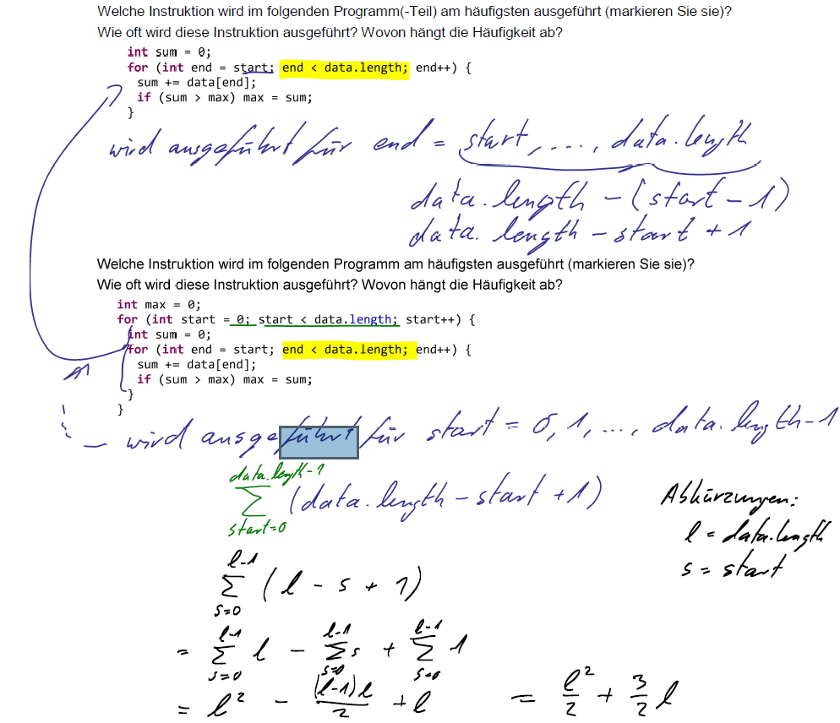

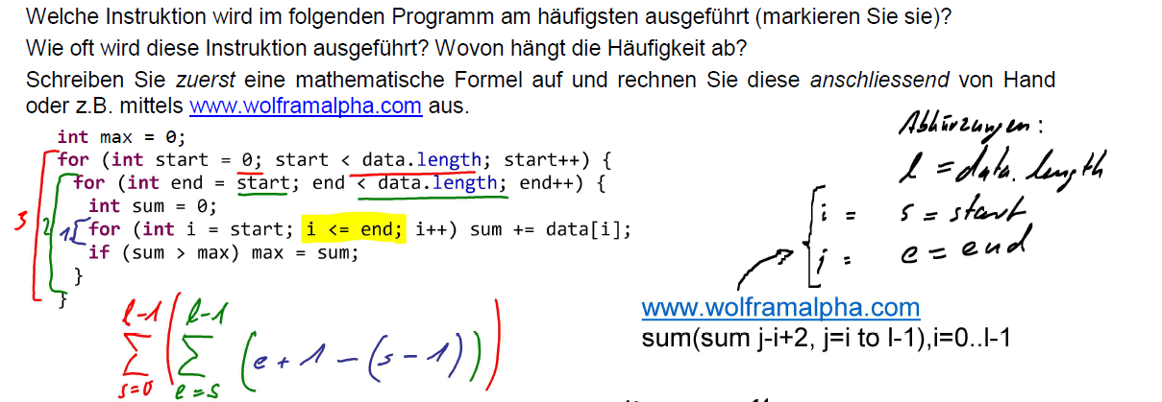

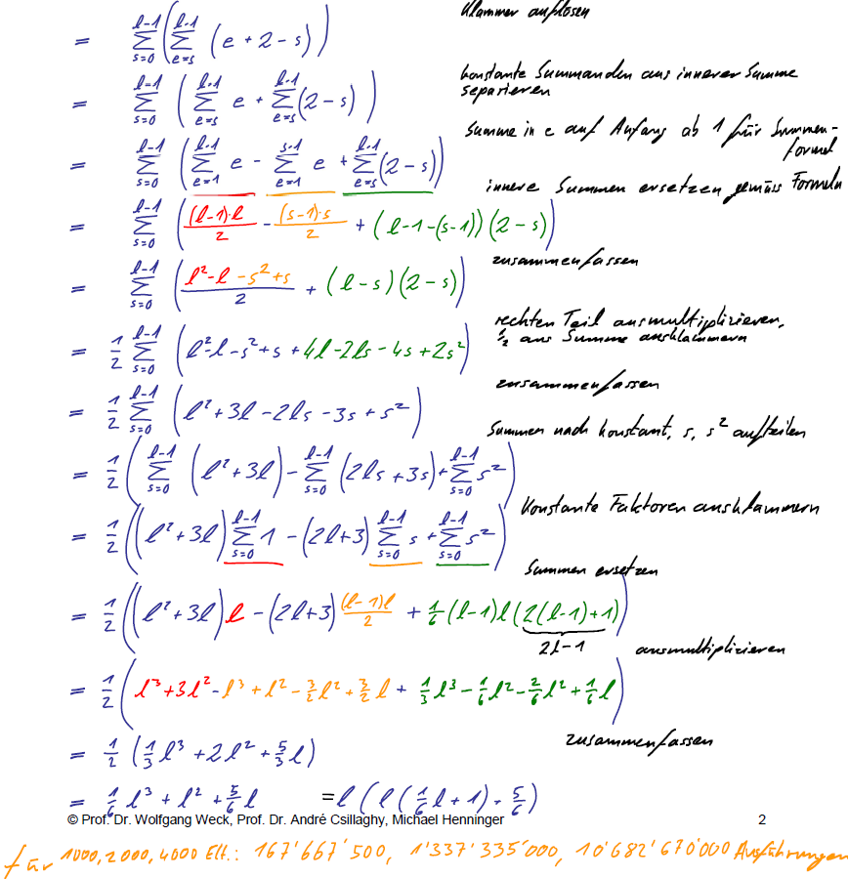

# Woche 6

## Motivation für Sortieralgorithmen



## Lernziele

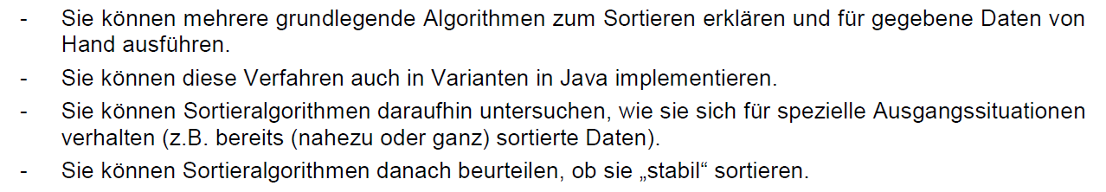

## Die Aufgabe von Sortieralgorithmen

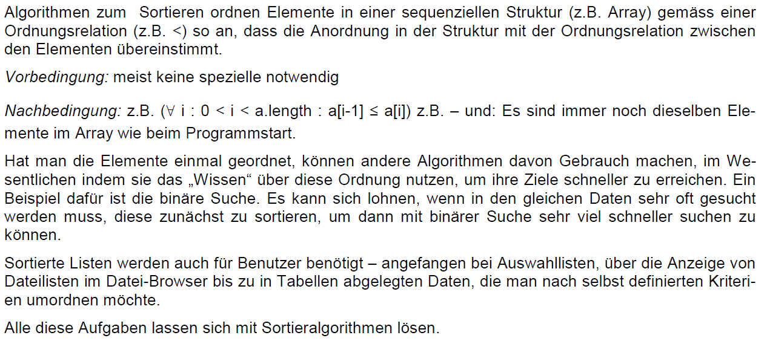

## Merkmale von Sortieralgorithmen

### Speicherbedarf

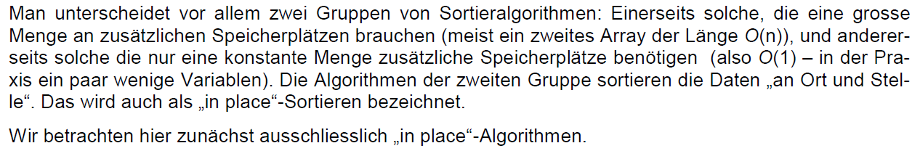

### Anzahl nötiger Elementvergleiche

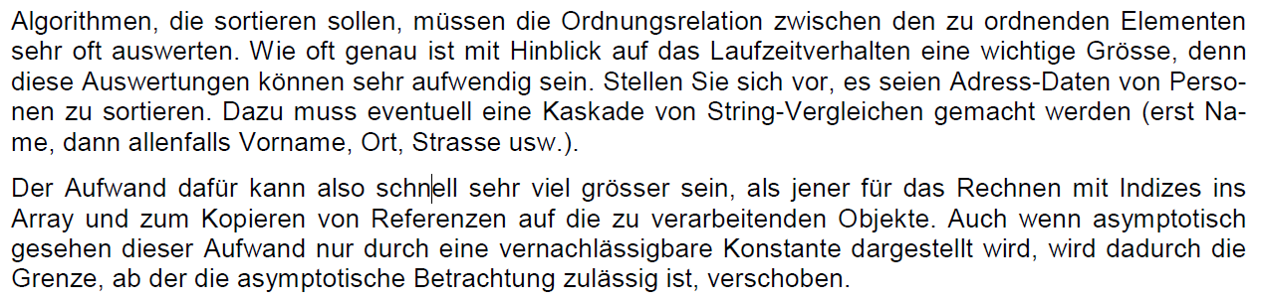

### Anzahl nötiger Vertauschungen von Elementen

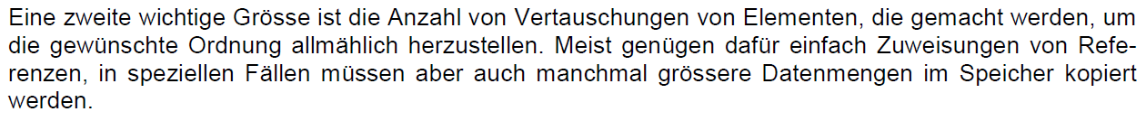

### Das asymptotische Laufzeitverhalten des Algorithmus

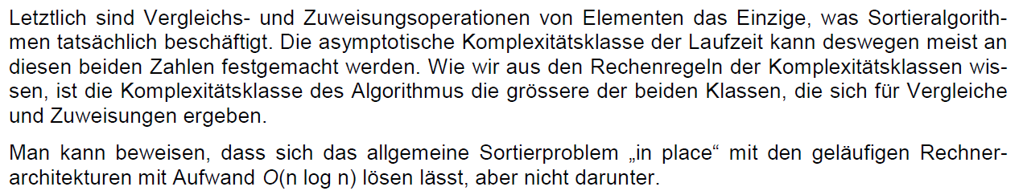

### Verhältnis der Komplexität im schlechtesten und im durchschnittlichen Fall

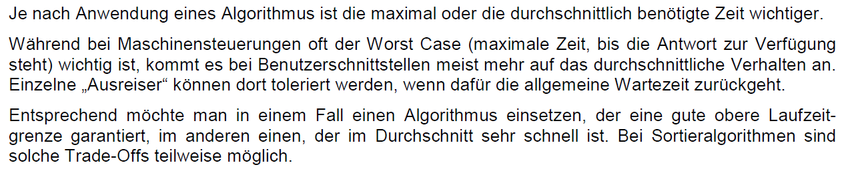

### Ausnützung von (nahezu) sortierten Eingabedaten

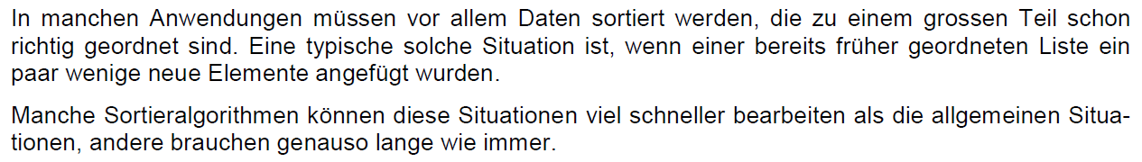

### Stabilität

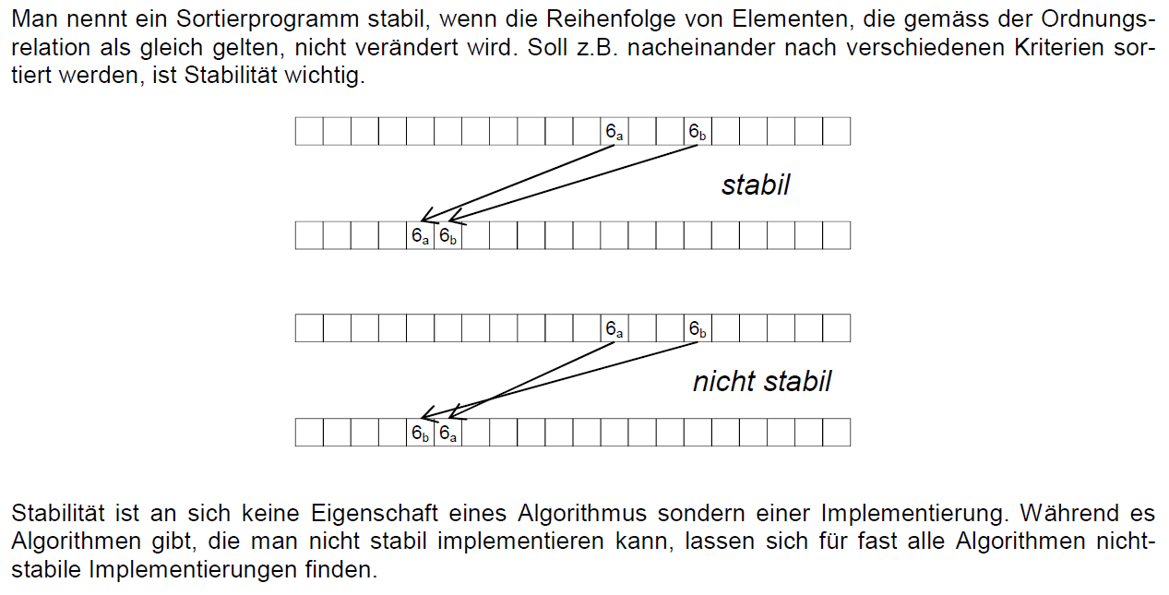

## Konkrete Beispiele von Sortieralgorithmen

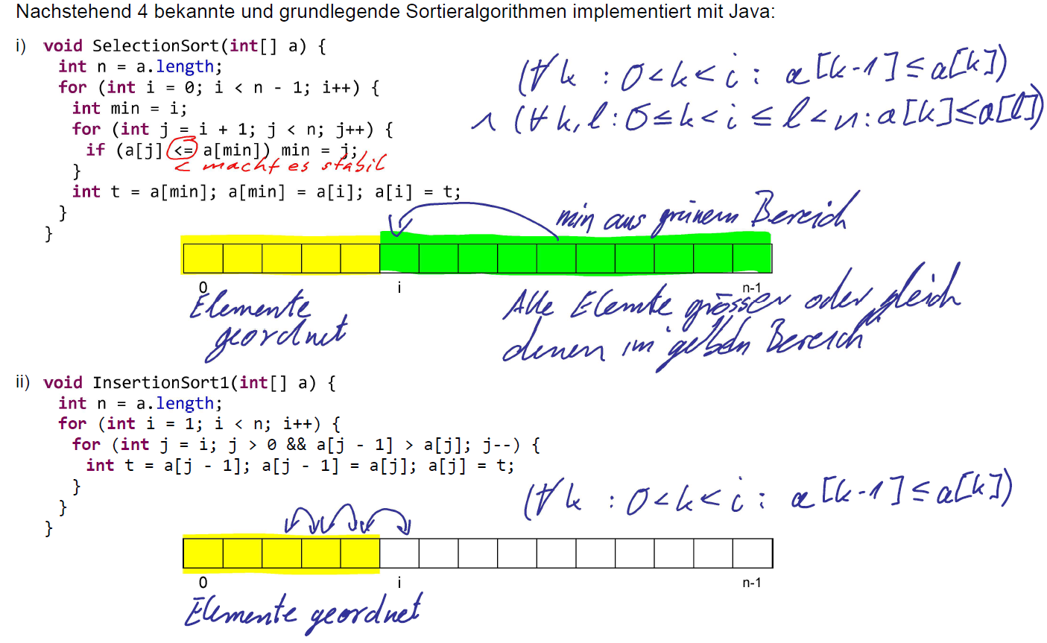

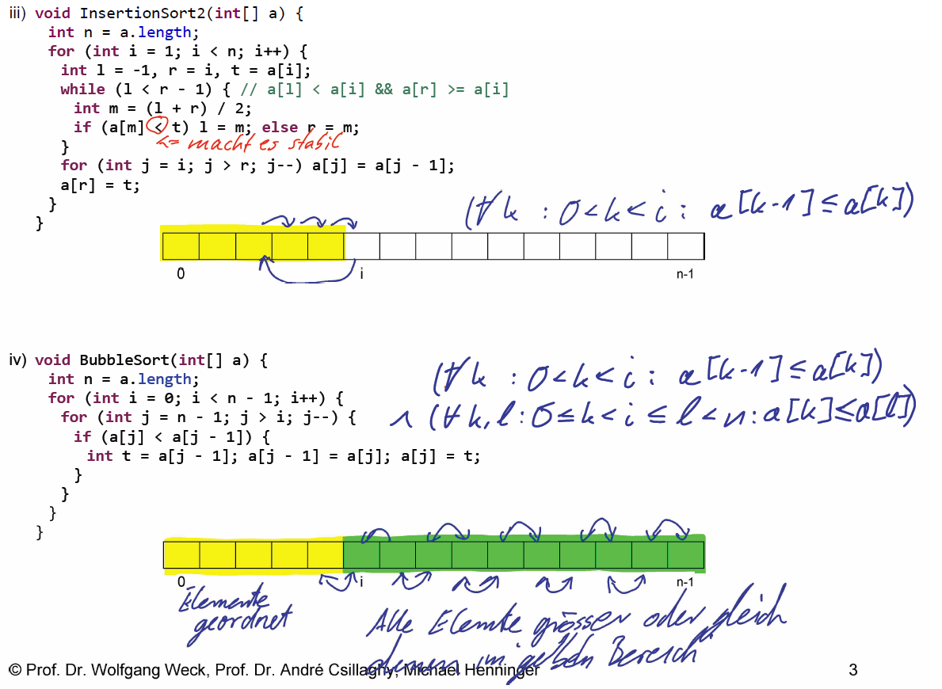

## Erkenntnisse über die vier Algorithmen

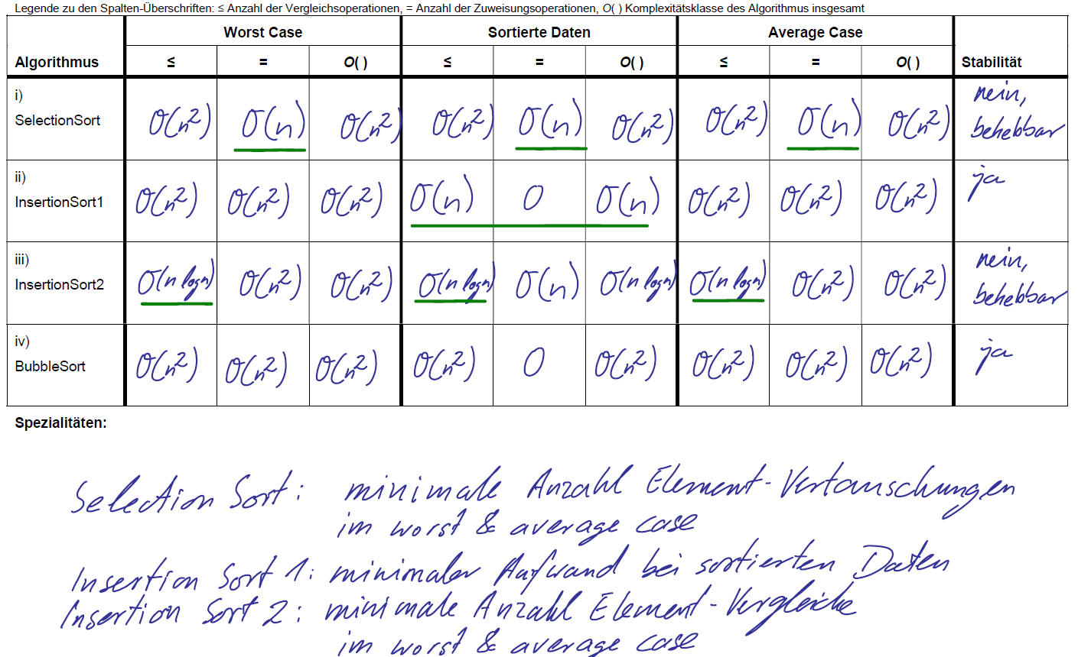

## Arbeitsblatt Selection Sort

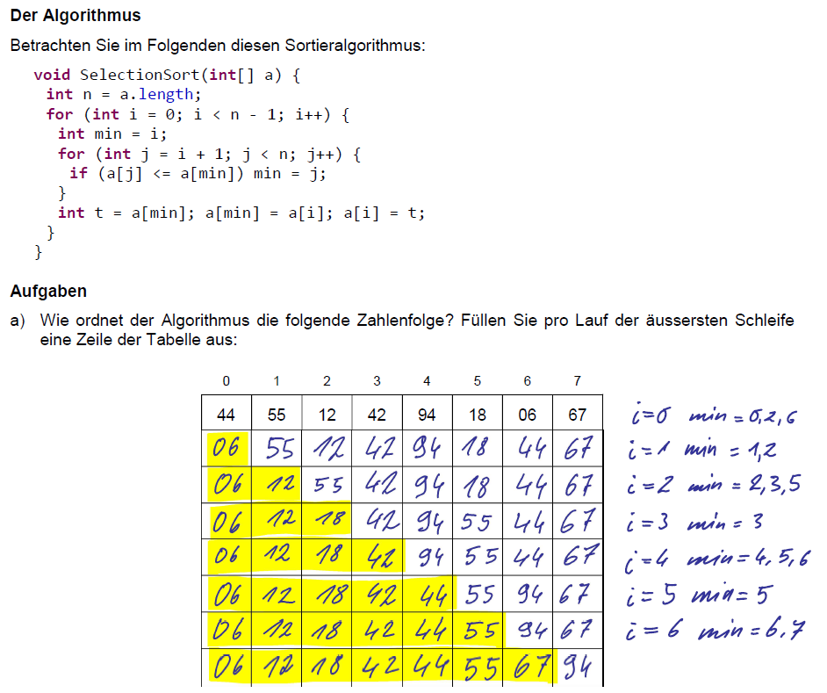

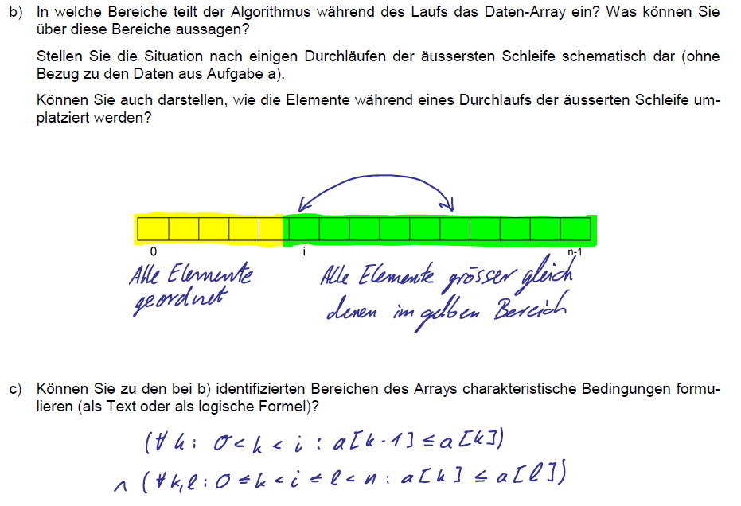

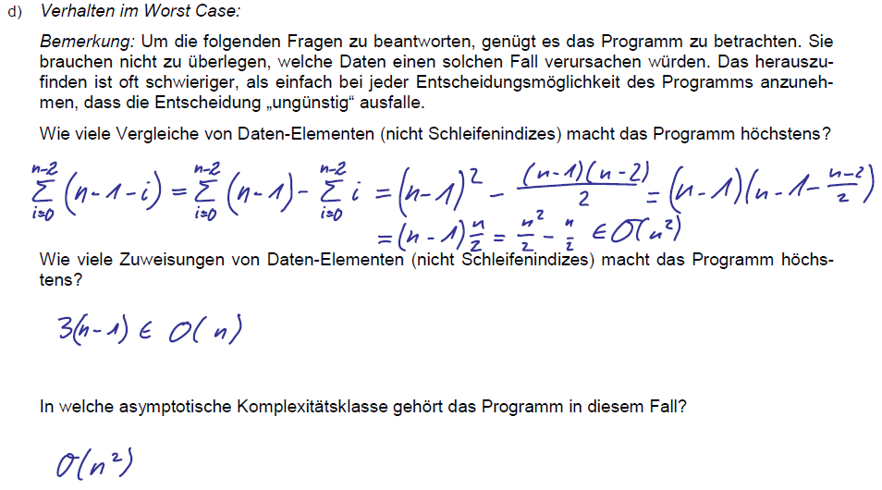

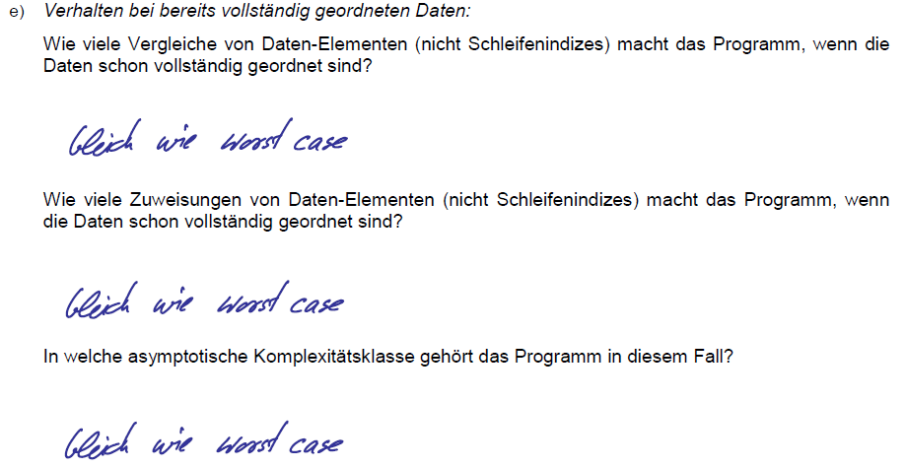

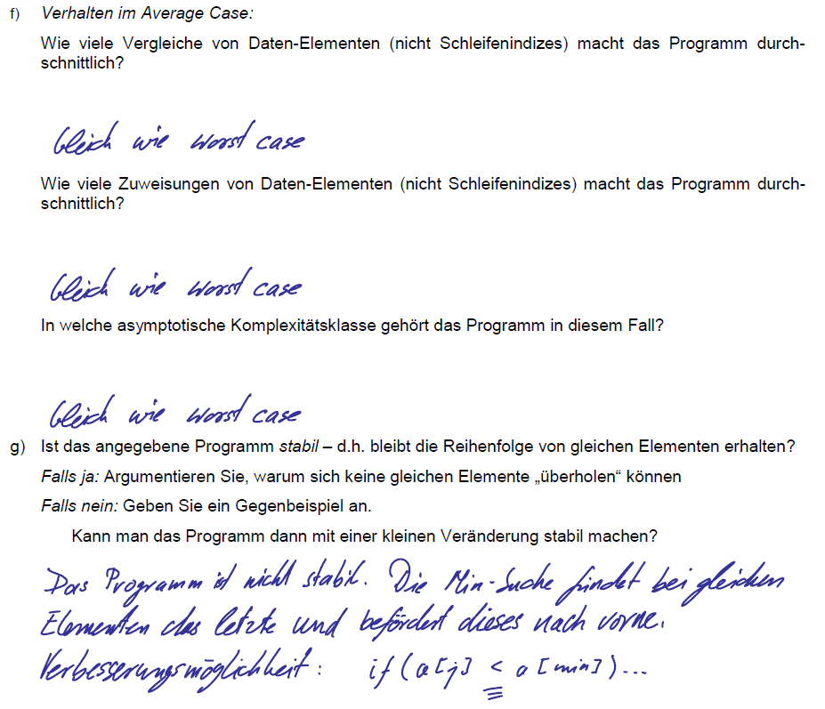

## Arbeitsblatt: Insertion Sort 1

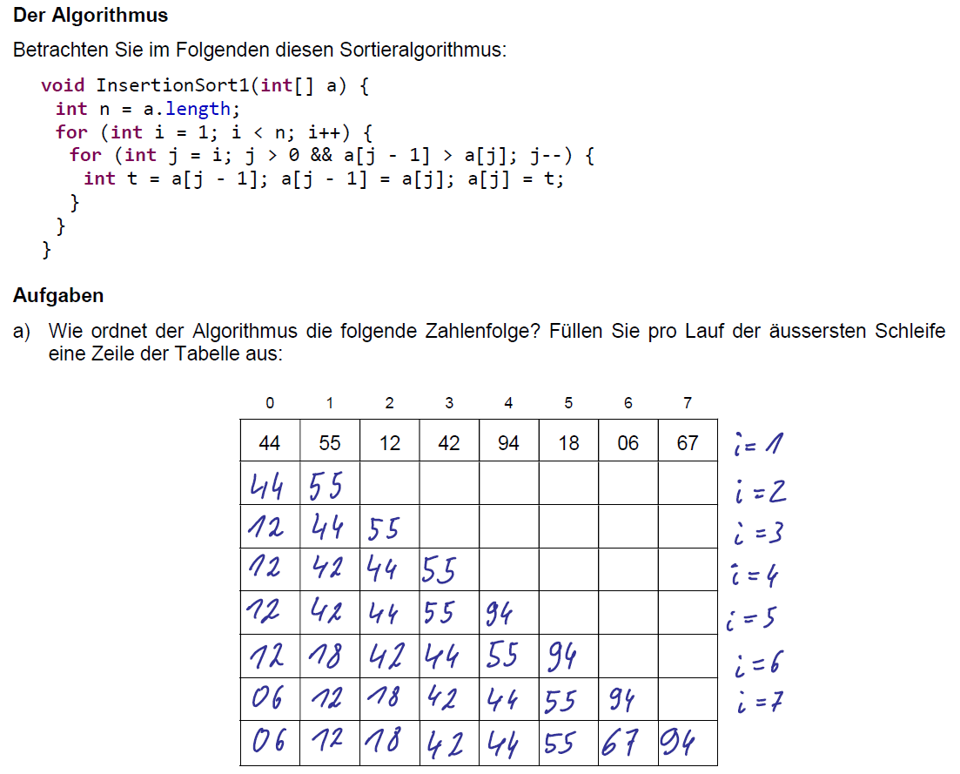

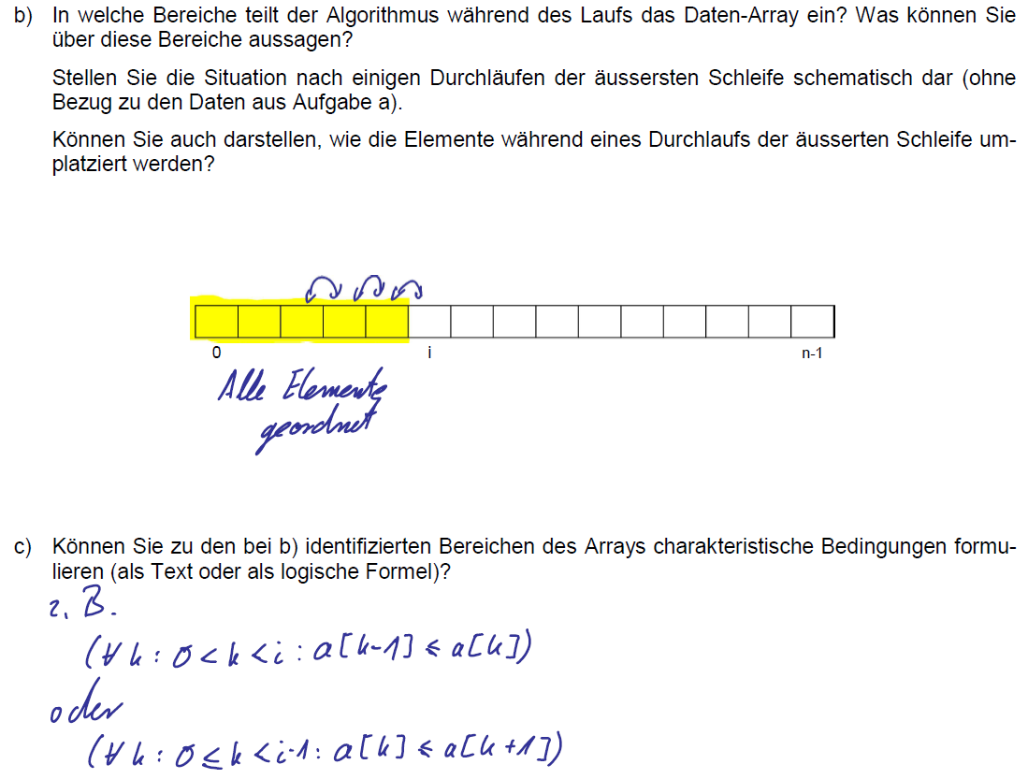

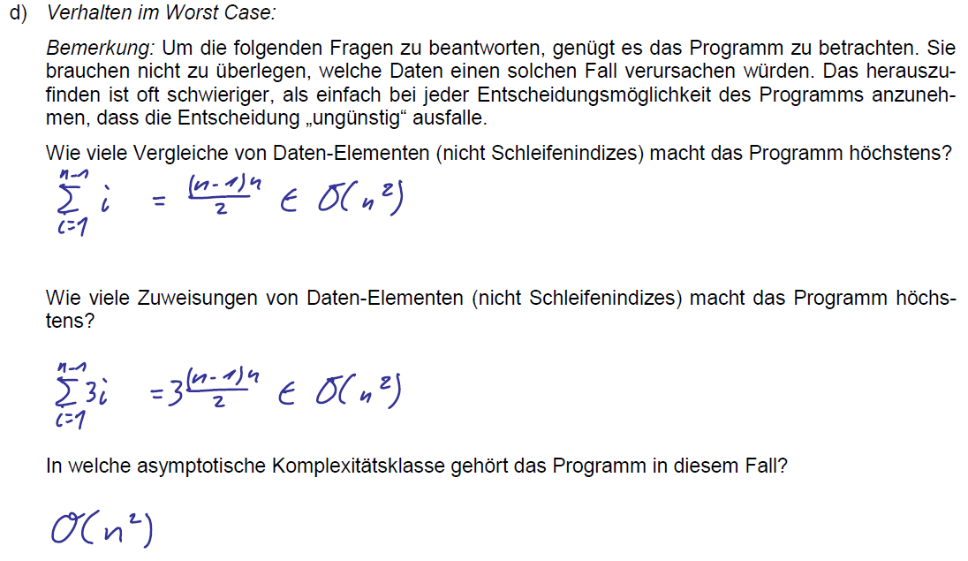

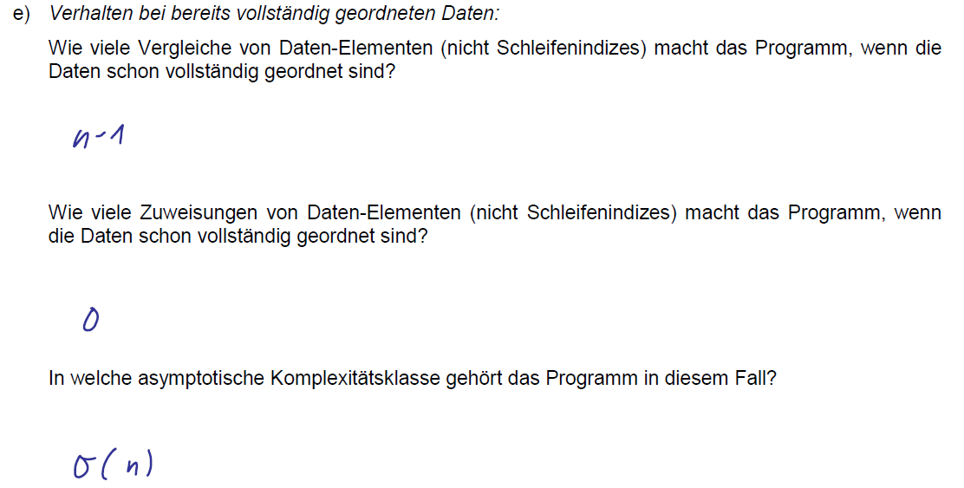

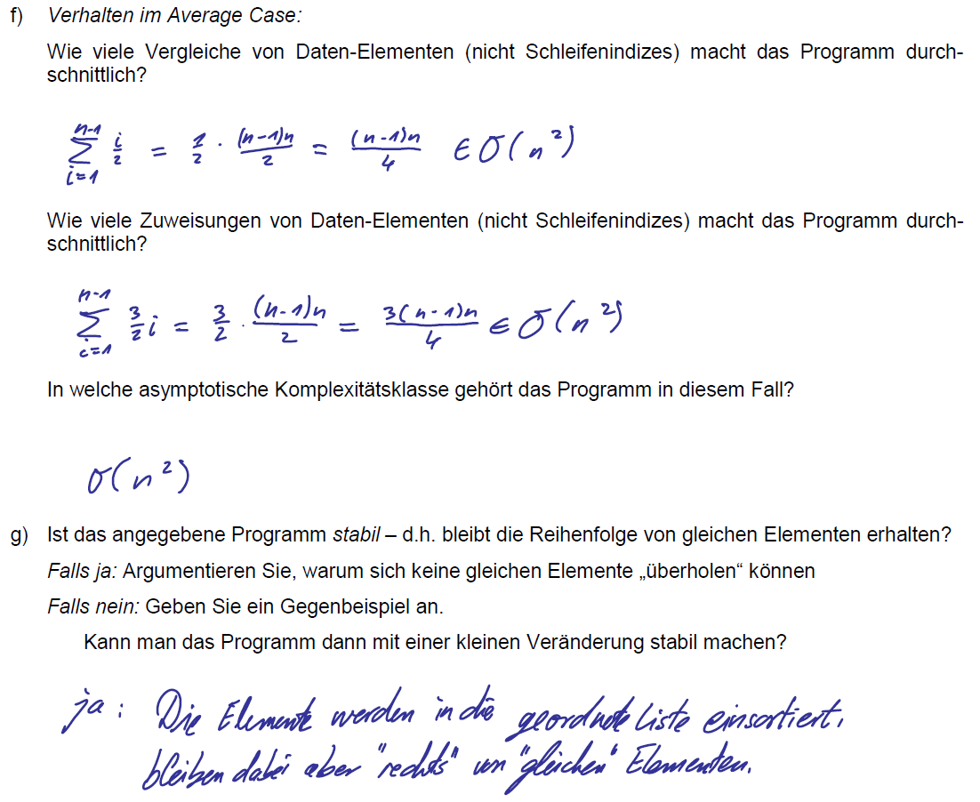

## Arbeitsblatt: Insertion Sort 2

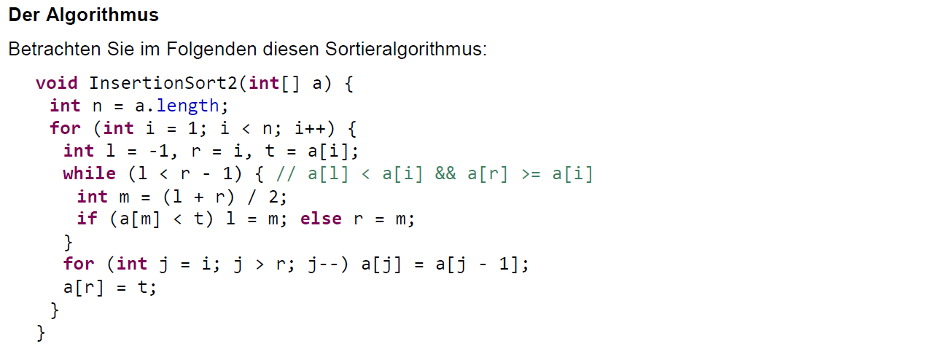

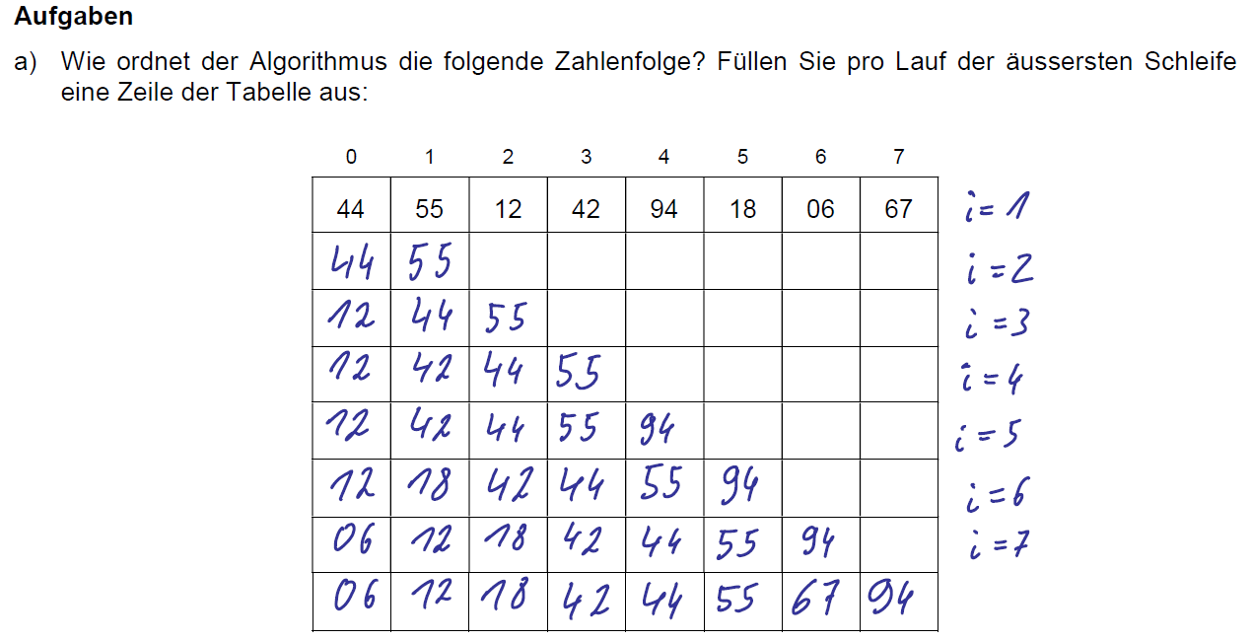

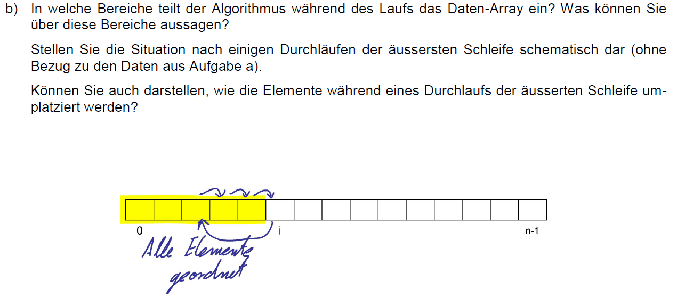

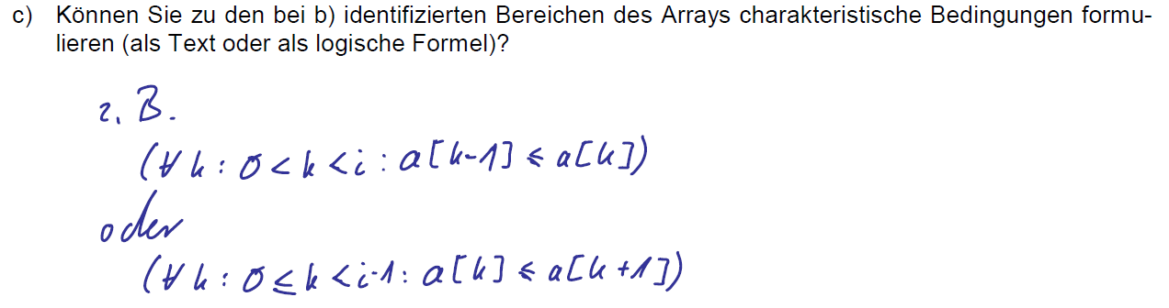

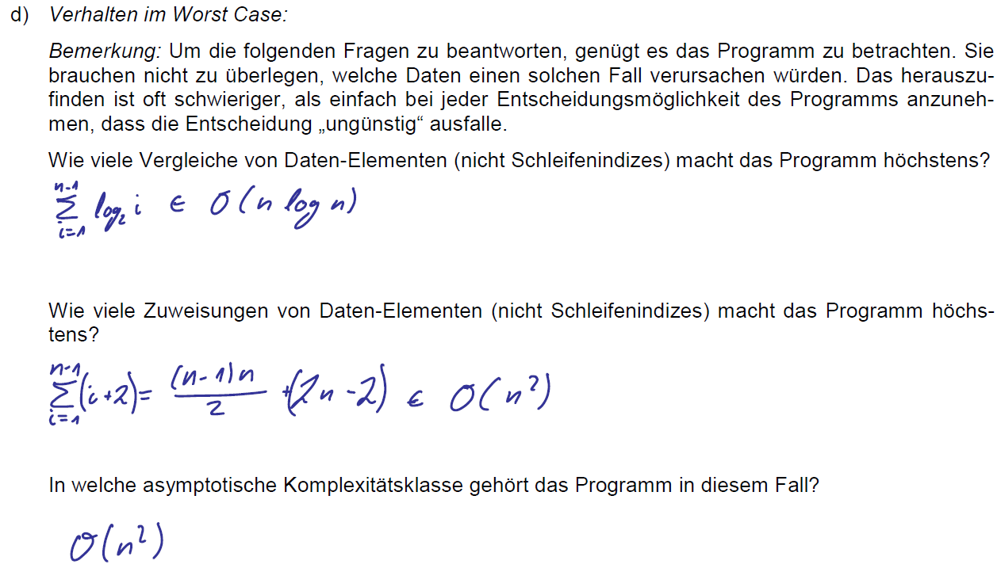

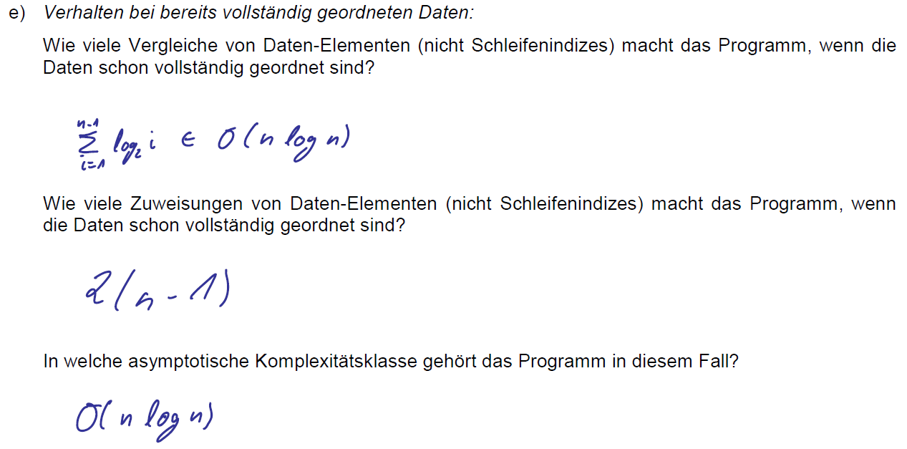

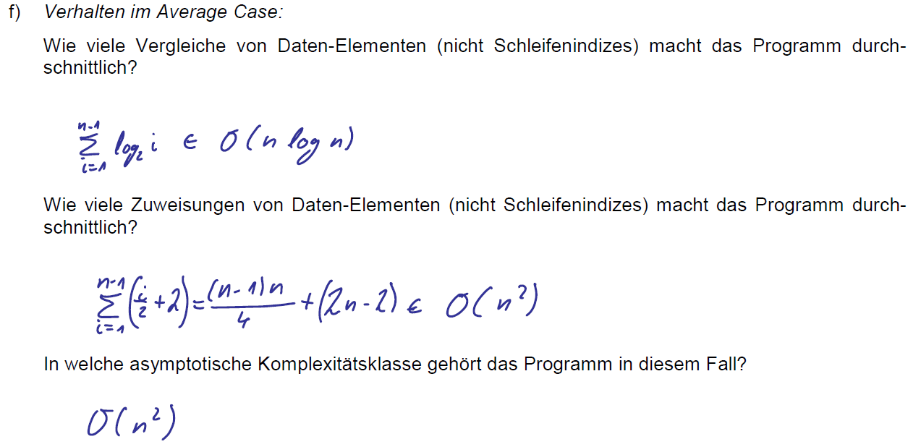

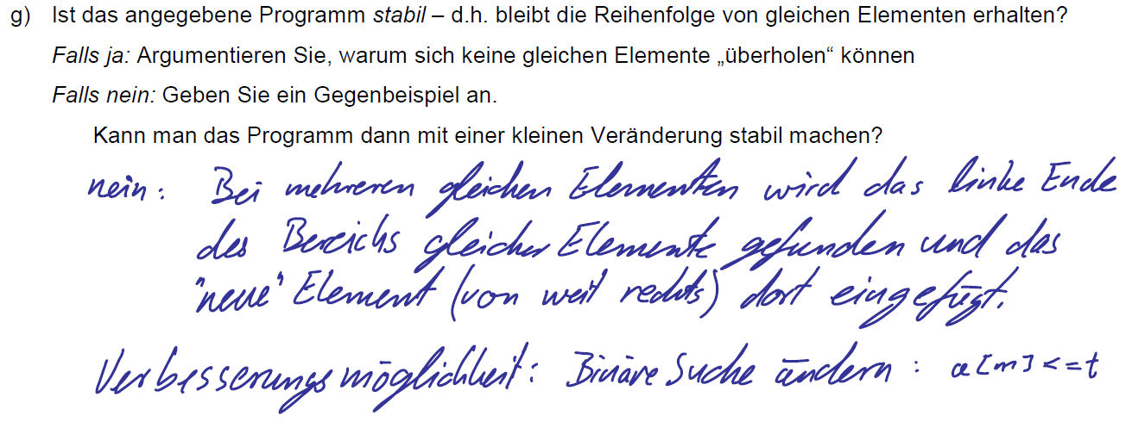

## Arbeitsblatt: Bubble Sort

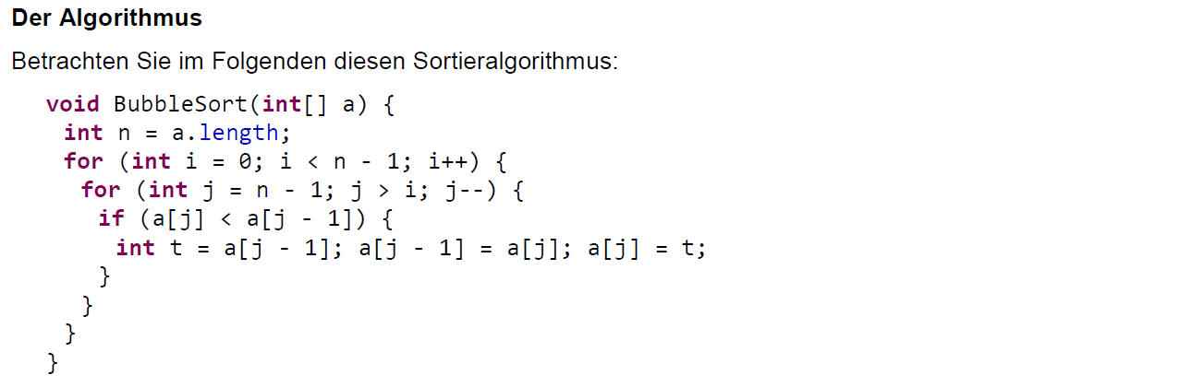

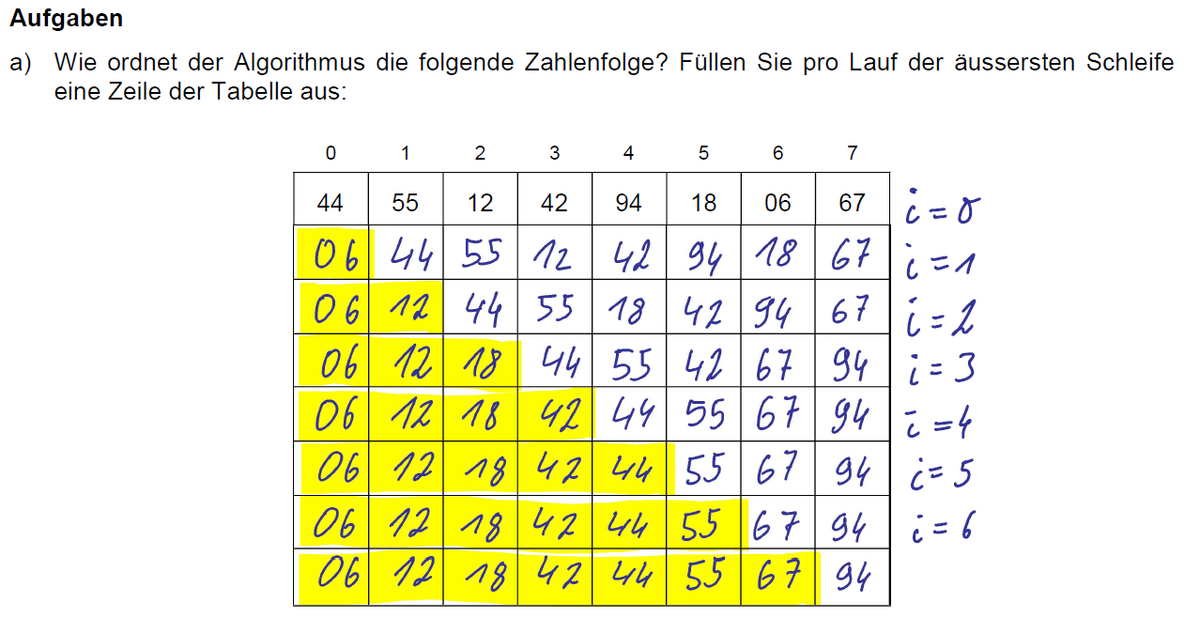

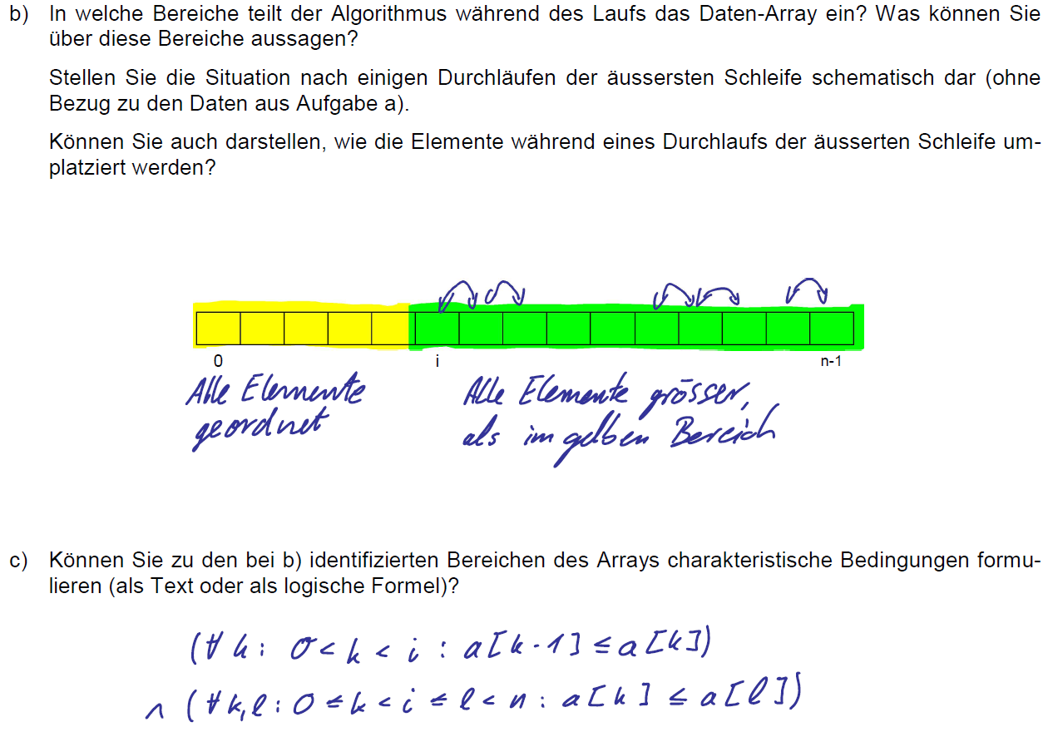

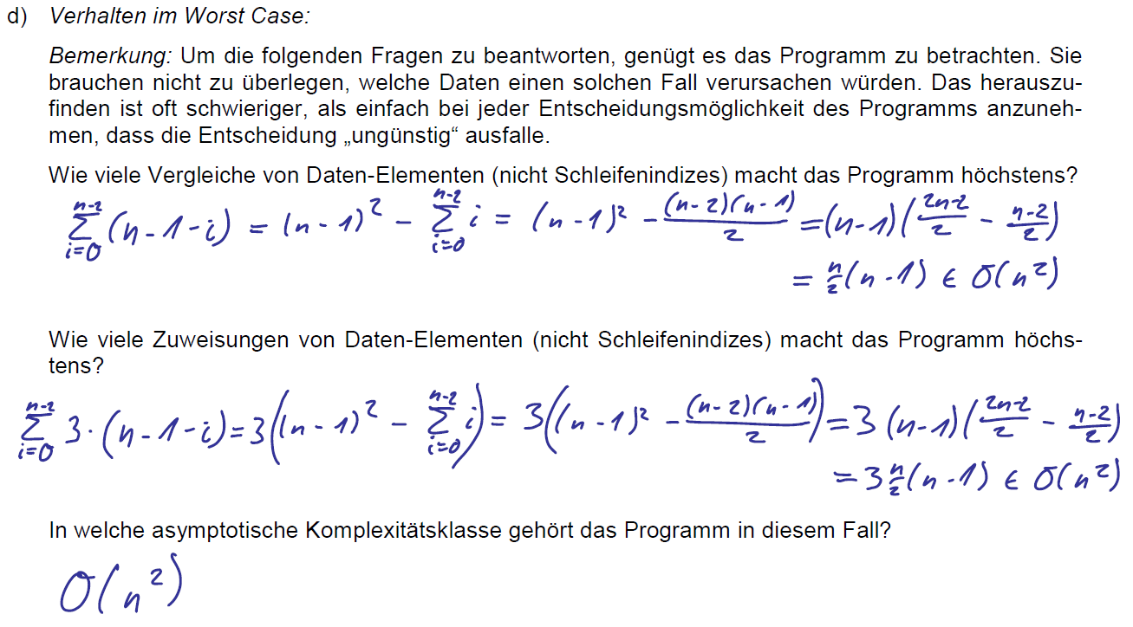

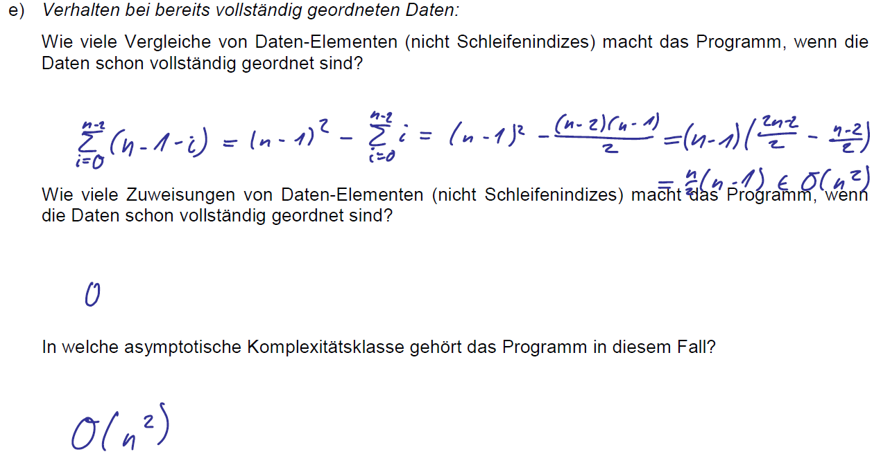

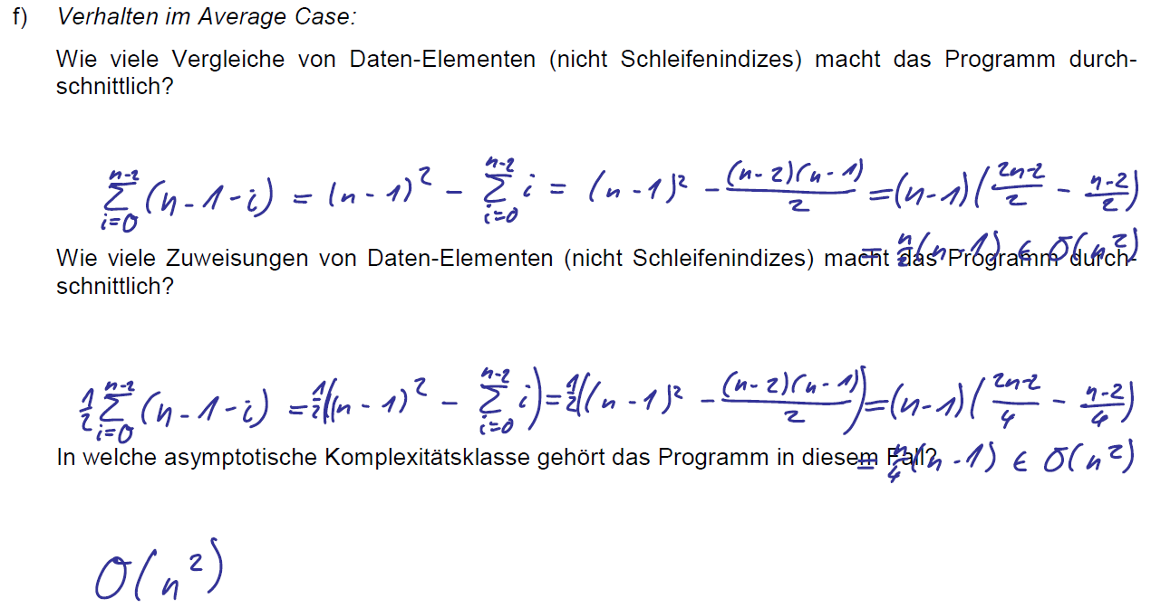

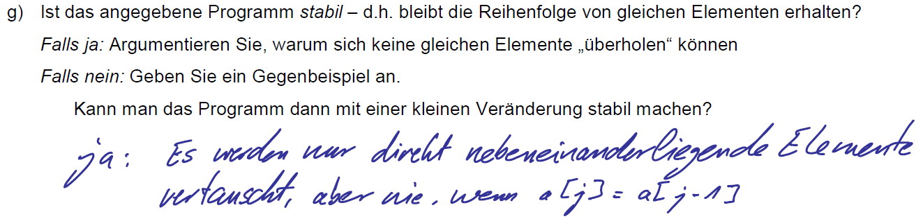

## Rückblick: Algorithmen und deren Komplexität bestimmen

1. Programm mit Funktion modellieren, Problemgrösse 🡪 Laufzeit
2. Asymptotische Komplexität, O Notation

# Woche 7

In Woche 7 fand die erste Prüfung statt.

# Woche 8

## Motivation zur Suche in Texten



## Lernziele

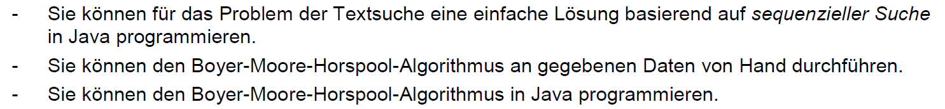

## Aufgabenstellung

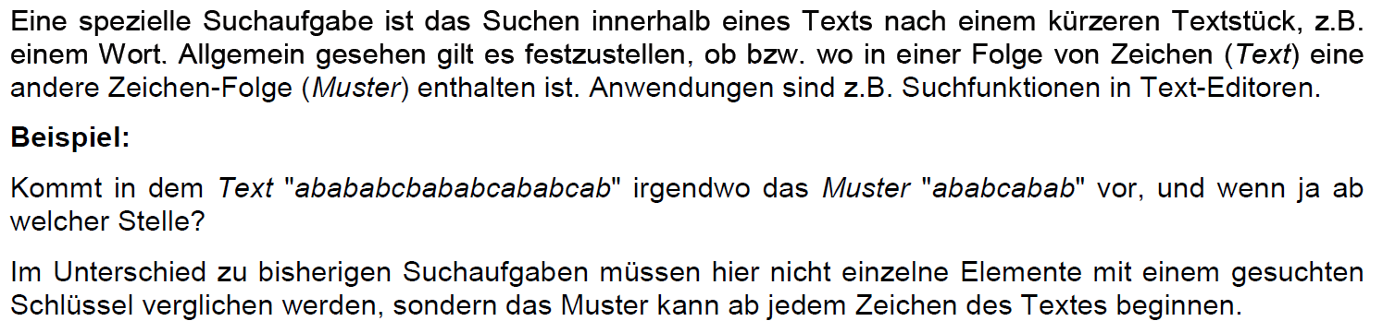

## Erster Lösungsansatz

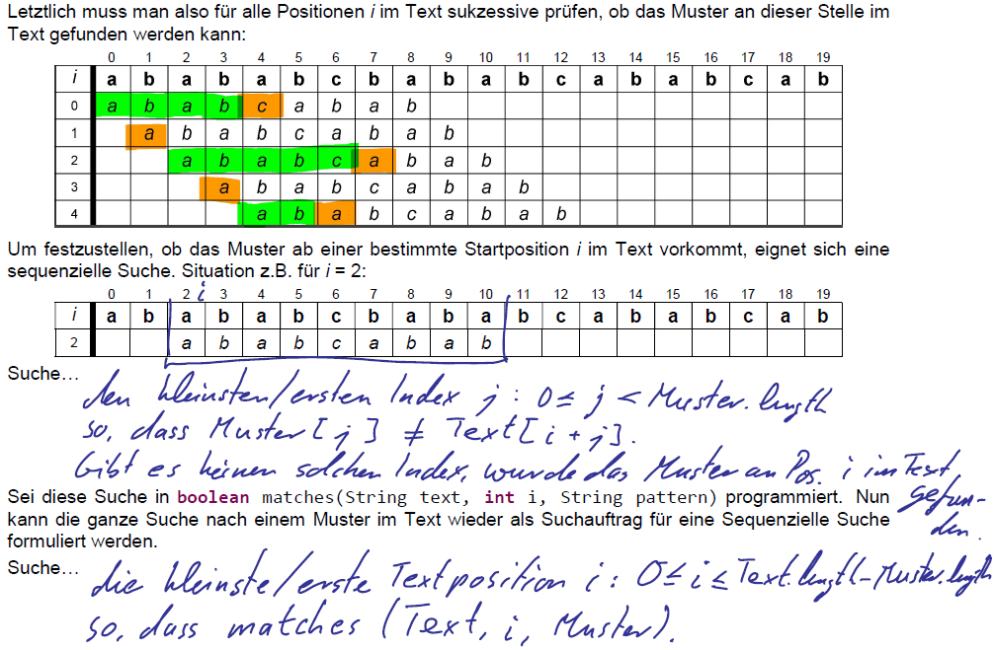



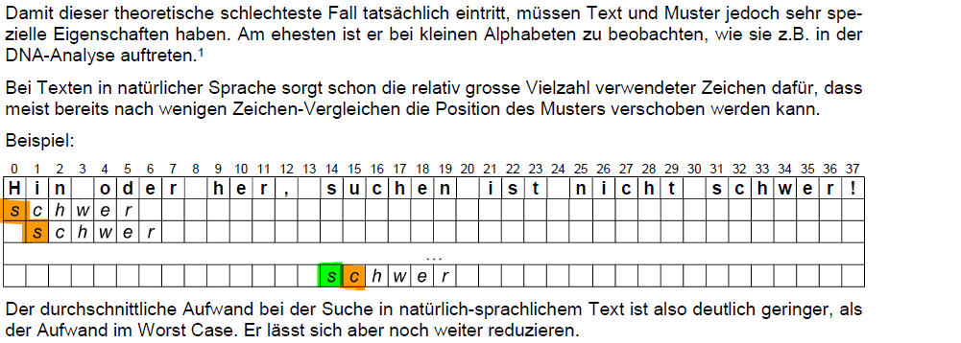

## Überlegungen zur Verbesserung

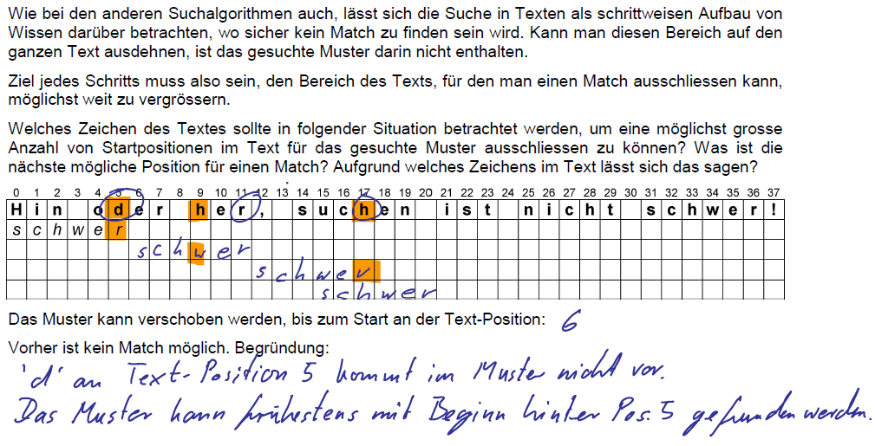

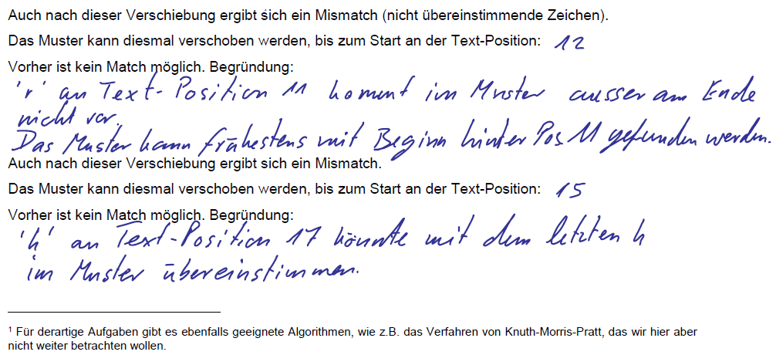

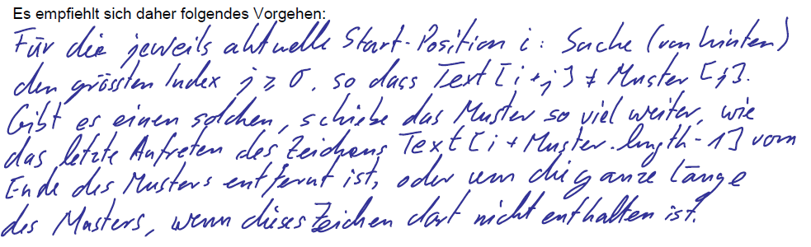

## Vorkommens-Heuristik mit Informationen über das Muster

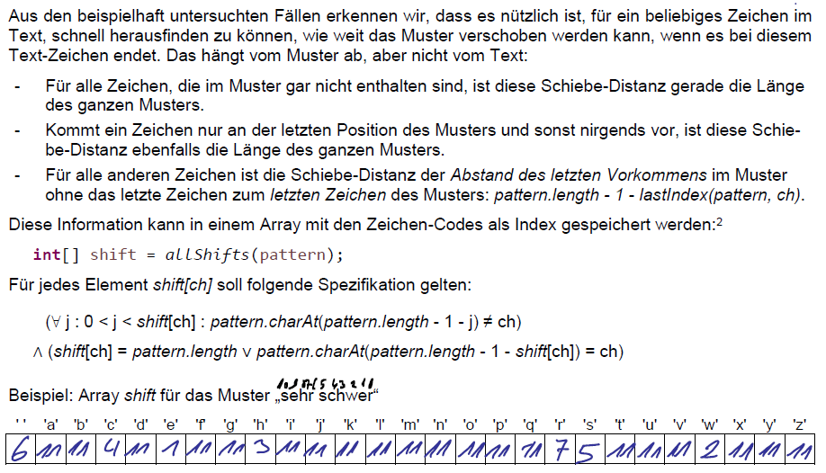

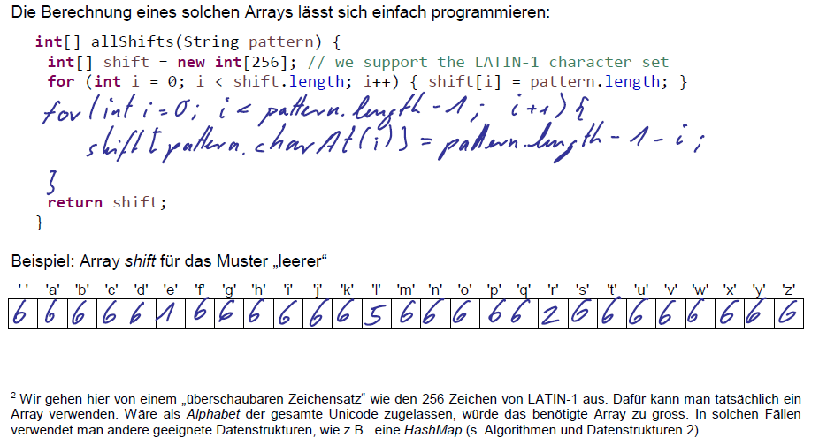

## Algorithmus von Boyer-Moore-Horspool

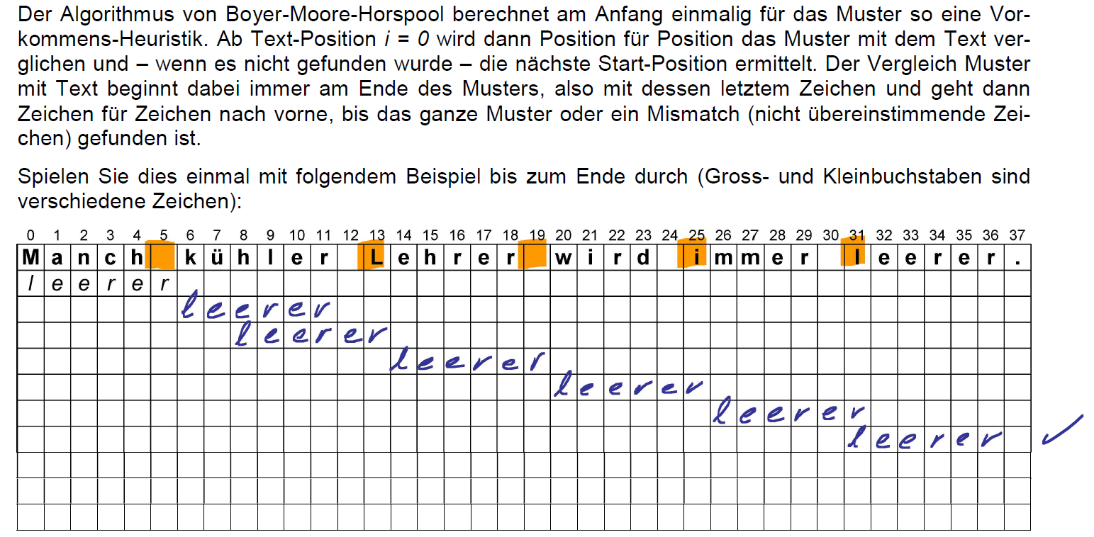

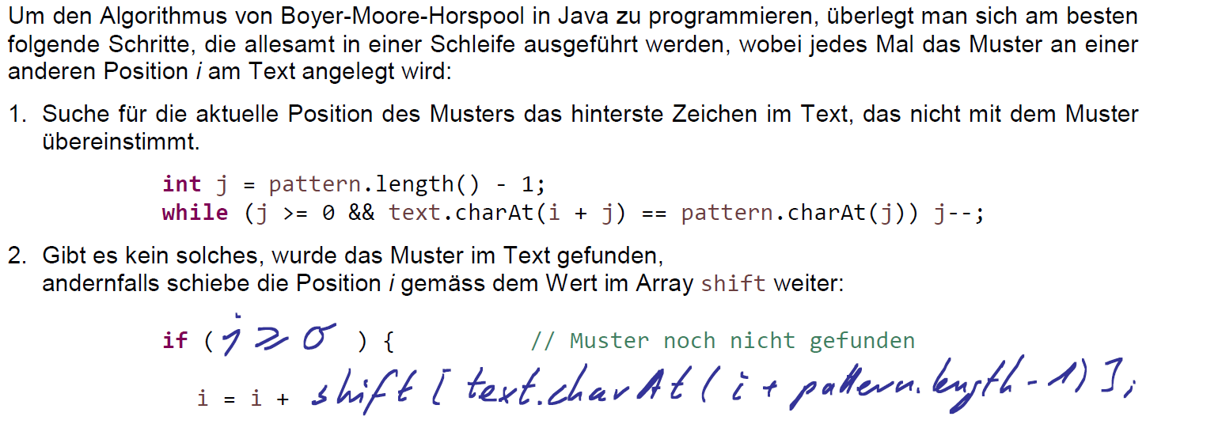

## Aufwand des Algorithmus von Boyer-Moore

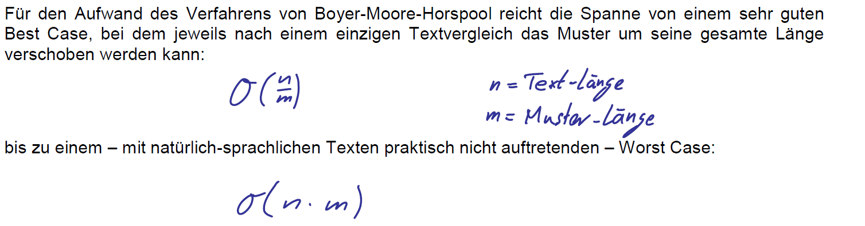

# Woche 9 & 10

## Motivation zu Programmbeweisen

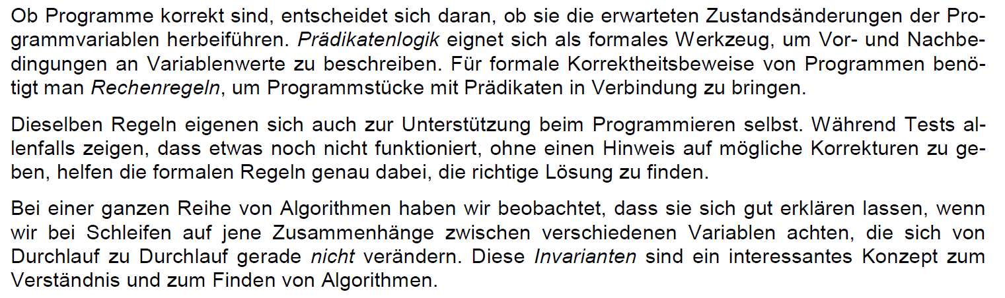

## Lernziele

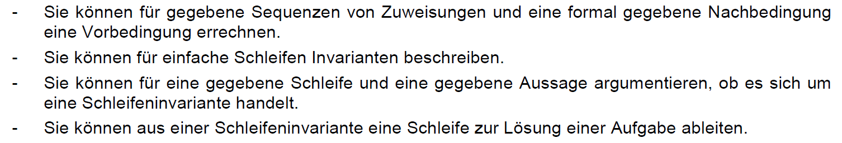

## Vorbedingungen von Zuweisungen

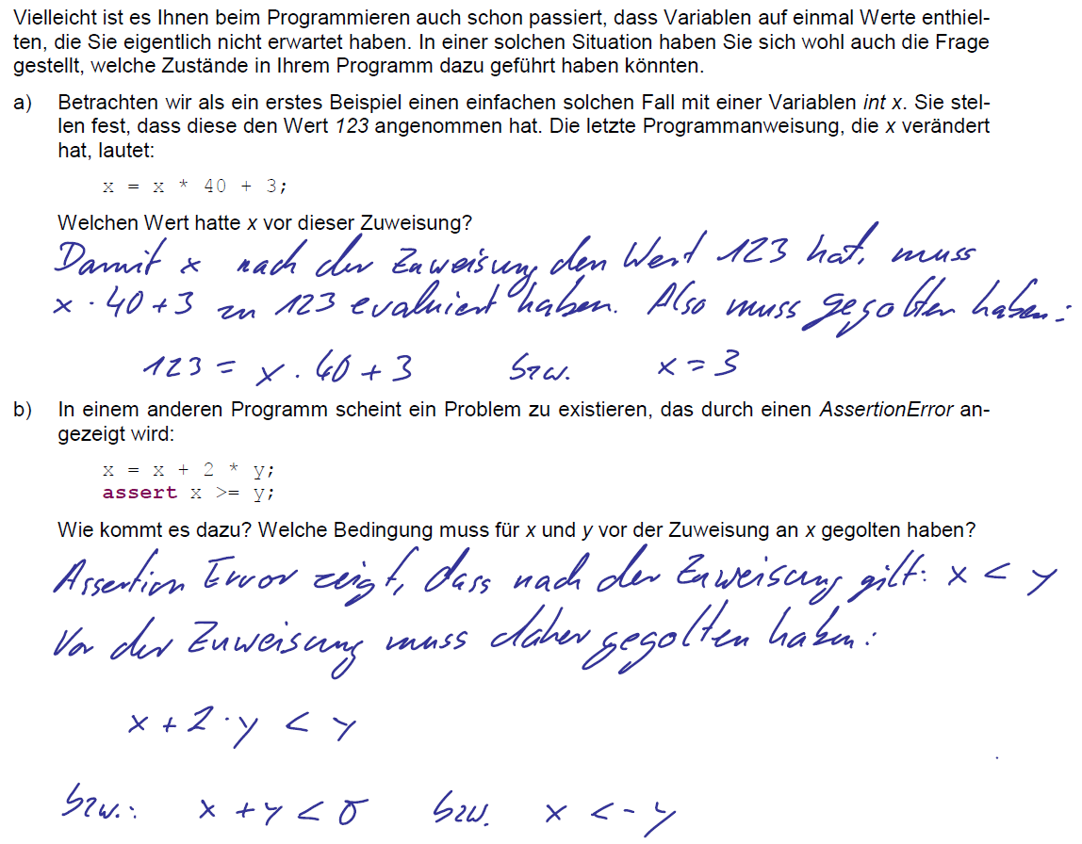

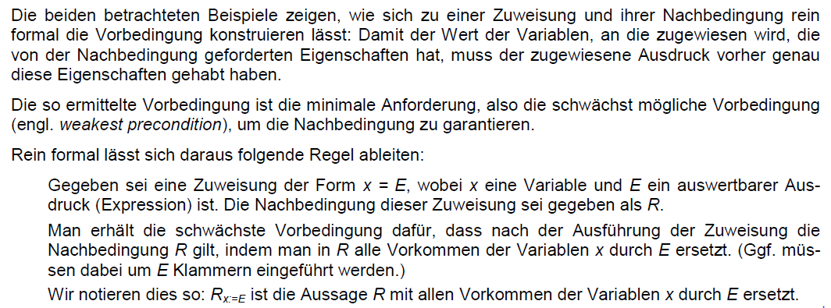

## Die wp Funktion

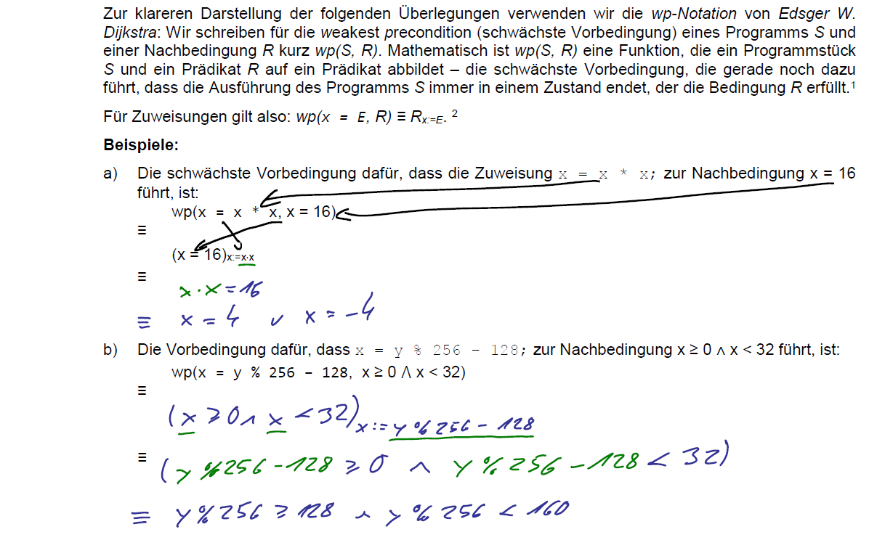

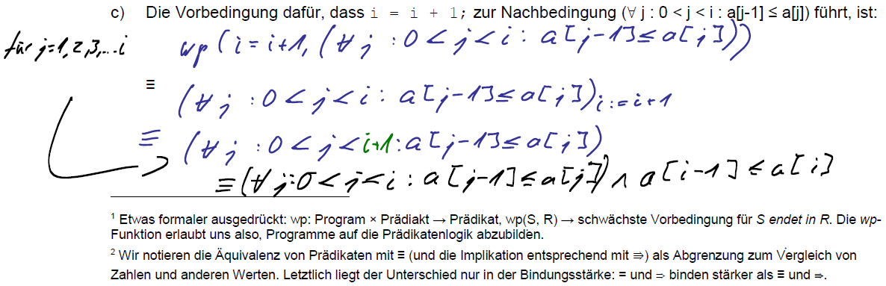

## Sequenzen von mehreren Zuweisungen

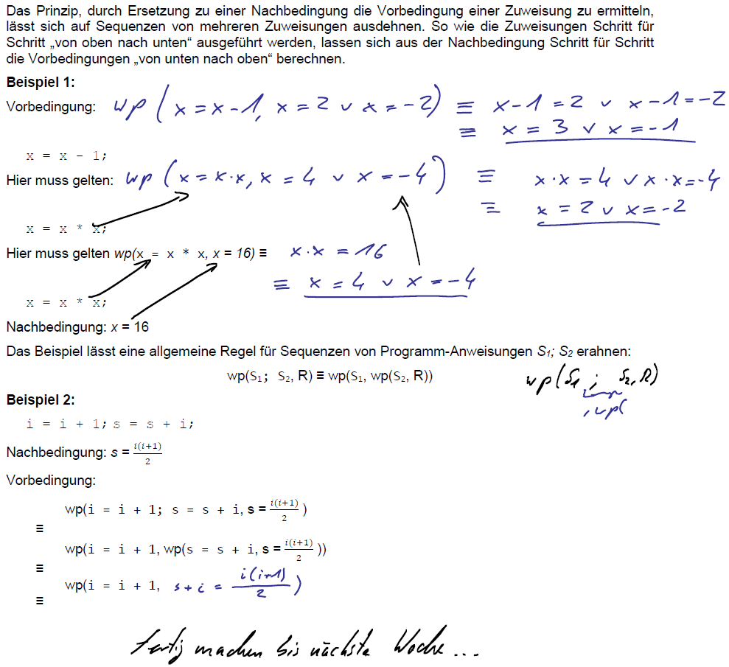

## Programme mit Fallunterscheidungen

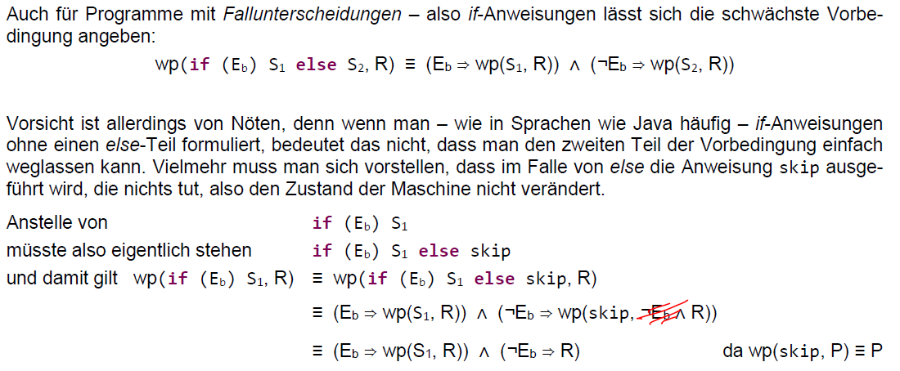

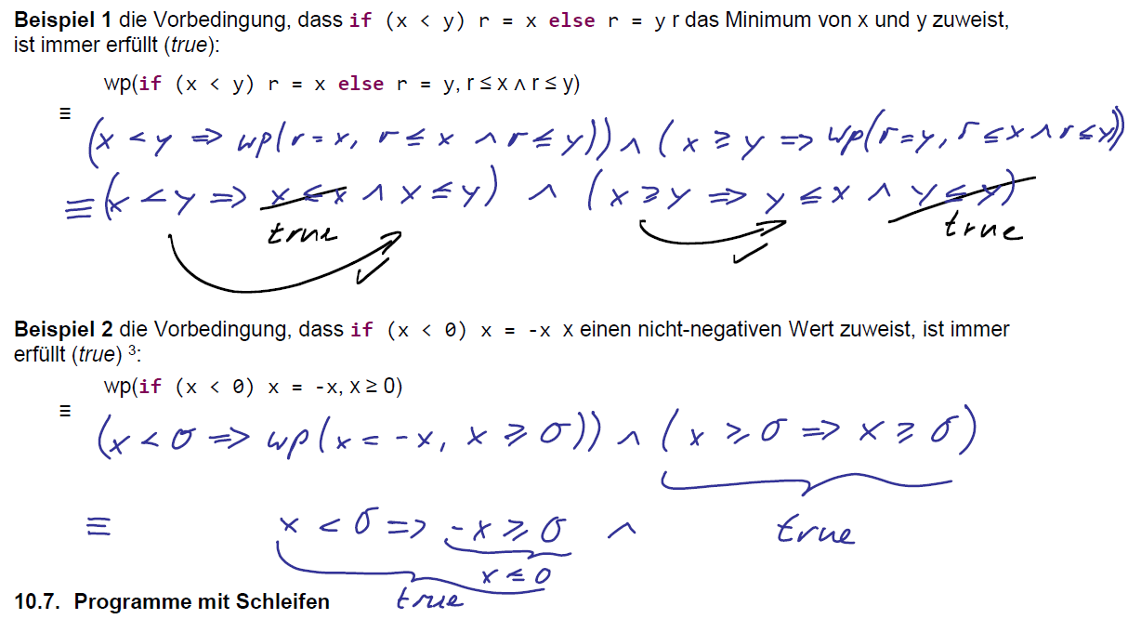

## Programme mit Schleifen

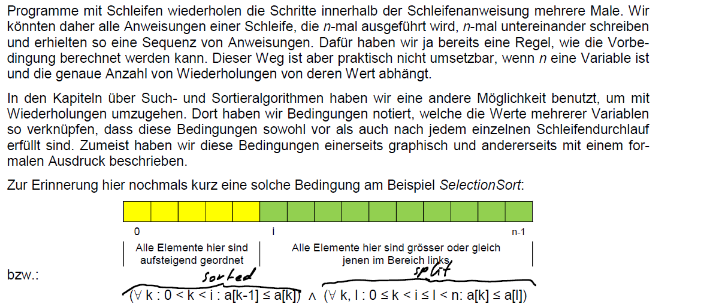

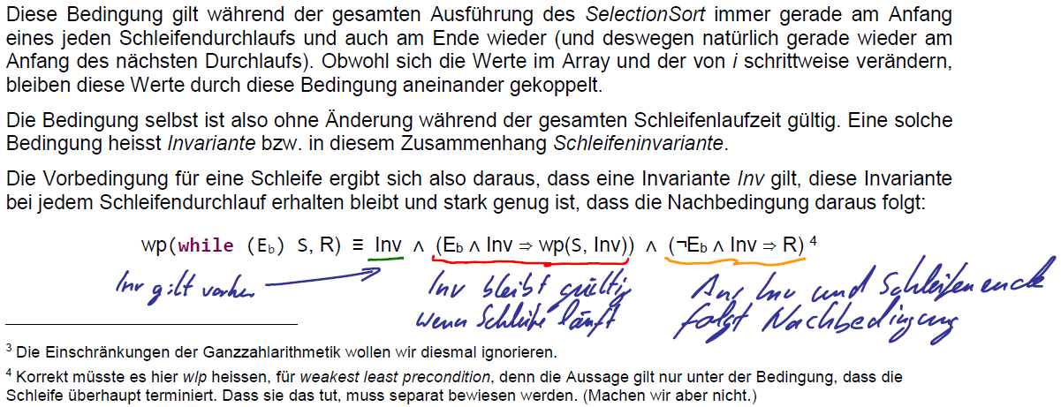

## Beispiel Selection Sort

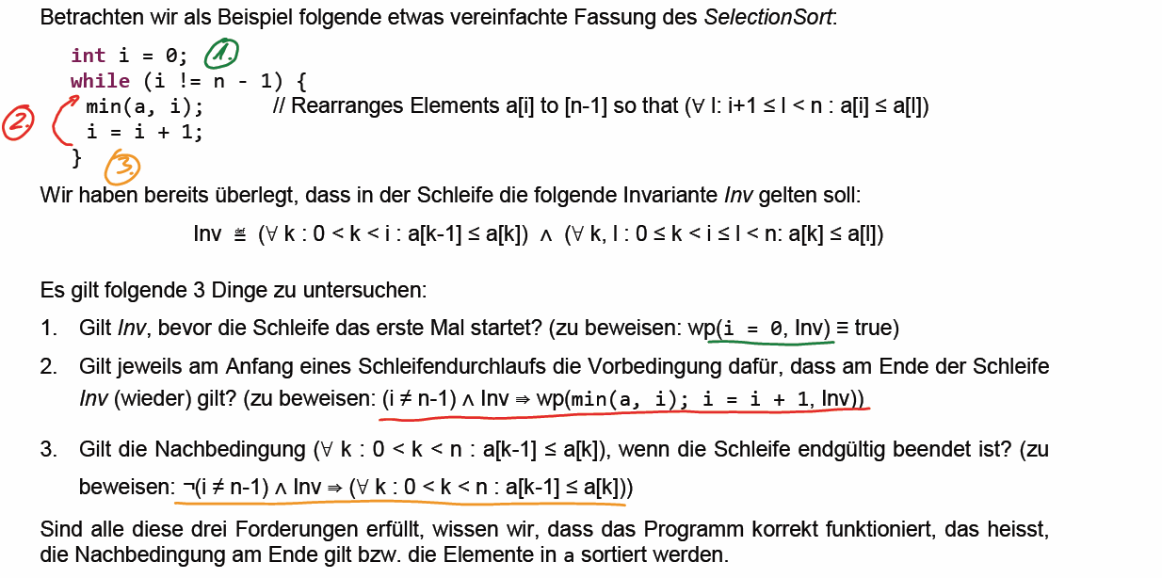

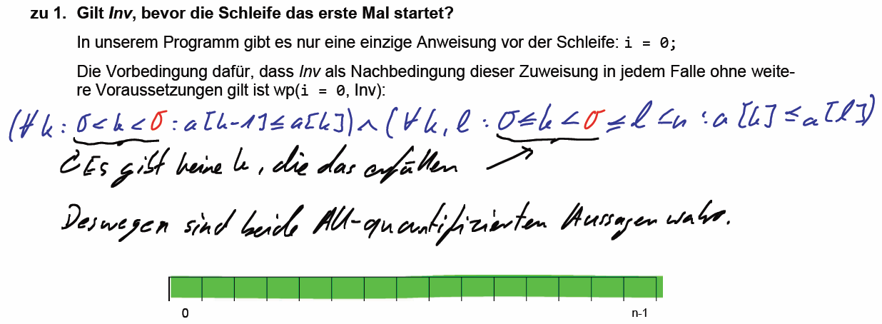

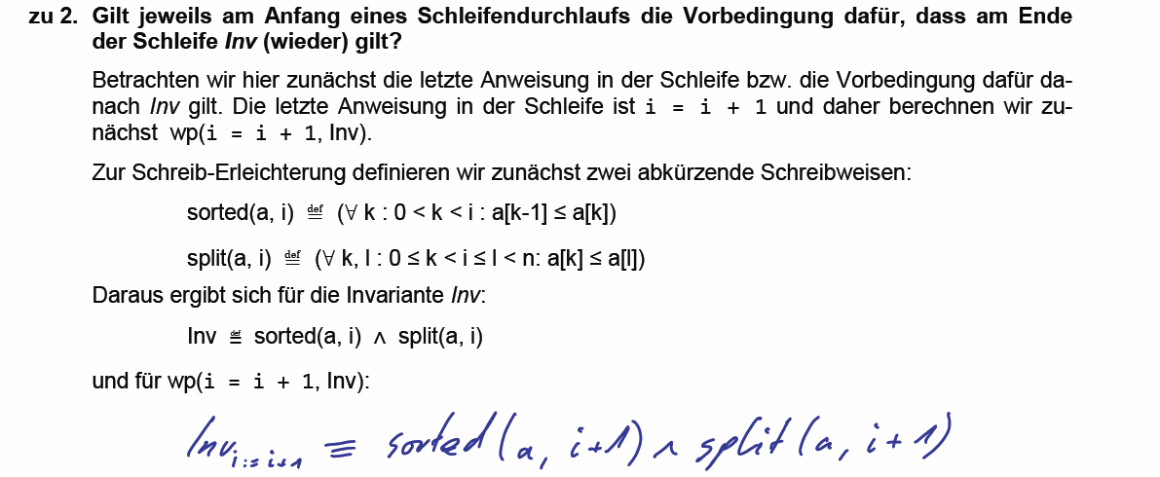

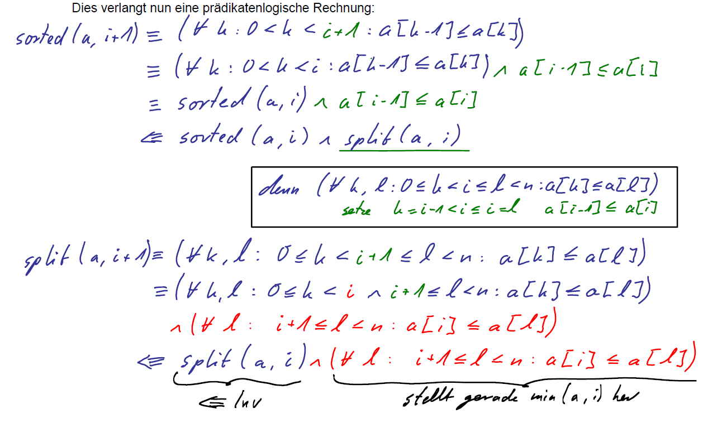

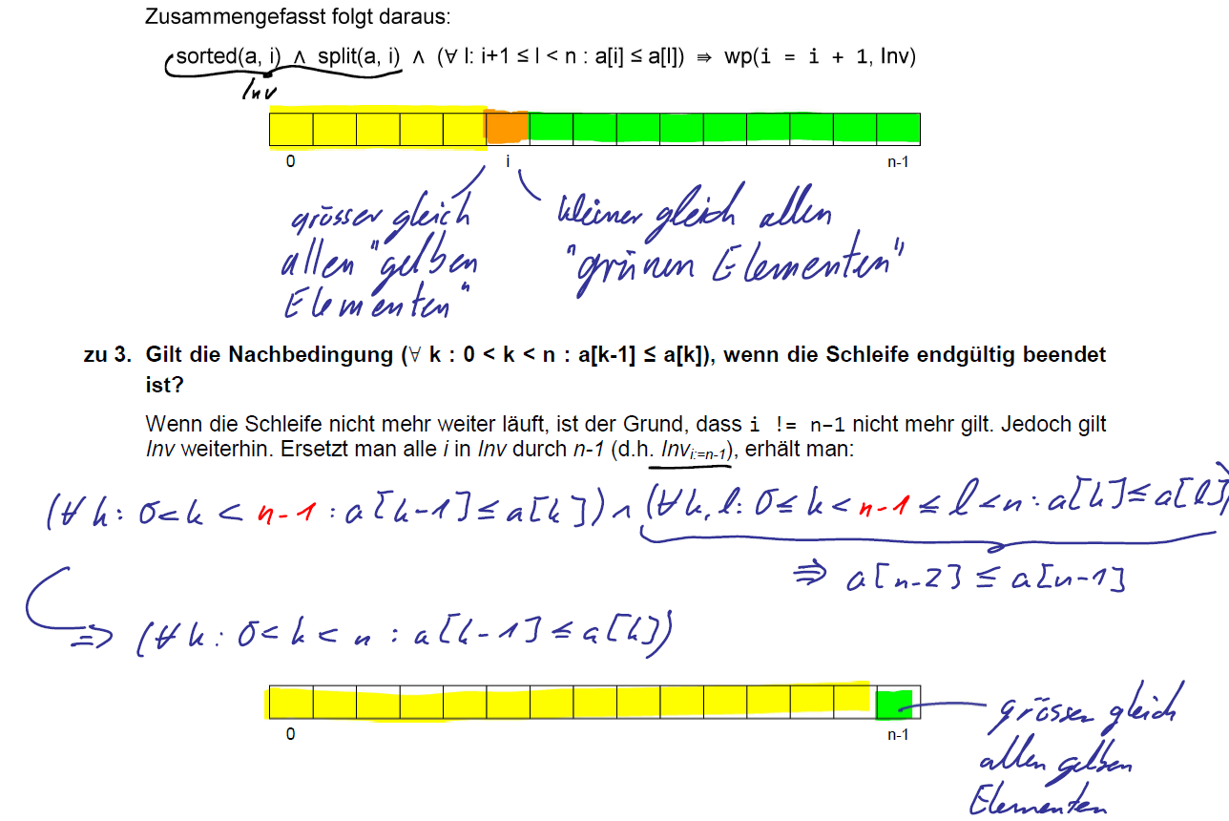

## Schleifeninvarianten – Das Prinzip

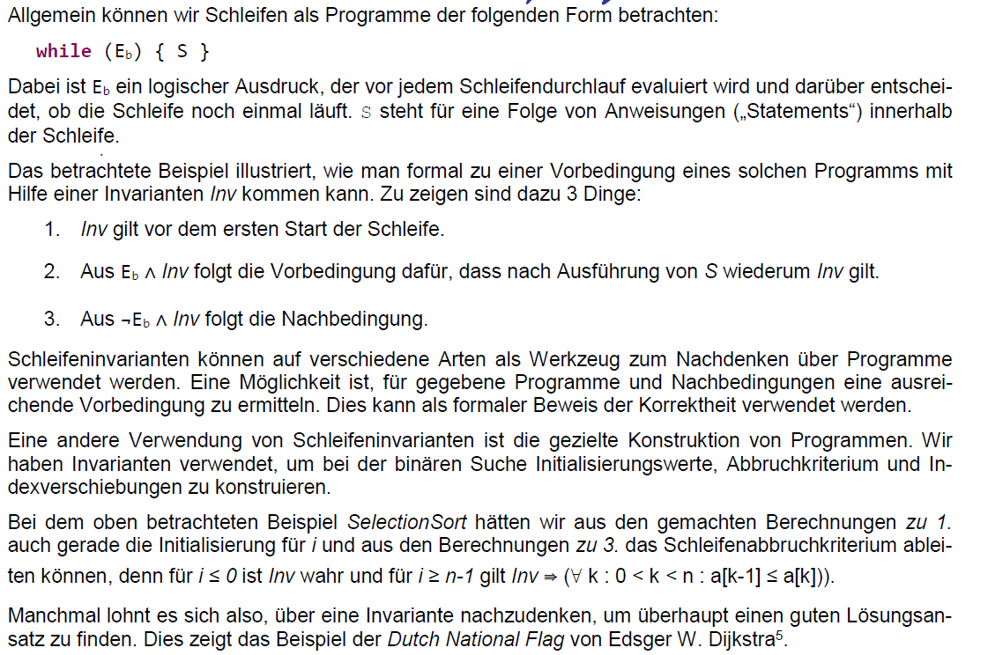

## Hoare-Tripel

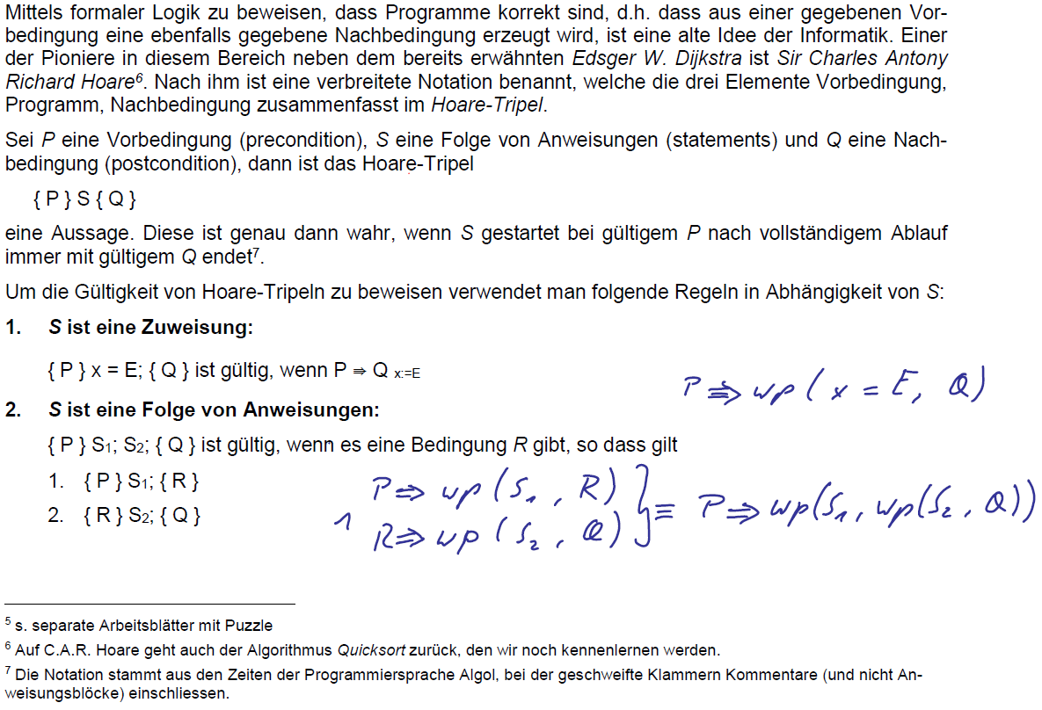

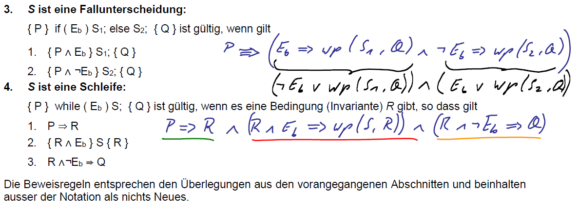

# Woche 11

## Motivation zur Rekursion

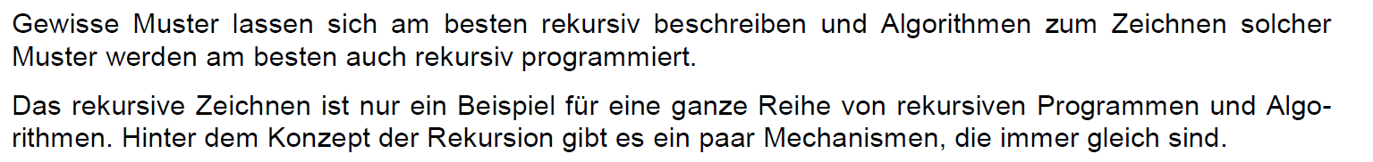

## Lernziele

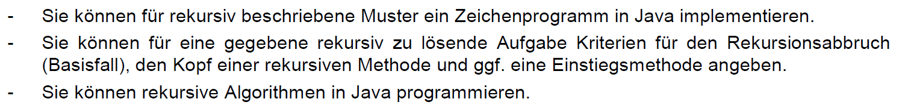

## Rekursive Strukturen

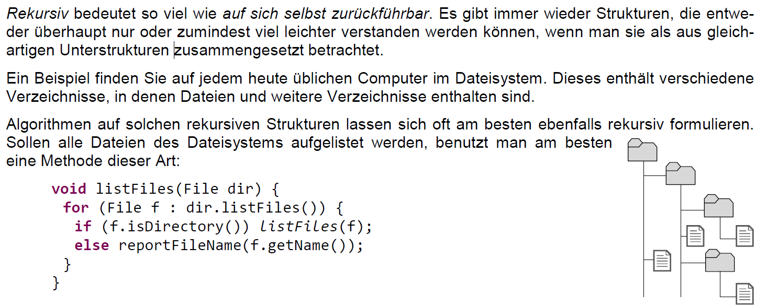

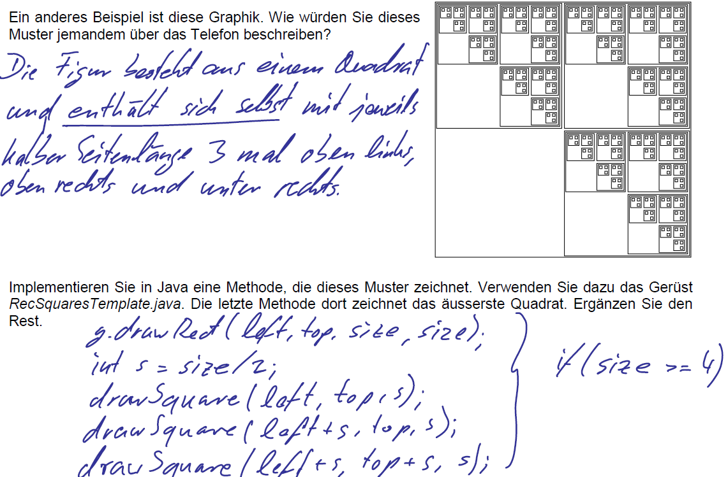

## Rekursion in der Programmierung

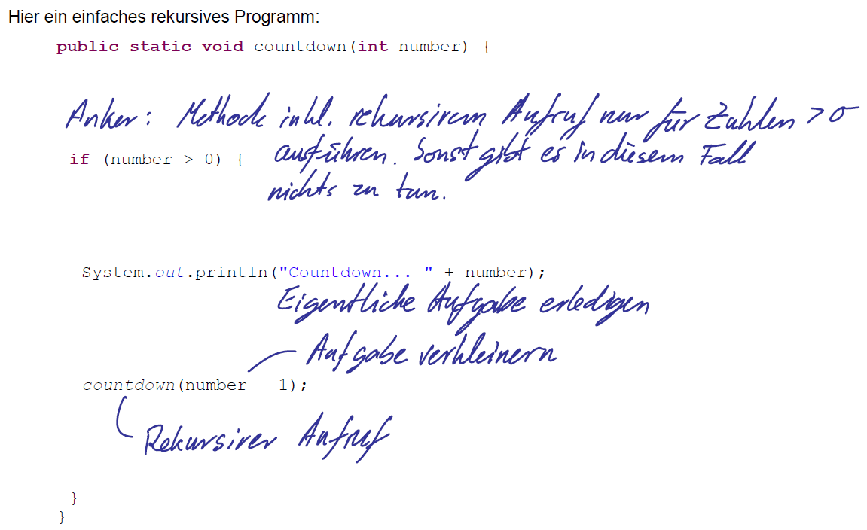

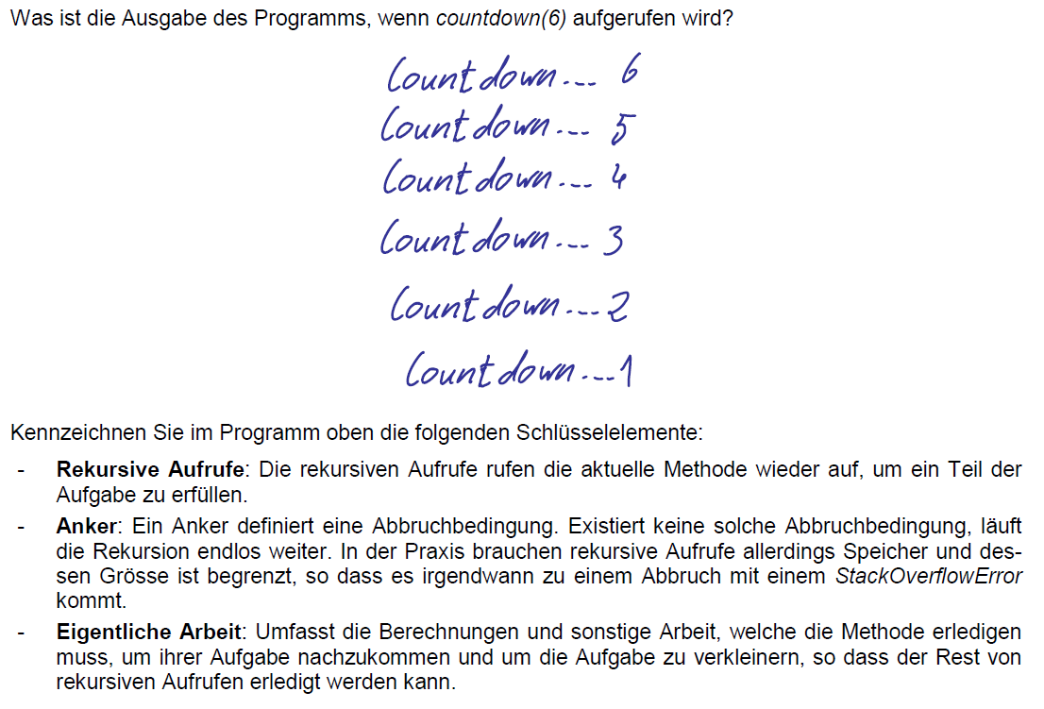

# Woche 12

## Motivation zum MergeSort



## Lernziele

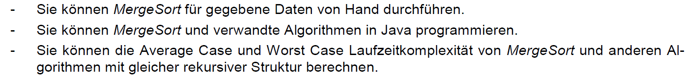

## Rekursives Sortieren

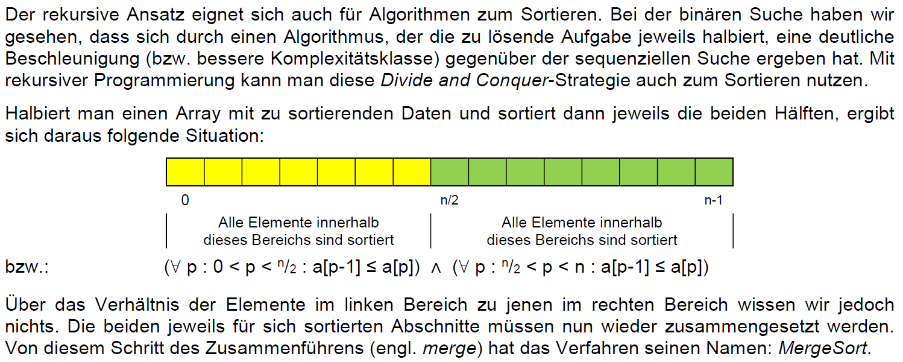

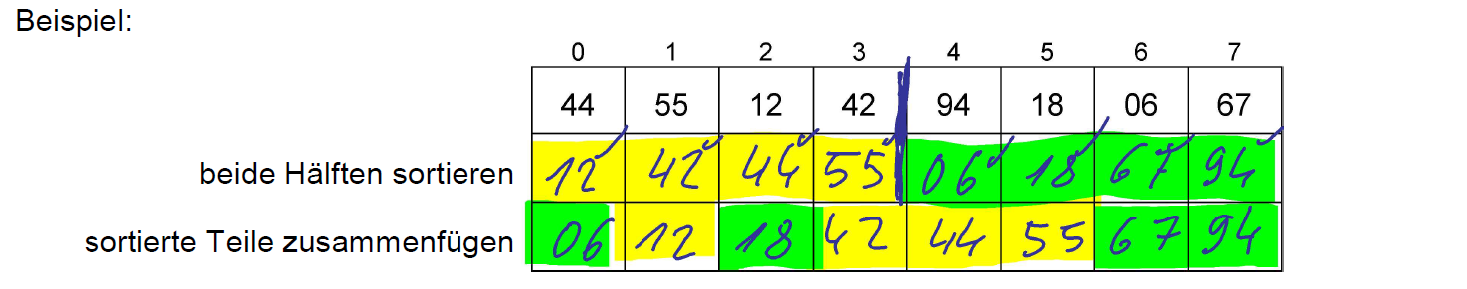

## Algorithmus MergeSort

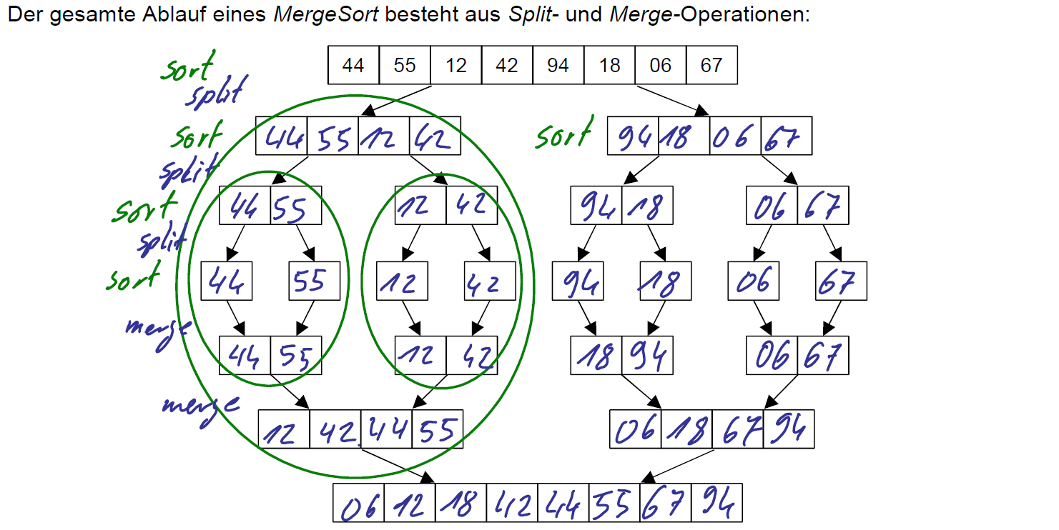

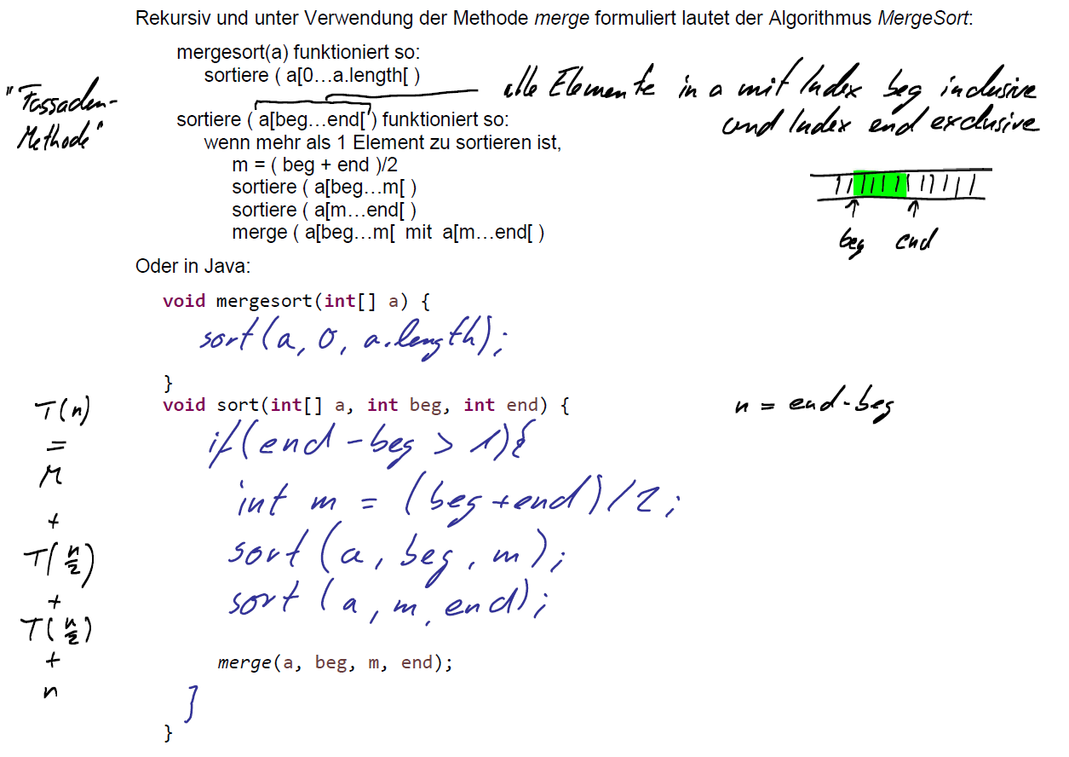

## Mergephase

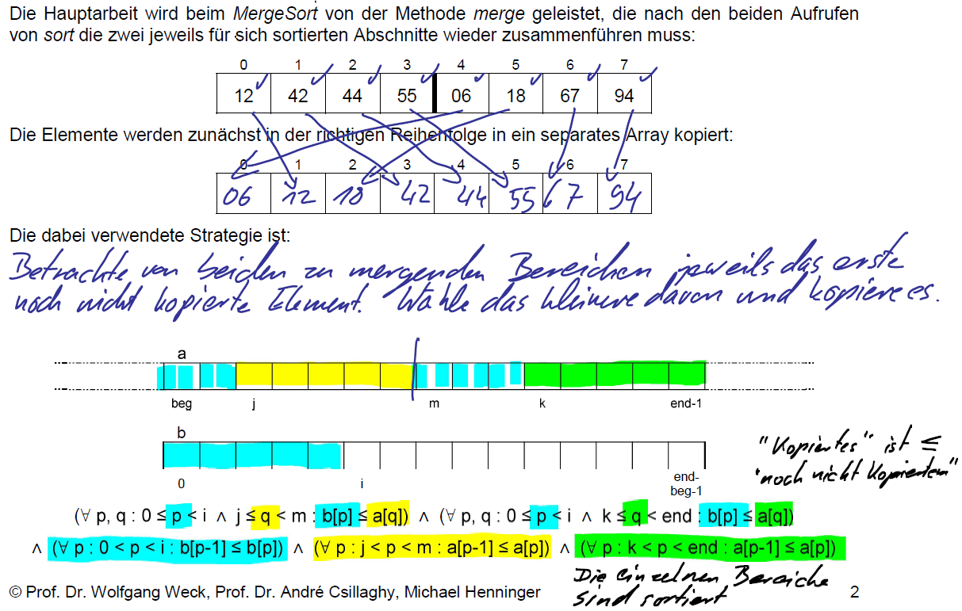

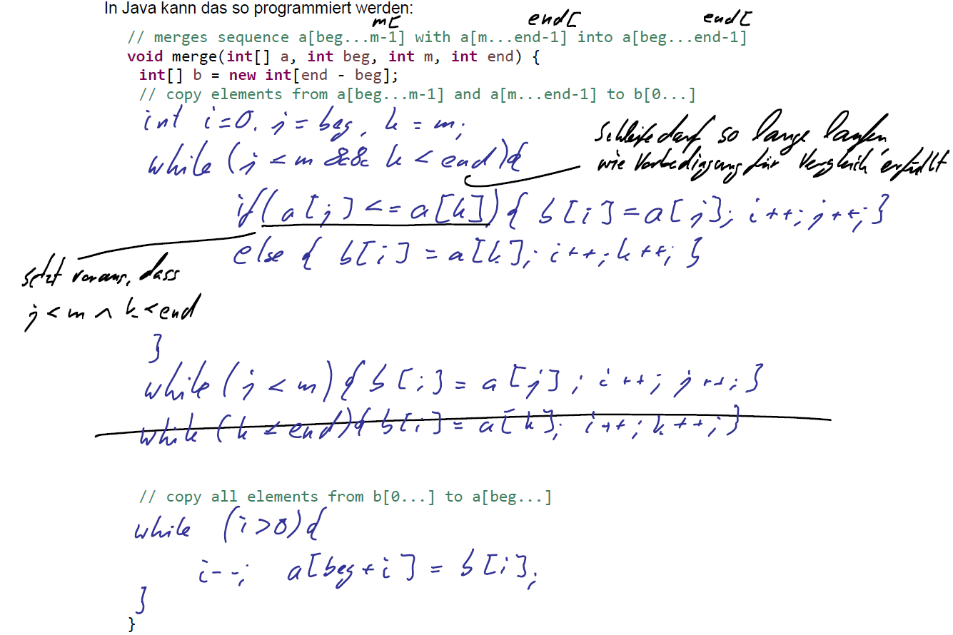

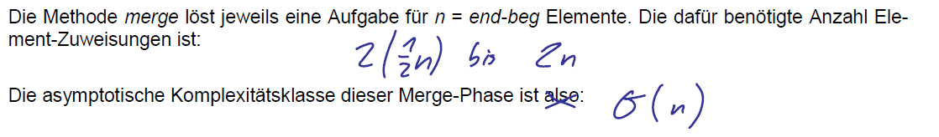

## Laufzeitverhalten von MergeSort

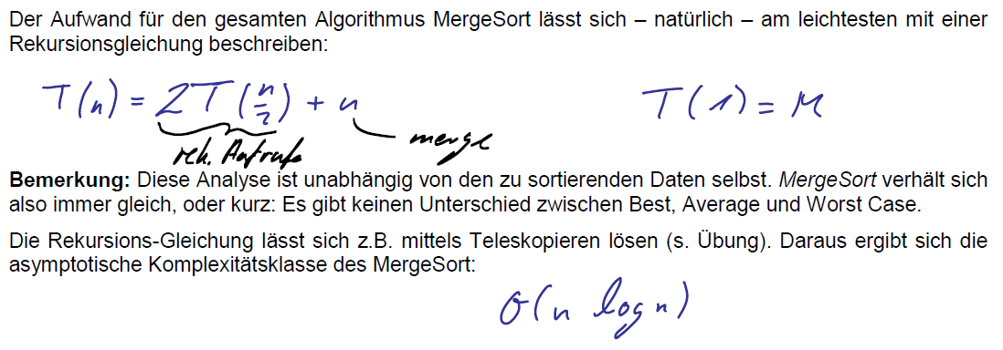

## Speicherbedarf von MergeSort

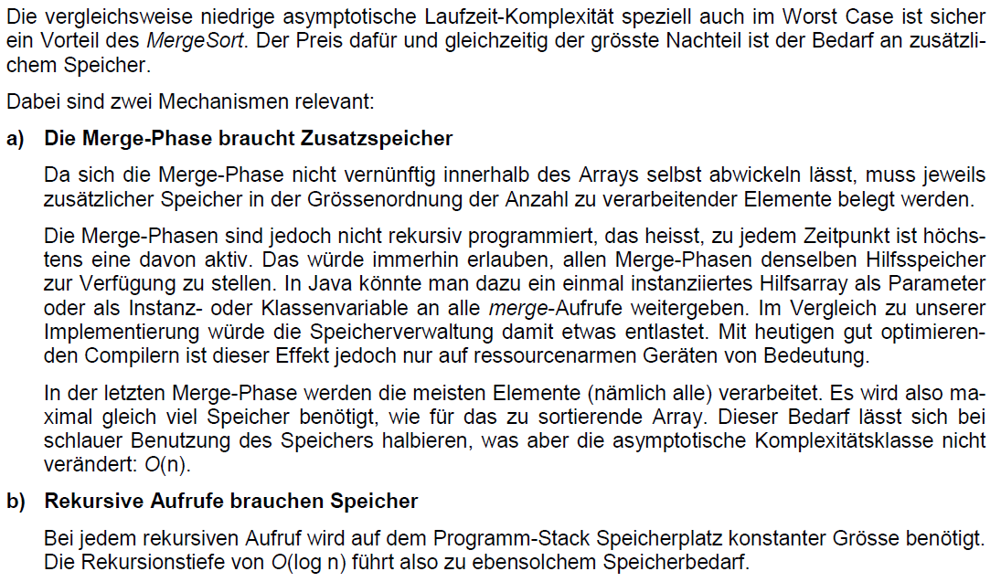

## Spezialität von MergeSort

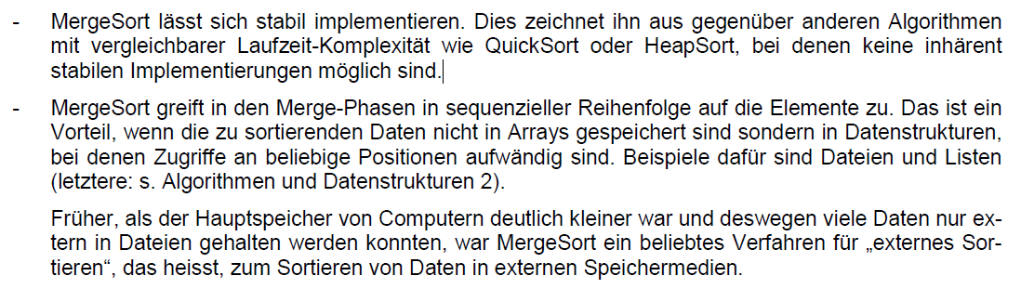

## Motivation zu QuickSort

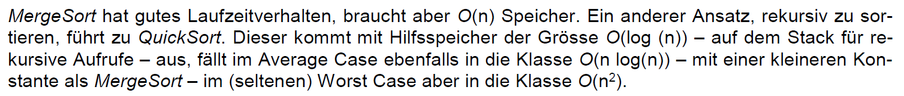

## Lernziele

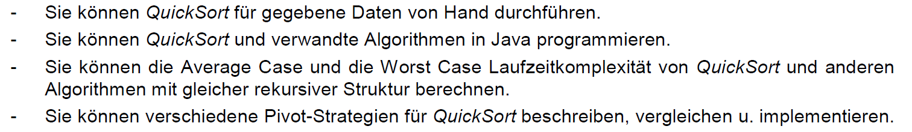

## Rekursives Sortieren: Erst splitten, dann sortieren – statt erst sortieren und dann mergen

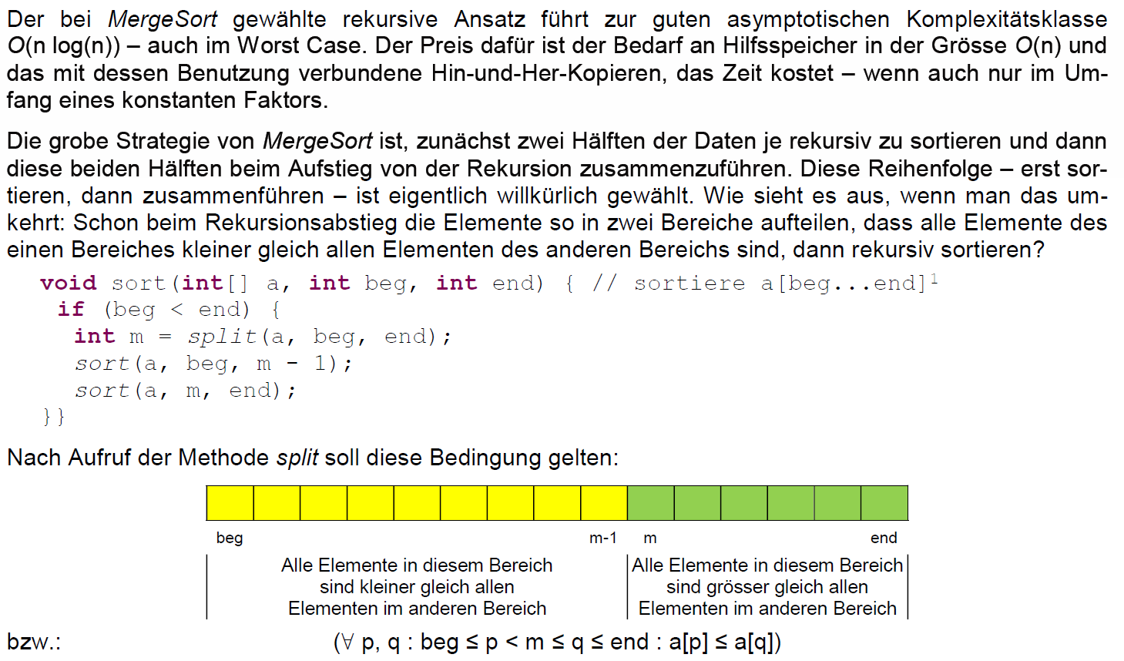

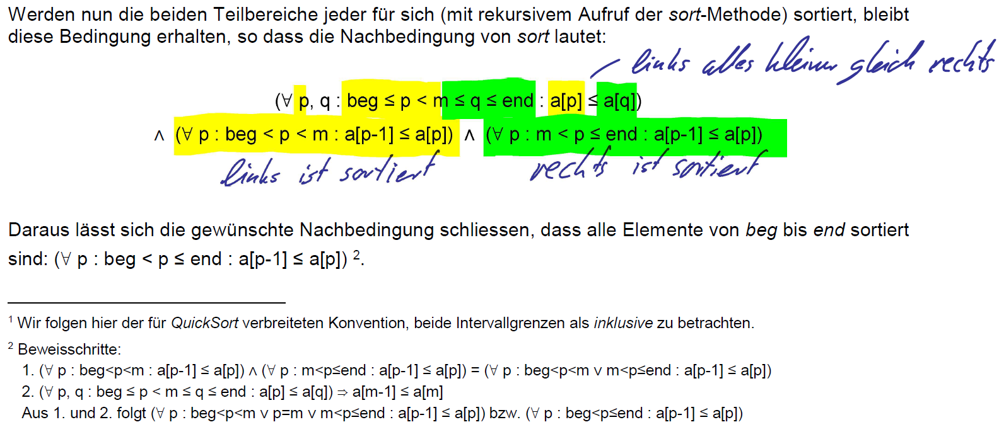

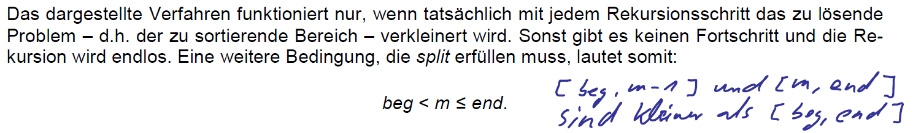

## Splitphase als Durch National Flag Aufgabe betrachtet

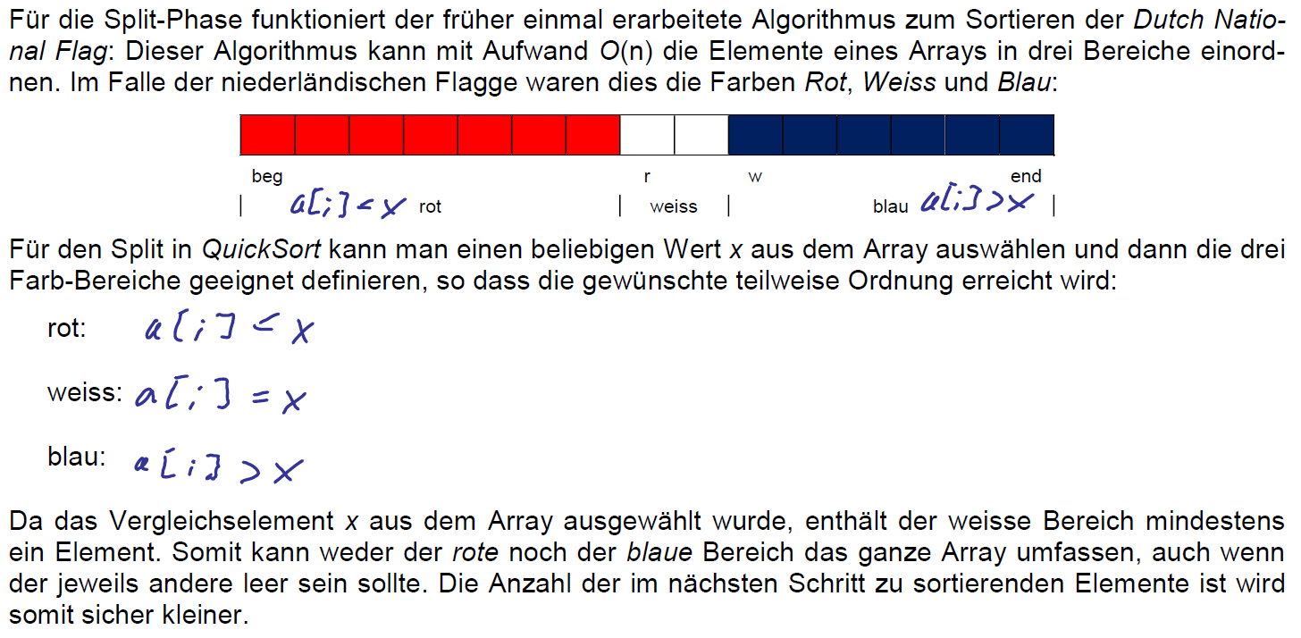

## Splitphase effizienter

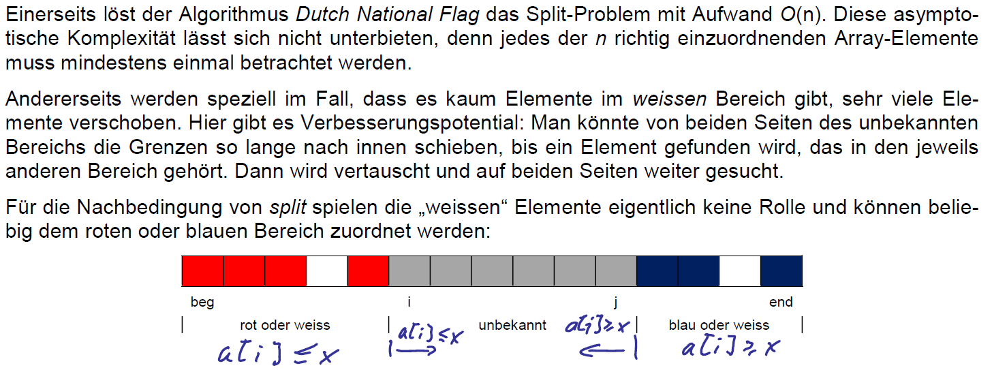

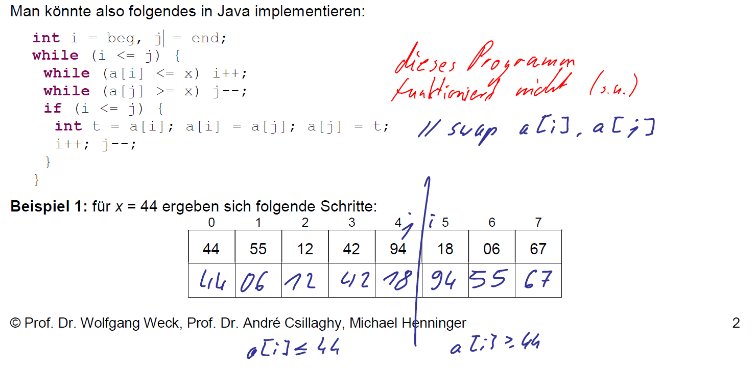

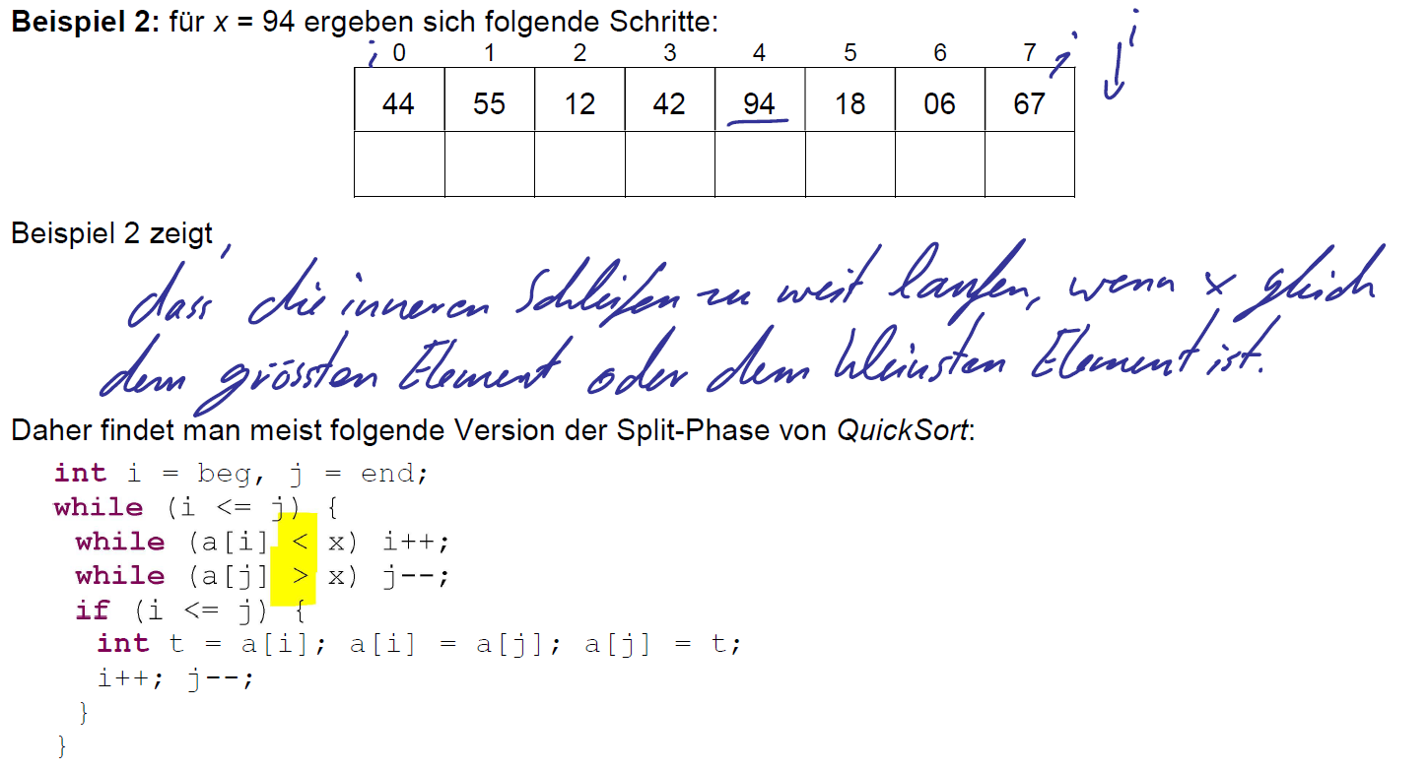

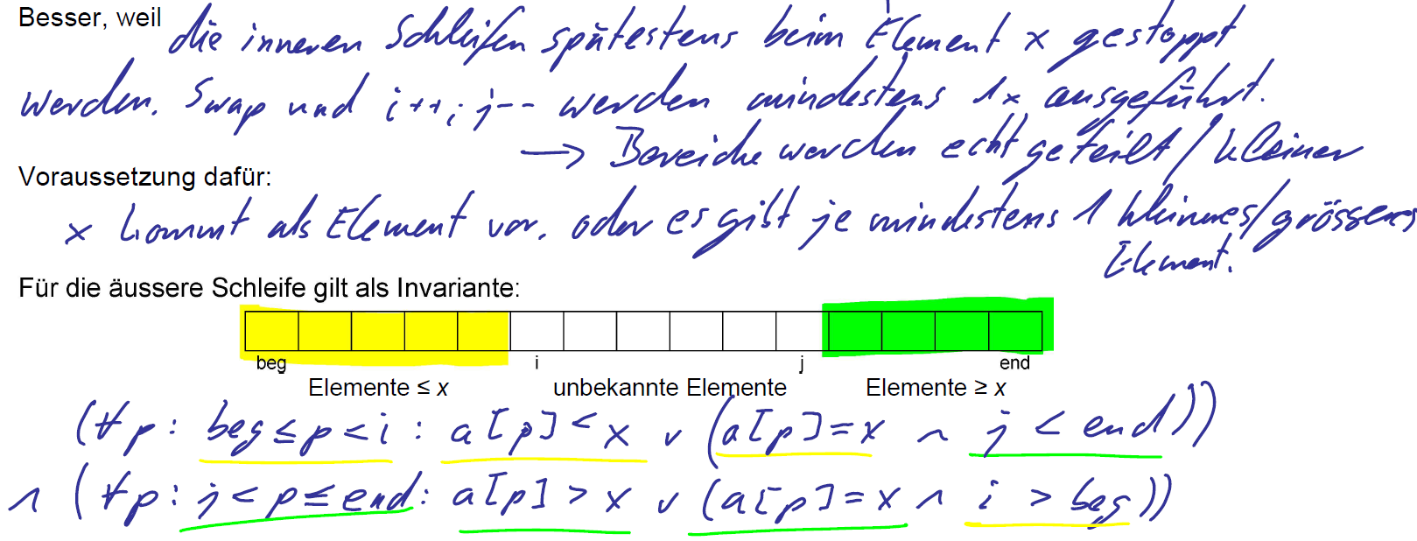

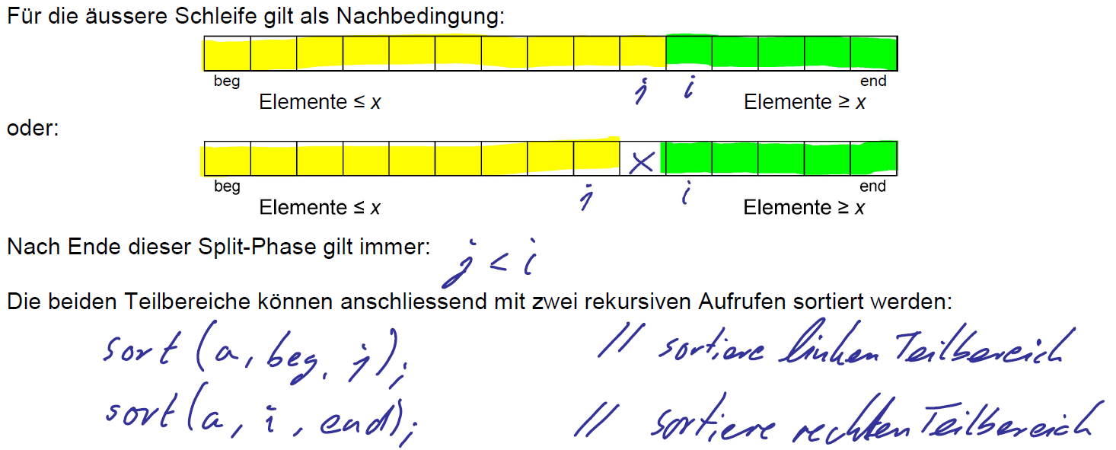

## Laufzeitanalyse



### Best Case

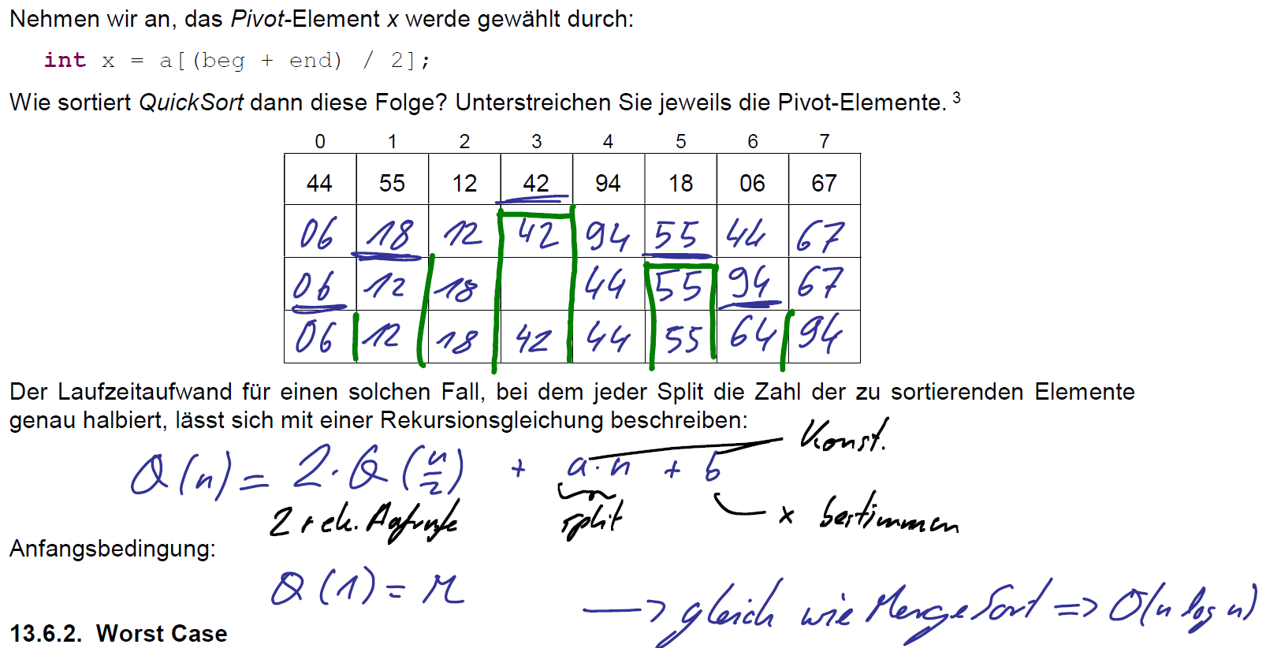

### Worst Case

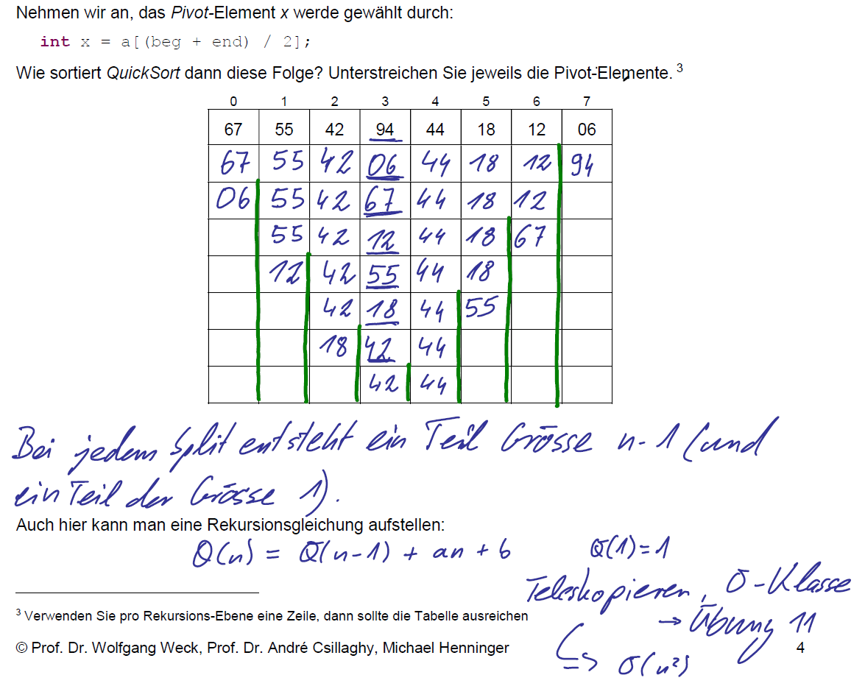

### Average Case

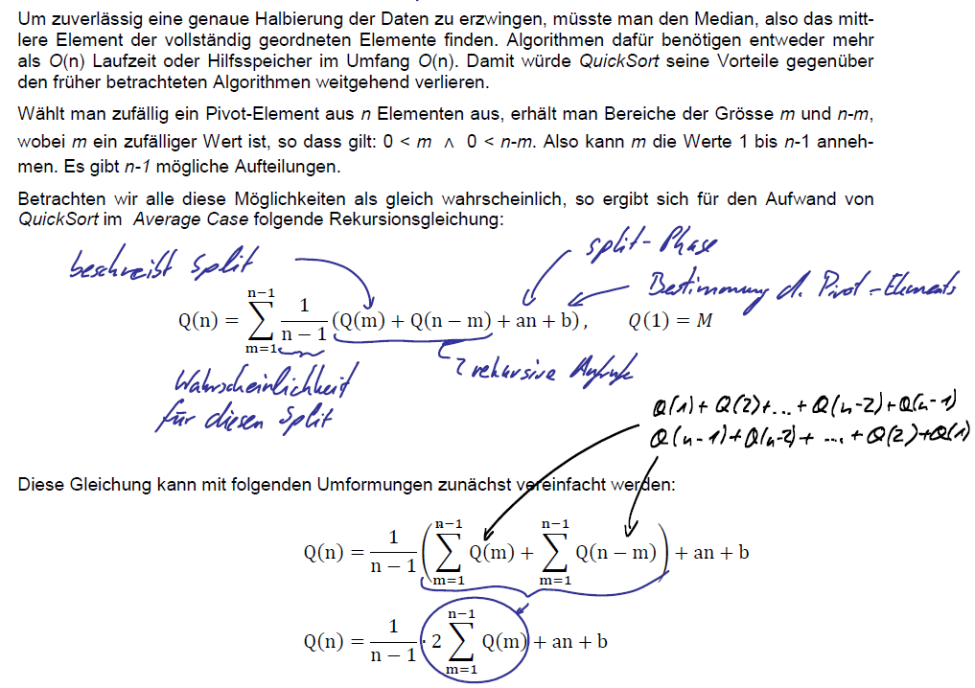

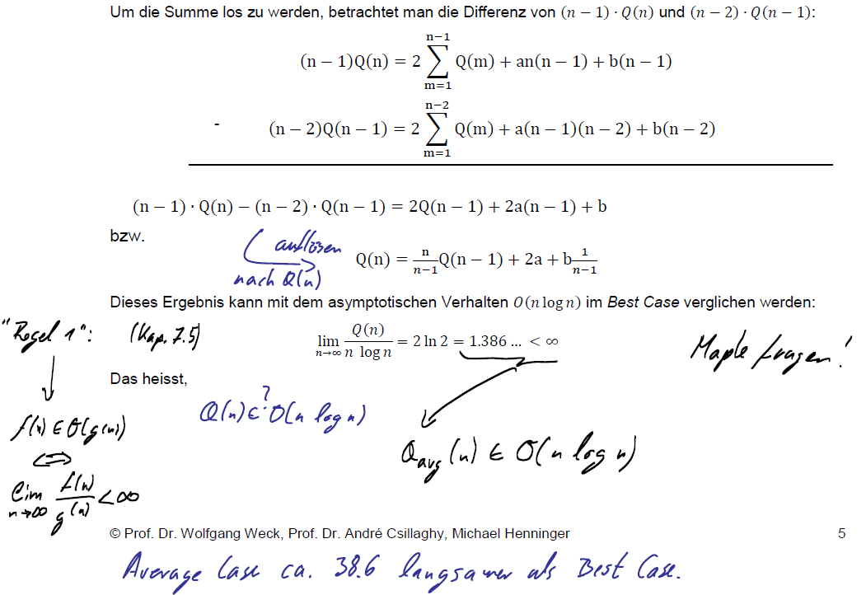

## Strategien zur Wahl des Pivot-Elements

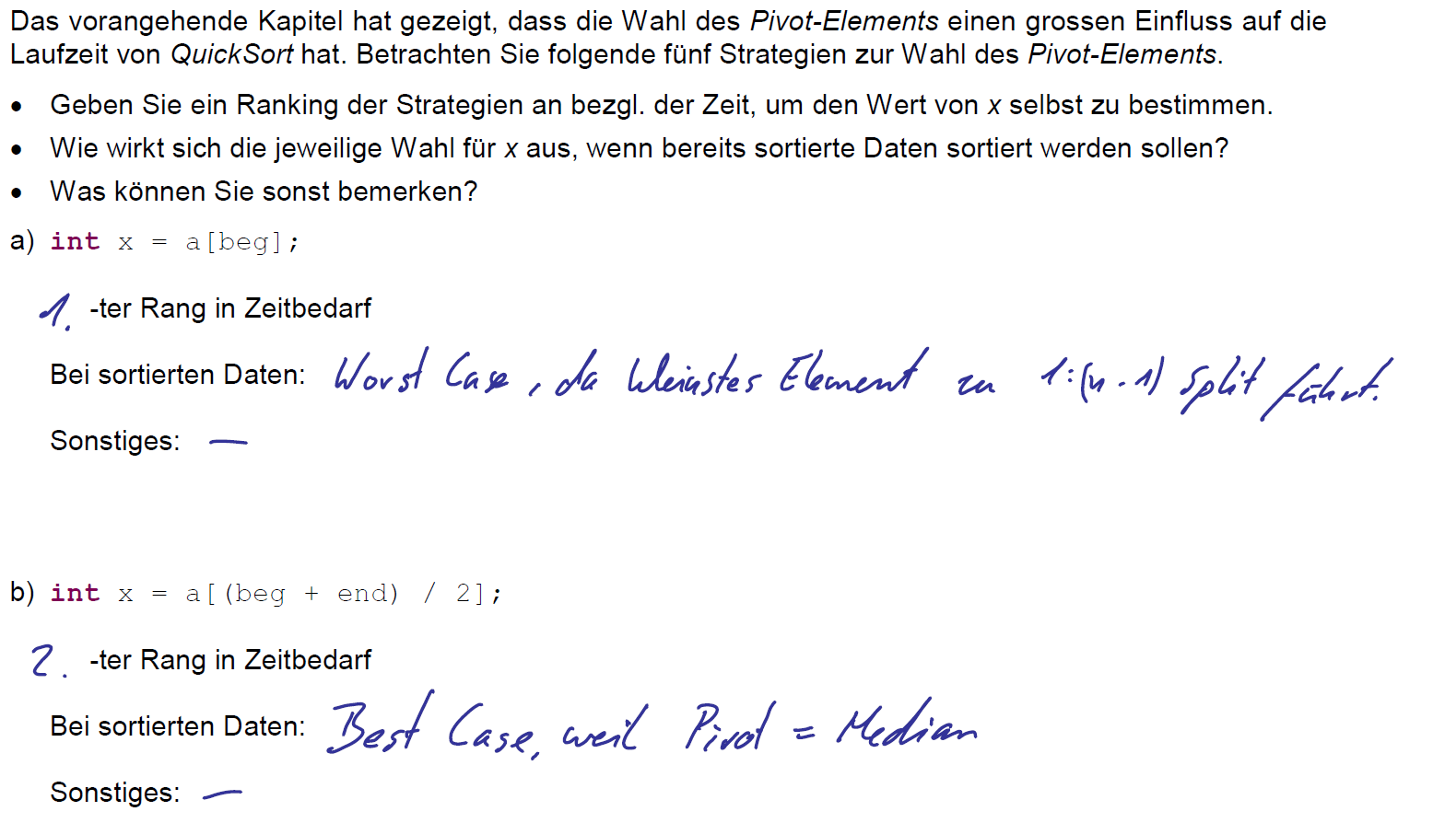

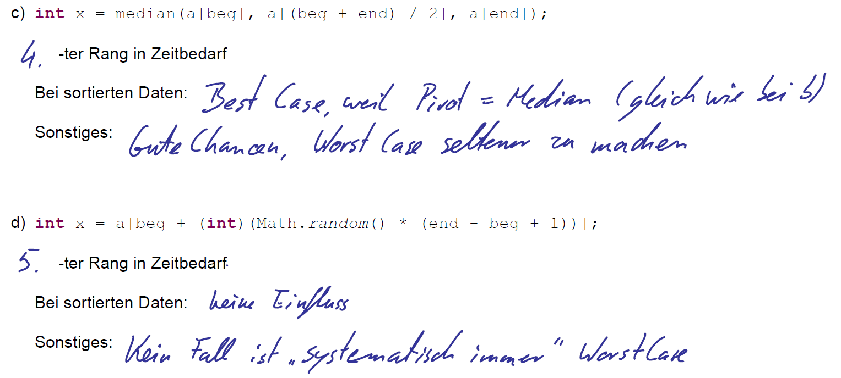

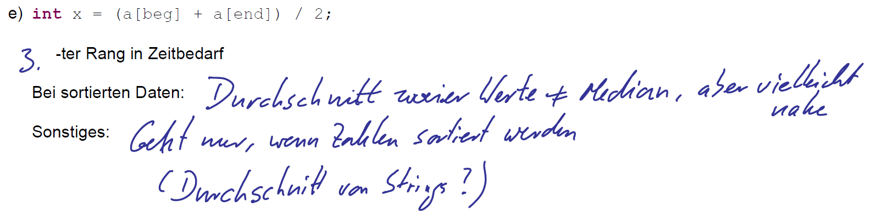

## Tuning

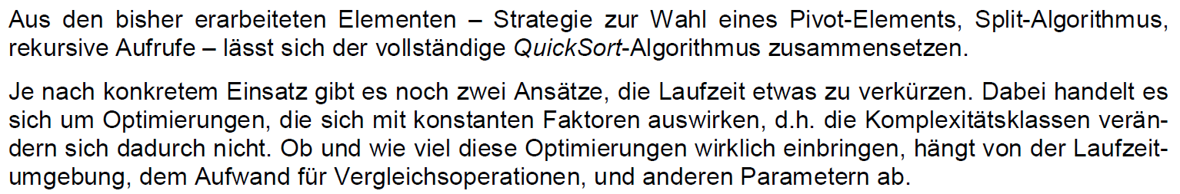

### Tail Recursion Elimination

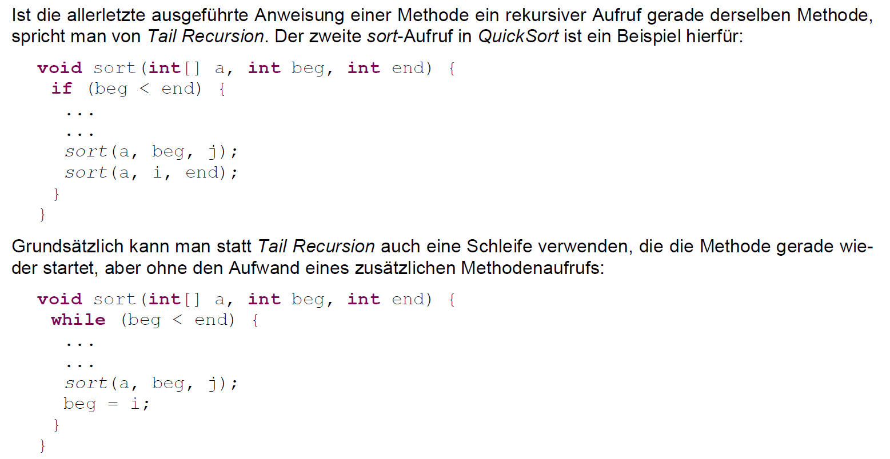

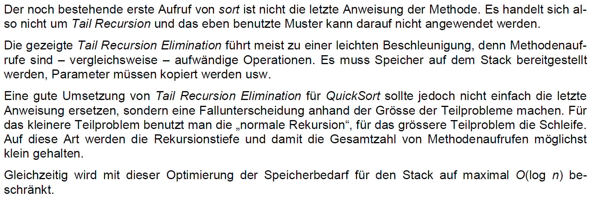

### Cutoff

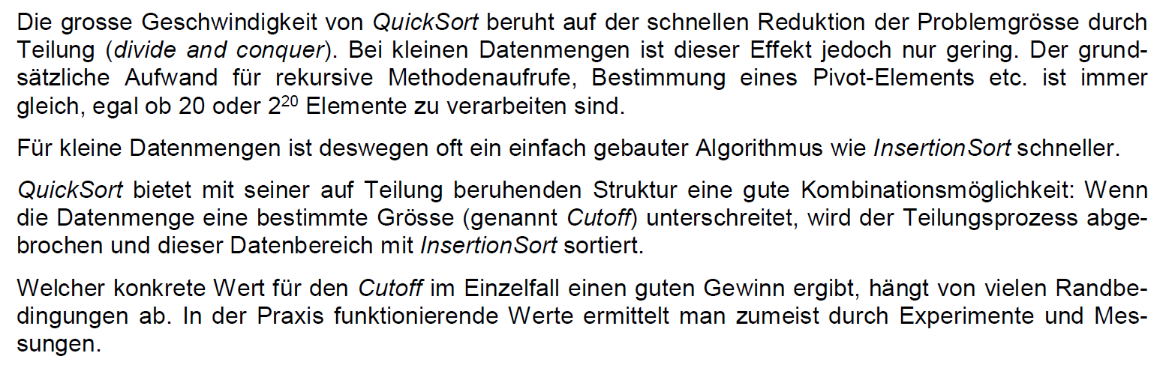

# Woche 13 & 14

## Motivation des Backtracking



## Lernziele



## Das Rucksackproblem

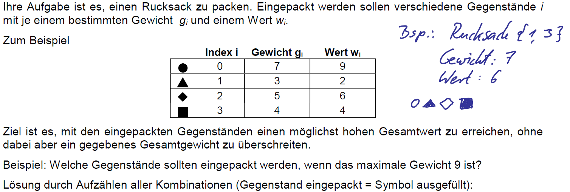

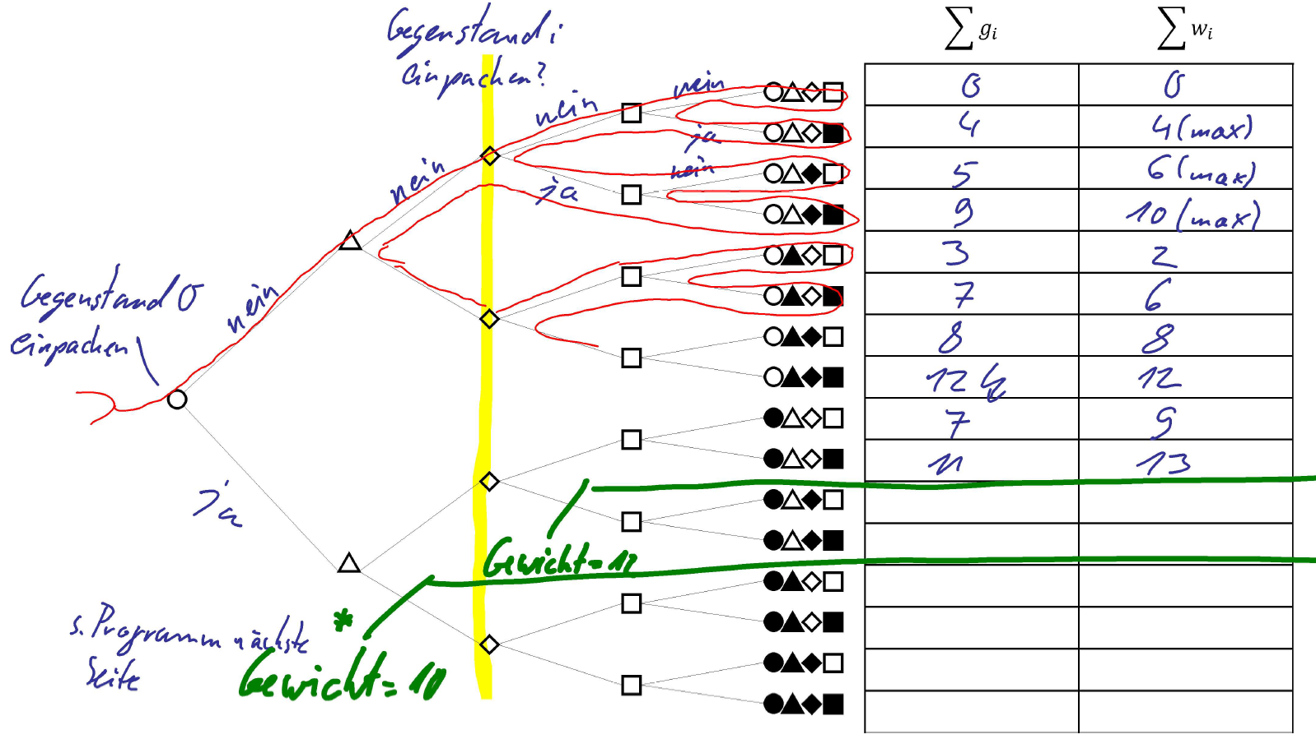



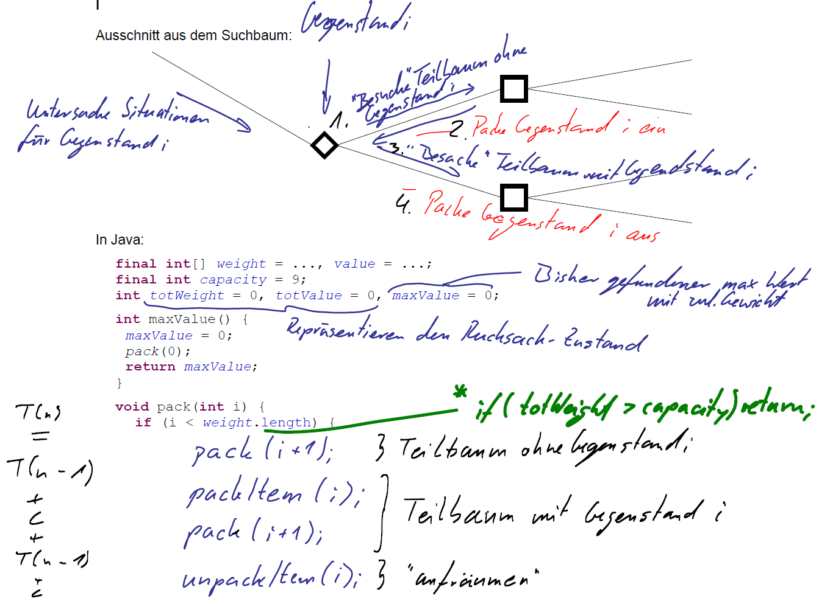

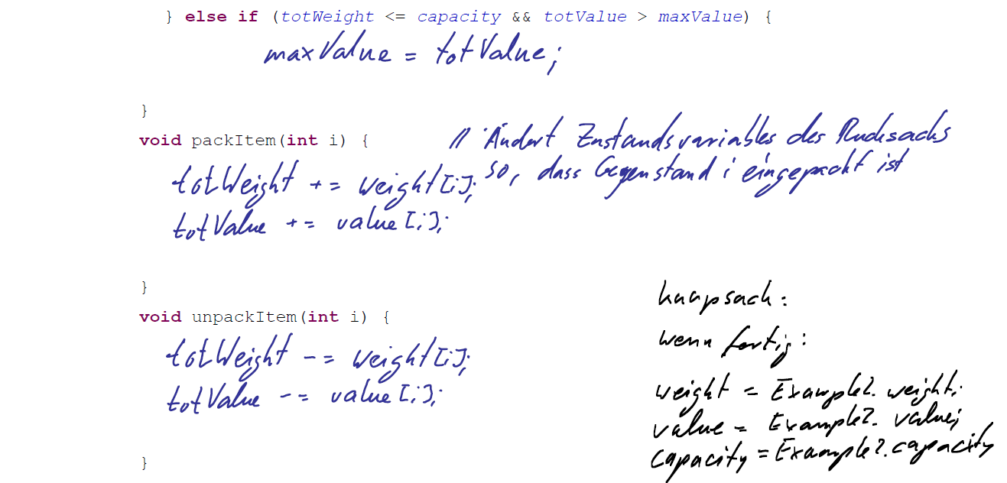

## Laufzeit-Aufwand

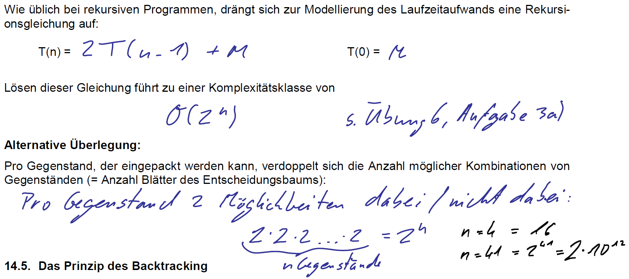

## Das Prinzip des Backtracking

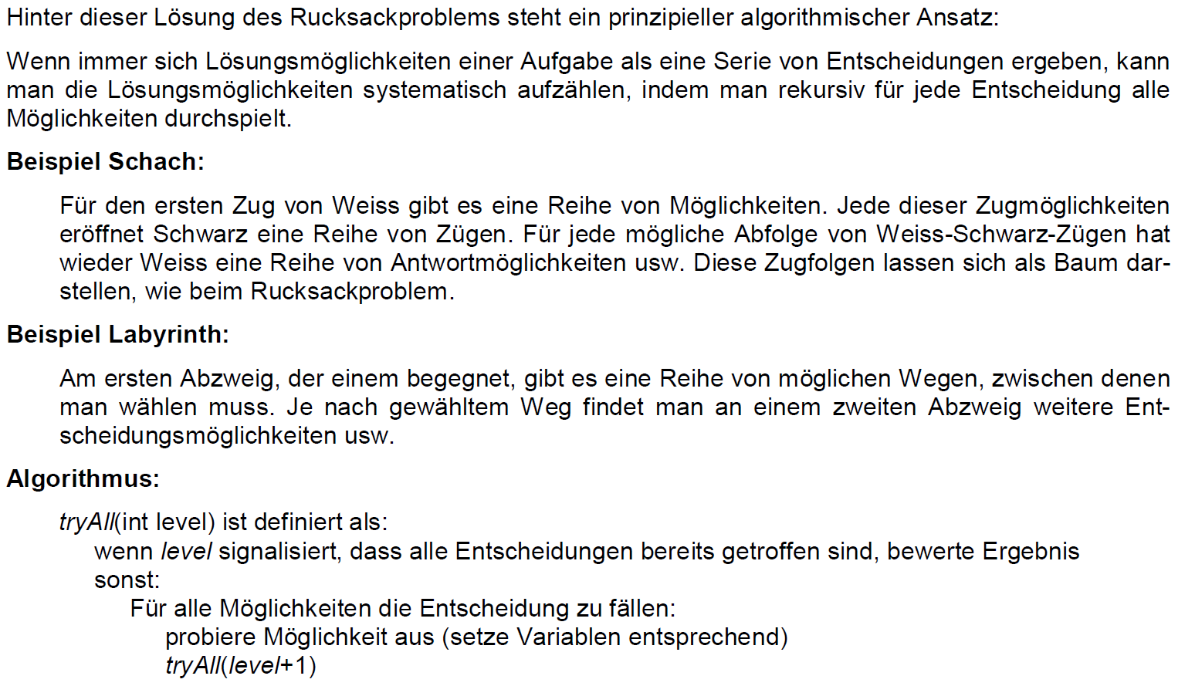

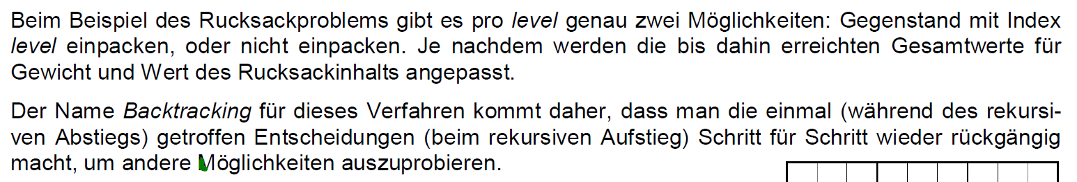

## Sudoku

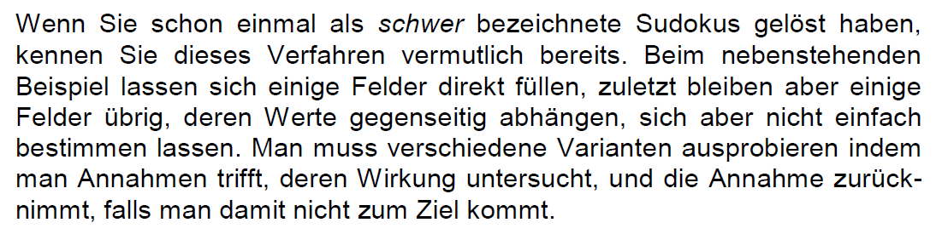

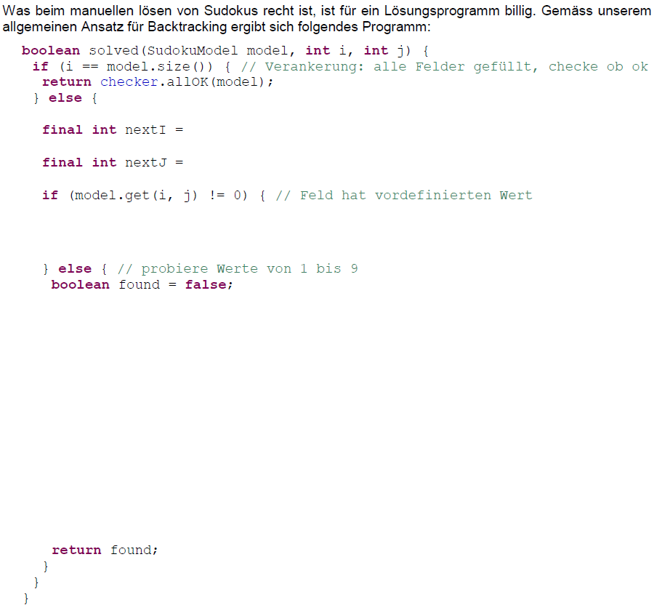

## Eine wichtige Verbesserung

### Laufzeit von Exhaustive Search

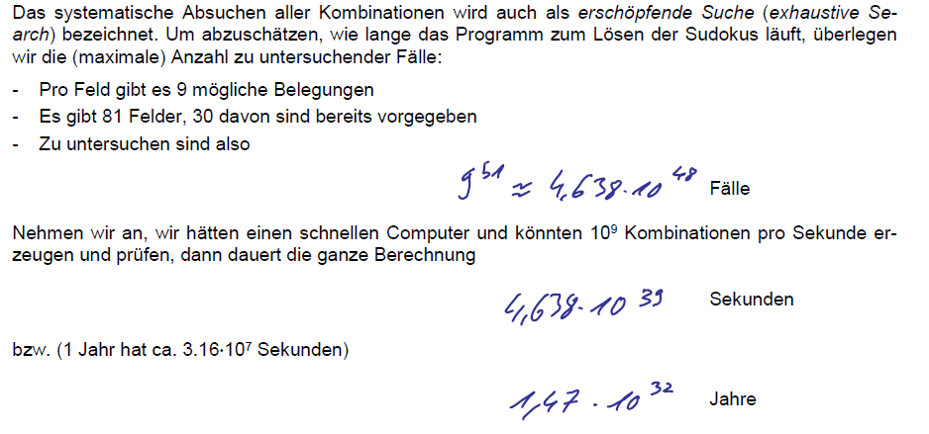

### Branch and Bound

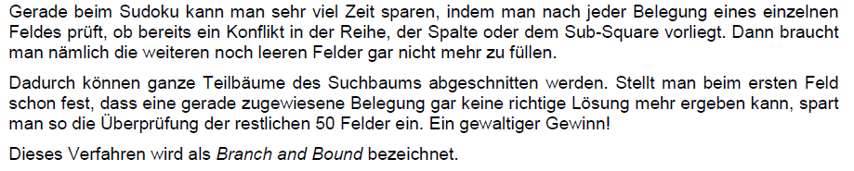

### Sudoku Solver

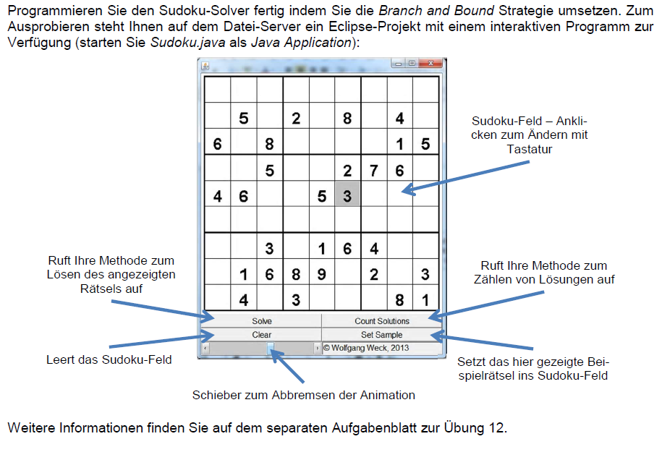

# Woche 15

In Woche 15 fand die zweite Prüfung statt.